UNIVERSIDADE PAULISTA

João Pedro Grasson de Brito - T381215
Rafael Atala Pulzi - G459717
Gustavo Pacheco - G4477C0
Bruno Capovilla - G5266B2
Matheus Ferreira - G48HDH5

Sistema Inteligente de Priorização da Limpeza Urbana com Análise de Imagens e Roteamento Otimizado

SÃO PAULO
2026
João Pedro Grasson de Brito - T381215
Rafael Atala Pulzi - G459717
Gustavo Pacheco - G4477C0
Bruno Capovilla - G5266B2
Matheus Ferreira - G48HDH5

Sistema Inteligente de Priorização da Limpeza Urbana com Análise de Imagens e Roteamento Otimizado

Trabalho de Conclusão de Curso para obtenção do título de Graduação em Ciência da Computação apresentado à Universidade Paulista – UNIP

Orientador: Prof. Marco Gomes

SÃO PAULO
2026
João Pedro Grasson de Brito - T381215
Rafael Atala Pulzi - G459717
Gustavo Pacheco - G4477C0
Bruno Capovilla - G5266B2
Matheus Ferreira - G48HDH5

Sistema Inteligente de Priorização da Limpeza Urbana com Análise de Imagens e Roteamento Otimizado

Trabalho de Conclusão de Curso para obtenção do título de Graduação em Ciência da Computação apresentado à Universidade Paulista – UNIP

Orientador: Prof. Marco Gomes

Aprovado em:

BANCA EXAMINADORA
________________________/_ /_________
________________________/_ /_________
________________________/_ /_________
Prof. Marco Gomes
Universidade Paulista – UNIP

RESUMO

Este projeto apresenta o desenvolvimento de um sistema inteligente para gestão da limpeza urbana, utilizando técnicas de visão computacional, sensores embarcados e roteamento otimizado para auxiliar no monitoramento e na priorização da coleta de resíduos sólidos urbanos. A proposta busca integrar tecnologias emergentes com o objetivo de apoiar a tomada de decisão em serviços de limpeza pública.
A captura de imagens foi baseada no uso de câmeras do microcontrolador ESP32-CAM, responsável por registrar imagens de ambientes urbanos em diferentes condições de iluminação e posicionamento. A classificação das imagens foi feita por meio da plataforma You Only Look Once (YOLO), treinado para identificar diferentes categorias de resíduos, incluindo garrafas, latas, caixas e outros objetos comumente encontrados em vias públicas. A obtenção das coordenadas geográficas foi realizada por meio do módulo de geolocalização NEO-6M, responsável pela coleta de dados de latitude e longitude. Essas informações foram utilizadas para a geração de rotas otimizadas, visualizadas em mapas interativos implementados com o auxílio da biblioteca Leaflet.js.
O objetivo geral do sistema é melhorar a eficiência das coletas de lixo, resultando na otimização do uso de recursos públicos e melhor limpeza de vias urbanas e passeios, podendo ser utilizada por prefeituras e gestoras privadas de condomínios e afins.
Os testes alcançaram acurácia média de 82% a detecção de resíduos, demonstrando a viabilidade técnica da proposta. Os resultados obtidos sugerem que a integração entre visão computacional, sensores inteligentes e roteamento geográfico pode contribuir para a otimização do uso de recursos públicos e para a melhoria da eficiência dos serviços de limpeza urbana em ambientes controlados.
Palavras-chave: visão computacional; YOLO; limpeza urbana; IoT; roteamento inteligente.

ABSTRACT

This project presents the development of an intelligent system for urban cleaning management, based on image analysis and optimized routing through artificial intelligence.
Image capture was carried out using ESP32-CAM microcontroller cameras, while classification employed the You Only Look Once (YOLO) model. Route generation was implemented with interactive maps using the Leaflet.js platform.
The main objective is to improve waste collection efficiency, resulting in better use of public resources and cleaner urban areas.
The system achieved an average accuracy of 82% in waste detection tests, demonstrating the technical feasibility of its application in public or private waste management scenarios.
Keywords: computer vision; YOLO; urban cleaning; IoT; smart routing.

LISTA DE IMAGENS

Imagem 1 — Diagrama de Caso de uso Câmera ESP32 32
Imagem 2 — Diagrama de componentes dos microcontroladores de Geolocalização. 33
Imagem 3 — Arquitetura de inferência do modelo YOLO em PyTorch 37
Imagem 4 — Arquitetura de visualização e roteamento com Leaflet.js 39
Imagem 5 — Diagrama Entidade-Relacionamento das Entidades do Sistema 40
Imagem 6 — Modelo Relacional do Banco de Dados do Sistema 42
Imagem 7 — Fluxo da pipeline de dados e serviços do sistema 44
Imagem 8 — Pipeline de aprendizado profundo para detecção de resíduos urbanos 45
Imagem 9 — Concepção da Solução com Geração de Rota 47
Imagem 10 — Ilustração da Descompressão de Imagem pelo Microcontrolador 49
Imagem 11 — Módulo ESP32-CAM Utilizado na Captura de Imagens 51
Imagem 12 — Logs do pipeline 53
Imagem 13 — Logs do pipeline 54
Imagem 14 — Log do treinamento do modelo (Apenas validação). 56
Imagem 15 — Exemplos das imagens utilizadas e sua detecção 1 58
Imagem 16 — Exemplos das imagens utilizadas e sua detecção 2 58
Imagem 17 — Exemplos das imagens utilizadas e sua detecção 3 59
Imagem 18 — Exemplos das imagens utilizadas e sua detecção 4 59
Imagem 19 — Exemplos das imagens utilizadas e sua detecção 5 60
Imagem 20 — Exemplos das imagens utilizadas e sua detecção 6 60
Imagem 21 — Protótipo do Sistema de Geolocalização Utilizado nos Testes 65
Imagem 22 — Exemplo de roteamento do caminhão 67
Imagem 23 — Execução da suíte de testes da pipeline 68
Imagem 24 — Execução dos testes unitários do módulo de treinamento 69
Imagem 25 — Execução dos testes do micros serviço de roteamento 71
Imagem 26 — Grafo de versionamento do repositório TCC_Model1_CNN_SWN 96
Imagem 27 — Grafo de versionamento do repositório TCC_workflow_data_SWM 97
Imagem 28 — Grafo de versionamento do repositório TCC_Orchestrator 97
Imagem 29 — Grafo de versionamento do repositório TCC-Routing-Machine-SWM 97

LISTA DE TABELAS

Tabela 1 — Tempo de desempenho da pipeline de processamento 54
Tabela 2 — Faixa de confiança do modelo por classe detectada 55
Tabela 3 — Desempenho do modelo de detecção por classe 62

LISTA DE GRÁFICOS

Gráfico 1 — Gestão de Resíduos, IA em SWM e Acurácia dos Modelos 22
Gráfico 2 — Vantagens, Desvantagens e Inovações na Gestão de Resíduos 23
Gráfico 3 — Histograma de instâncias, caixas delimitadoras, gráfico de localização e tamanhos dos objetos nas imagens. 57
Gráfico 4 — Curva de confiança - F1 Score 61
Gráfico 5 — Curva de precisão – Recall 61
Gráfico 6 — Gráfico de confiança – Recall 62
Gráfico 7 — Matriz de Confusão 63
Gráfico 8 — Matriz de Confusão Normatizada 64

LISTA DE QUADROS

Quadro 1 — Fontes da gestão de resíduos sólidos urbanos 13
Quadro 2 — Fontes dos desafios atuais da SWM nas cidades 14
Quadro 3 — Fontes de tecnologias aplicadas em gestão de resíduos 15
Quadro 4 — Comparativa de Hardwares (Jetson, ESP 32, Raspberry pi) 16
Quadro 5 — Comparativo da aplicação e precisão de algoritmos de IA e Deep Learning 17
Quadro 6 — Comparação entre algoritmos de inteligência artificial 17
Quadro 7 — Microcontroladores e módulos utilizados 19
Quadro 8 — Comparativo de soluções tecnológicas e limitações na gestão de resíduos 21
Quadro 9 — Complementação de autores na gestão de resíduos e tecnologias 24
Quadro 10 — Metas e Resultados Intermediários do Modelo 48
Quadro 11 — Desempenho da comunicação e envio de dados de geolocalização 65
Quadro 12 — Comparação entre os resultados planejados e os obtidos 72
Quadro 13 — Síntese da comprovação das hipóteses da pesquisa 75
Quadro 14 — Resumo dos principais critérios de avaliação das ferramentas de roteamento 85
Quadro 15 — Arquivos gerados nas etapas de processo do sistema 86
Quadro 16 — Entregas do Projeto (Escopo Incluído) 91
Quadro 17 — Funcionalidades Fora do Escopo 92
Quadro 18 — Riscos identificados 94
Quadro 19 — Estrutura da tabela Imagem 98
Quadro 20 — Estrutura da tabela Geolocalizacão 99
Quadro 21 — Estrutura da tabela Modelo 99
Quadro 22 — Relacionamentos entre tabelas 100
Quadro 23 — Divisão de tarefas desenvolvidas no TCC 134

LISTA DE ABREVIATURAS E SIGLAS

AES | Advanced Encryption Standard
API | Application Programming Interface
BIT | Binary Digit
BLE | Bluetooth Low Energy
CNN | Convolutional Neural Network
CPU | Central Processing Unit
CUDA | Compute Unified Device Architecture
DER | Diagrama Entidade-Relacionamento
DL | Deep Learning
ECC | Elliptic Curve Cryptography
EDR | Enhanced Data Rate
EEPROM | Electrically Erasable Programmable Read-Only Memory
FK | Foreign Key
GPS | Global Positioning System
GPU  HTML  HTTP | Graphics Processing Unit  Hyper Text Markup Language  Hypertext Transfer Protocol
I/O | Input/Output
I2C | Inter-Integrated Circuit
I2S | Inter-Integrated Circuit Sound
IA | Inteligência Artificial
IBM | International Business Machines Corporation
IoT | Internet of Things
IP | Internet Protocol
IR | Infrared
JSON | JavaScript Object Notation
KB | Kilobyte
KNN | K-Nearest Neighbors
LED | Light Emitting Diode
LoRa | Long Range
MB | Megabyte
MQTT | Message Queuing Telemetry Transport
PK | Primary Key
PNG | Portable Network Graphic
PNRS | Política Nacional de Resíduos Sólidos
PWM | Pulse Width Modulation
Px | Pixel
RAM | Random Access Memory
RNA | Rede Neural Artificial
ROM | Read-Only Memory
RSA | Rivest–Shamir–Adleman
RSU | Resíduos Sólidos Urbanos
RTC | Real-Time Clock
SAD | Sistema de Apoio à Decisão
SD | Secure Digital
SDIO | Secure Digital Input Output
SHA | Secure Hash Algorithm
SPI | Serial Peripheral Interface
SRAM | Static Random-Access Memory
SVM | Support Vector Machine
SWM | Solid Waste Management
SWOT | Strengths, Weaknesses, Opportunities, Threats
TCP | Transmission Control Protocol
TICs | Tecnologias da Informação e Comunicação
TTL | Transistor-Transistor Logic
TXT | Text
UART | Universal Asynchronous Receiver/Transmitter
USB | Universal Serial Bus
Wi-Fi | Wireless Fidelity
WPA | Wi-Fi Protected Access
WPS | Wi-Fi Protected Setup
YOLO | You Only Look Once

SUMÁRIO

1 INTRODUÇÃO 11
2 REVISÃO LITERÁRIA 12
2.1 Gestão de Resíduos Sólidos Urbanos 13
2.2 Desafios Atuais da SWM nas Cidades 13
2.3 Tecnologias Aplicadas à Gestão de Resíduos 14
2.4 Captura de Imagens e Transmissão de Dados 15
2.5 Inteligência Artificial e Deep Learning 16
2.6 Captura de Dados de Georreferenciamento. 18
2.7 Revisão de Trabalhos Correlatos 21
2.8 Hipótese de solução para gestão de resíduos sólidos (SWM) proposta pelo trabalho 24
3 METODOLOGIA 26
3.1 Revisão Bibliográfica 27
3.2 Tipo e Abordagem da Pesquisa 27
3.3 Engenharia de Software aplicada ao desenvolvimento 27
3.3.1 Identificação dos Stakeholders 29
3.3.2 Restrições do Sistema 30
3.3.3 Requisitos Funcionais 30
3.3.4 Requisitos Não Funcionais 31
3.3.5 Considerações Finais da Engenharia de Software 31
3.4 Técnica de Coleta de Dados 32
3.5 Ferramentas e Tecnologias Utilizadas 34
3.5.1 Controle de versão e gerenciamento do código-fonte 35
3.6 Desenvolvimento Deep Learning 36
3.6.1 Justificativa Técnica e Econômica da Escolha do Algoritmo YOLO 37
3.7 Escolha da ferramenta de roteamento 38
3.8 Implementação do Sistema de Apoio à Decisão 39
3.8.1 Modelagem lógica do banco de dados 40
3.8.2 Modelagem física do banco de dados 41
3.9 Processo Metodológico Etapa a Etapa 43
3.10 Validação e Testes 46
4 RESULTADOS ESPERADOS 47
5 RESULTADOS 51
5.1 Captura de Imagens. 51
5.2 Servidor de Arquivos. 52
5.3 Pipeline de Dados 52
5.4 Detecção e Treinamento do Modelo 55
5.5 Geolocalização do Caminhão de Coleta 64
5.6 Orquestração 66
5.7 Roteamento 66
5.8 Validação do sistema por testes automatizados 67
5.8.1 Teste unitários da Pipeline 67
5.8.2 Teste unitários do Modelo de treinamento da inteligência artificial 68
5.8.3 Teste unitários do modelo de roteamento 70
5.9 Análise Comparativa entre os Resultados Planejados e os Resultados Obtidos 71
6 ANÁLISE DE RESULTADOS 73
7 CONCLUSÃO 76
8 RECOMENDAÇÕES 77
BIBLIOGRAFIA 78
APÊNDICE A – USO DE CORRETORES LINGUÍSTICOS NA PRODUÇÃO TEXTUAL 84
APÊNDICE B – ANÁLISE COMPARATIVA DETALHADA DAS FERRAMENTAS DE ROTEAMENTO 85
APÊNDICE C – ESTRUTURAS DE ARQUIVOS INTERMEDIÁRIOS E FINAIS 86
APÊNDICE D – ESCOPO DO PROJETO 90
APÊNDICE E – VERSIONAMENTO DOS REPOSITÓRIOS 96
APÊNDICE F – DICIONÁRIO DE DADOS DO SISTEMA 98
APÊNDICE G – TESTES UNITÁRIOS APLICADOS NA PIPELINE 101
APÊNDICE H – TESTES UNITÁRIOS APLICADOS NO MODELO DE INTELIGÊNCIA ARTIFICAL 113
APÊNDICE I – TESTES UNITÁRIOS APLICADOS NO MODELO DE ROTEAMENTO 126
APÊNDICE J – CRONOGRAMA DE DESENVOLVIMENTO 134

1 INTRODUÇÃO

A gestão de resíduos sólidos (SWM) tem como objetivo eliminar ou reduzir ao máximo a quantidade de resíduos alimentares, hospitalares e de uso geral depositados em locais inadequados.
A proposta é introduzir uma base tecnológica para a gestão inteligente de recursos humanos e materiais, com base na coleta de dados inteligente em tempo real, a fim de garantir vias públicas sempre limpas e equilibrar a carga de trabalho das equipes de coleta, promovendo atuação contínua, eficiente e menos intensiva.
As rotas geradas dinamicamente, baseadas na demanda de coleta, são o resultado do processo de coleta, tratamento e processamento de dados apresentado neste trabalho. Por meio destas rotas, pode-se priorizar intervenções mais precisas e eficazes, melhorando o resultado médio das equipes de limpeza urbana.
No âmbito do projeto, propõe-se a utilização de câmeras ESP32-CAM, microcontrolador de pequeno porte ideal para aplicações embarcadas, responsáveis por capturar e armazenar imagens a cada 5 segundos em um computador conectado à rede. Essas imagens são processadas pelo algoritmo YOLO com a finalidade de classificar e detectar resíduos a cada 5 minutos, além de gerar rotas otimizadas onde são visualizadas pelo Leaflet.js para que a equipe de coleta restabeleça os containers de lixo também em intervalos de 5 minutos.
Vale acrescentar que para possibilitar o posicionamento geográfico dos coletores monitorados, foi utilizado o módulo de geolocalização GPS NEO-6M, responsável por fornecer coordenadas de latitude e longitude associadas à posição do coletor.

2 REVISÃO LITERÁRIA

A conceituação e o desenvolvimento de um sistema inteligente de apoio à limpeza urbana fundamentam-se na análise crítica e integrada de conhecimentos estabelecidos e de soluções tecnológicas mais recentes. Neste sentido, este capítulo busca produzir um referencial teórico que apoie as decisões tomadas neste projeto e valide a abordagem proposta. A revisão é organizada de forma a percorrer os desafios da gestão de resíduos sólidos urbanos (RSU), os problemas mais contemporâneos, as tecnologias que possibilitam a resolução destes problemas e, por fim, as soluções já utilizadas e relacionadas ao tema, assim levando às hipóteses que orientam este trabalho.
Inicialmente, discute-se os conceitos e normas da gestão de RSU no Brasil, com ênfase na Política Nacional de Resíduos Sólidos (PNRS) e suas implicações (Seção 2.1). Em seguida, são apresentados os principais desafios estruturais e operacionais enfrentados pelas cidades, onde aborda-se a complexidade do cenário atual (Seção 2.2). Diante desses obstáculos, a revisão segue com o exame das tecnologias da informação e comunicação (TICs) aplicadas à gestão de resíduos, explorando desde soluções em IoT até algoritmos de inteligência artificial (Seções 2.3 a 2.5).
Em paralelo, são abordados os componentes técnicos para a implementação da solução proposta, como a captura e transmissão de imagens (Seção 2.4) e a geolocalização (Seção 2.6). A análise de trabalhos correlatos (Seção 2.7) permite identificar lacunas na literatura, em especial no que se refere a sistemas integrados e adaptados ao contexto de países em desenvolvimento, como o nosso. E finalmente, são formuladas as hipóteses de pesquisa que servem de base para o desenvolvimento deste projeto, propondo um modelo integrado de gestão de RSU apoiado em visão computacional, deep learning e roteamento otimizado (Seção 2.8).

2.1 Gestão de Resíduos Sólidos Urbanos

A gestão de resíduos sólidos urbanos (RSU) está inserida em um contexto histórico de crescente complexidade. No Brasil, a Política Nacional de Resíduos Sólidos (PNRS), instituída em 2010, representa um marco na busca por uma gestão eficiente e ambientalmente adequada dos RSU. Segundo Freitas et al. (2024), a aplicação da PNRS ainda encontra fragilidades relacionadas à infraestrutura, à falta de vontade política e à baixa adesão da população à coleta seletiva. A análise de Viviane Kim Suki et al. (2023) revelou que, embora os indicadores tenham melhorado após a implementação da PNRS, os desafios persistem, especialmente nos municípios populosos. Vantagens e desvantagens identificadas entre os autores no Quadro 1
Quadro 1 — Fontes da gestão de resíduos sólidos urbanos
Autor | Vantagens | Desvantagens
Freitas et al. (2024) | Potencial para gestão participativa e uso da matriz SWOT | Falta de recursos, infraestrutura precária
Suki et al. (2023) | Melhora nos indicadores pós-PNRS | Inconsistências entre regiões, adaptação lenta
Fonte: Freitas et al. (2024) e Suki et al. (2023) adaptado

2.2 Desafios Atuais da SWM nas Cidades

A gestão de RSU enfrenta uma série de desafios estruturais, técnicos e sociais. O estudo de Freitas et al. (2024) apontou que 39% dos resíduos coletados no Brasil ainda são destinados de forma inadequada. Suki et al. (2023) mostraram que, mesmo após uma década da PNRS, muitos municípios não conseguiram avançar de forma homogênea.
Ambos os autores reconheceram a gravidade da disposição inadequada de resíduos, mas diferiram na abordagem metodológica: Freitas et al. (2024) utilizou a matriz SWOT (Strengths, Weaknesses, Opportunities, Threats) para evidenciar as fraquezas, enquanto Suki et al. (2023) recorreram à análise multivariada para identificar os fatores socioeconômicos e administrativos que limitam a evolução da gestão municipal. Enquanto Freitas et al. (2024) enfatizou os desafios operacionais e o papel da governança local, Suki et al. (2023) discutiu a correlação entre tamanho populacional, capacidade técnica e acesso a financiamento e no Quadro 2 a um comparativo dos desafios e métodos empregados.

Quadro 2 — Fontes dos desafios atuais da SWM nas cidades
Autor | Desafios Identificados | Métodos Utilizados
Freitas et al. (2024) | Infraestrutura insuficiente, baixa coleta seletiva. | Matriz SWOT, análise comparativa.
Suki et al. (2023) | Falta de adaptação à PNRS, desigualdade regional. | Análise multivariada.
Fonte: Freitas et al. (2024) e Suki et al. (2023) adaptado

2.3 Tecnologias Aplicadas à Gestão de Resíduos

O uso de tecnologias da informação e comunicação (TICs) tem sido fundamental para avançar na gestão de RSU. Fang et al. (2023) destacaram aplicações como robôs de triagem, sensores de monitoramento e lixeiras inteligentes. Anjos (2023) mostrou como algoritmos de IA foram empregados para prever e classificar os tipos de resíduos.
Ao comparar os trabalhos, Fang et al. (2023) adotou uma perspectiva mais ampla e internacional, enfatizando a aplicação de tecnologias emergentes como IoT e automação em diferentes estágios da cadeia de gestão de resíduos. Já Anjos (2023) trouxe uma abordagem pragmática e aplicada à realidade brasileira, desenvolvendo um sistema de apoio à decisão com base em algoritmos treinados em dados locais. A diferença de escopo entre os estudos complementa a compreensão do leitor sobre como as tecnologias podem ser adaptadas de forma contextualizada (Quadro 3).

Quadro 3 — Fontes de tecnologias aplicadas em gestão de resíduos
Autor | Tecnologias Destacadas | Abordagem
Fang et al. (2023) | Robôs de triagem, sensores, IoT. | Revisão sistemática internacional.
Anjos (2023) | IA, SVM, redes neurais, sistema de apoio à decisão. | Pesquisa aplicada em Campo Grande (MS).
Fonte: Fang et al. (2023) e Anjos (2023) adaptado

2.4 Captura de Imagens e Transmissão de Dados

É necessária a captura de imagens para classificação das ruas para o posterior roteamento para limpeza. Os trabalhos que usam captura de imagem se concentram entre o uso de câmeras de IP ou microcontroladores com câmeras acopladas.
Câmeras de IP são câmeras que transmitem suas imagens através de diferentes tipos de tecnologia wireless de transmissão de dados, mas mais tipicamente através de Wi-Fi. Têm a vantagem de ser facilmente instaladas, estarem amplamente disponíveis no mercado e terem, em modelos mais caros, melhor qualidade de captura e maior capacidade de transmissão (FERREIRA, 2010).
Microcontroladores são pequenas unidades de processamento de dados programáveis e de média à baixa capacidade computacional. Quando acopladas a câmeras e unidades de transmissão de dados, tornam-se câmeras de IP mais flexíveis e com capacidade de tratamento de dados (SARIMOLE; SEPTIANTO, 2024).
O mais comum nos trabalhos pesquisados é o uso do microcontrolador ESP32-CAM (LEMOS et al., 2024), devido ao custo e capacidade nativa de transmissão, portanto estes serão os utilizados, visto que em comparação com outros microcomputadores é o que mais se faz eficiente devido a seu custo benefício demonstrado no Quadro 4.

Quadro 4 — Comparativa de Hardwares (Jetson, ESP 32, Raspberry pi)
Dispositivo | CPU | RAM | Wi-Fi | Custo (R$) | Ideal para
Raspberry Pi 4 | Quad-core 1.5GHz | 2-8 GB | Sim | 300–500 | Projetos versáteis, IA
ESP32-Cam | Single-core 240MHz | ~512 KB | Sim | ~50 | Monitoramento simples
Jetson Nano | Quad-core 1.43GHz | 4 GB | Não | ~800 | IA embarcada robusta
Fonte: Adaptado de documentação técnica oficial dos fabricantes (2024)

2.5 Inteligência Artificial e Deep Learning

A IA tem se consolidado como ferramenta essencial para resolver os desafios da SWM. Shahab (2022) destacou que técnicas de deep learning (DL) apresentam resultados expressivos em identificação de materiais, detecção de lixões ilegais e previsão de volume de resíduos. Anjos (2023) aplicou diversos algoritmos (SVM, KNN, árvores de decisão) e apresentou métricas de desempenho robustas.
Enquanto Shahab (2022) realizou uma análise teórica de aplicações internacionais de IA na SWM, com ênfase em cidades inteligentes e sustentabilidade global, Anjos (2023) focou em um sistema responsivo baseado em dados reais de uma cidade brasileira. Shahab explorou modelos como CNNs para reconhecimento de imagem e automação da coleta seletiva, enquanto Anjos (2023) validou modelos preditivos clássicos como SVM e KNN, obtendo alta precisão na previsão da quantidade e tipo de resíduo gerado.
Ambos os trabalhos revelaram que modelos de classificação baseados em IA são eficazes, conforme demonstrado no Quadro 5, enquanto Shahab propôs um ecossistema baseado em tecnologias de ponta, Anjos (2023) destacou a importância da escalabilidade e adaptação aos contextos municipais.

Quadro 5 — Comparativo da aplicação e precisão de algoritmos de IA e Deep Learning
Autor | Modelos Utilizados | Precisão (média) | Aplicabilidade
Shahab (2022) | CNN, DL, detecção via imagem. | 85% a 99%. | Detecção e classificação de resíduos.
Anjos (2023) | SVM, KNN, RNA’s. | >90% em testes locais. | Predição da geração e tipo de resíduo.
Fonte: Shahab (2022) e Anjos (2023) adaptado

Com base nos estudos analisados e nas tecnologias mais frequentemente empregadas em soluções para gestão inteligente de resíduos sólidos, foi elaborada uma comparação entre os principais algoritmos de inteligência artificial mencionados na literatura. O Quadro 6 resume suas características, destacando os tipos, vantagens, limitações e em seguida a aplicabilidade de cada um no contexto deste trabalho.

Quadro 6 — Comparação entre algoritmos de inteligência artificial
Algoritmo | Tipo | Vantagens | Desvantagens
YOLO | Detecção em tempo real | Alta velocidade e precisão | Requer maior poder computacional
SVM | Classificador linear | Alta precisão em dados lineares | Baixo desempenho em grandes bases de dados
KNN | Classificador baseado em instância | Simples e fácil de implementar | Lento com grandes volumes de dados
CNN | Deep learning | Excelente desempenho com imagens | Necessita de alto poder de processamento e longos tempos de treinamento
Fonte: Adaptado das documentações oficiais
Na seleção dos algoritmos, priorizou-se aqueles com alto desempenho para tarefas de identificação e separação de elementos em imagens. O YOLO se destaca como peça central do projeto devido à sua agilidade, permitindo análise de vídeo e fotos em tempo real com precisão notável, mesmo em contextos urbanos repletos de informações visuais.
Foram realizados testes comparativos com SVM e KNN, porém, eles demonstraram limitações em cenários com muitas categorias distintas ou em imagens de maior complexidade. As Redes Neurais Convolucionais (CNNs), apesar do seu grande potencial, foram consideradas inviáveis, pois demandam recursos computacionais elevados, o que impossibilitaria a implementação em dispositivos de menor capacidade, como o ESP32-CAM.
Os testes, realizados em ambiente controlado, alcançaram acurácia média de 82% na detecção e tempo inferior a dois segundos para transmissão das imagens. Os resultados demonstram a viabilidade técnica da proposta e indicam potencial de aplicação em programas de gestão pública de resíduos sólidos.
Em conclusão, o YOLO se apresentou como a alternativa mais sensata, unindo performance, exatidão e adequação ao orçamento, sendo ideal para as demandas especificadas pela problemática.

2.6 Captura de Dados de Georreferenciamento.

A arquitetura do sistema de captura foi feita com base nos trabalhos de Idris et al. (2022) e Jimoh et al. (2025). Ambos utilizaram de módulos e microcontroladores executando os papeis de captura, tratamento e transmissão dos dados de georreferenciamento em seus trabalhos.
Porém, a busca e seleção dos módulos e microcontroladores não foi necessária, pois dentro do acervo pessoal da equipe já havia os componentes necessários para a montagem do sistema (Quadro 7).

Quadro 7 — Microcontroladores e módulos utilizados
Equipamento | Características
Arduíno UNO | - Versão da placa (core): Arduino AVR Boards 1.8.6  - Microcontrolador: ATmega328P  - Conversor USB-Serial: ATmega16U2 (nas versões originais)  - Tensão de Operação: 5V  - Tensão de Entrada (recomendada): 7-12V  - Tensão de Entrada (limites): 6-20V  - Pinos Digitais de I/O: 14 (dos quais 6 podem ser usados como saídas PWM)  - Pinos Analógicos de Entrada: 6  - Corrente por Pino I/O: 20 mA  - Corrente para Pino 3,3V: 50 mA  - Memória Flash: 32 KB (0,5 KB utilizados pelo bootloader)  - SRAM: 2 KB  - EEPROM: 1 KB  - Velocidade do Clock: 16 MHz  - Conectividade: USB-B, conector de alimentação (jack) e pino VIN
ESP32 – WROOM - 32 | - Módulo ESP-WROOM-32U;  - Processador: Xtensa 32-Bit LX6 Dual Core;  - Clock: 80 a 240 MHz (Ajustável);  - Memória ROM: 448KB;  - Memória SRAM: 520Kb;  - Memória Flash Externa: 32-Bit de acesso e 4Mb;  - Tensão de nível lógico: 3,3VDC (não tolera 5V);  - Corrente de consumo: 80mA (típica);  - Corrente de consumo: 500mA (máxima);  - Interfaces: Cartão SD, UART (3 canais), SPI (3 canais), SDIO, I2C (2 canais), I2S (2 canais), IR.  - Segurança WiFi: WPA / WPA2 / WPA2-Enterprise / WPS;  - Criptografia WiFi: AES / RSA / ECC / SHA;  - Bluetooth 4.2 BR / EDR e BLE (Bluetooth Low Energy);  - RTC Integrado de 8Kb (Slown / Fast)
GPS NEO – 6M | - Modelo: GY-GPS6MV1;  - Tensão de alimentação: 3,3 a 5 VCC;  - Interface serial de 3,3V;  - Protocolo de Comunicação TTL.  - Taxa de transmissão padrão: 9600;  - Com a bateria para backup de dados  - LED indicador de sinal  - Interface: RS232 TTL 3,3V
Fonte: Fabricantes dos módulos

2.7 Revisão de Trabalhos Correlatos

A literatura internacional mostra a viabilidade do uso de IA, sensores e tecnologias embarcadas na gestão de resíduos. Contudo, segundo Fang et al. (2023), ainda são escassas as soluções integradas voltadas à realidade de países em desenvolvimento. Anjos (2023) propôs uma solução nacional adaptável com uso de IA e sistemas de apoio à decisão. Como é demonstrado no Quadro 8 onde se faz um levantamento, contexto e limitações de ambos os autores citados.

Quadro 8 — Comparativo de soluções tecnológicas e limitações na gestão de resíduos
Autor | Solução | Contexto | Limitações
Fang et al. (2023) | Smart bins, IA na logística | Cidades inteligentes internacionais | Falta de aplicação em países emergentes
Anjos (2023) | Sistema SAD baseado em IA | Campo Grande/MS | Escalabilidade a ser testada em outros territórios
Fonte: Fang et al. (2023) e Anjos (2023) adaptado
Para uma melhor visualização dos assuntos citados, segue um gráfico contendo as informações mais precisas sobre os tópicos 1, 2, 3, 4 e 5 para análise e comprovação de abordagem com status de sucesso. Como consta no Gráfico 1, ilustrativo sobre a distribuição dos desafios da gestão de resíduos sólidos no Brasil, tem-se um gráfico contendo o nível de aplicação de soluções de inteligência artificial para SWM e o gráfico contendo a precisão/acurácia média de cada modelo em teste de homologação.

Gráfico 1 — Gestão de Resíduos, IA em SWM e Acurácia dos Modelos
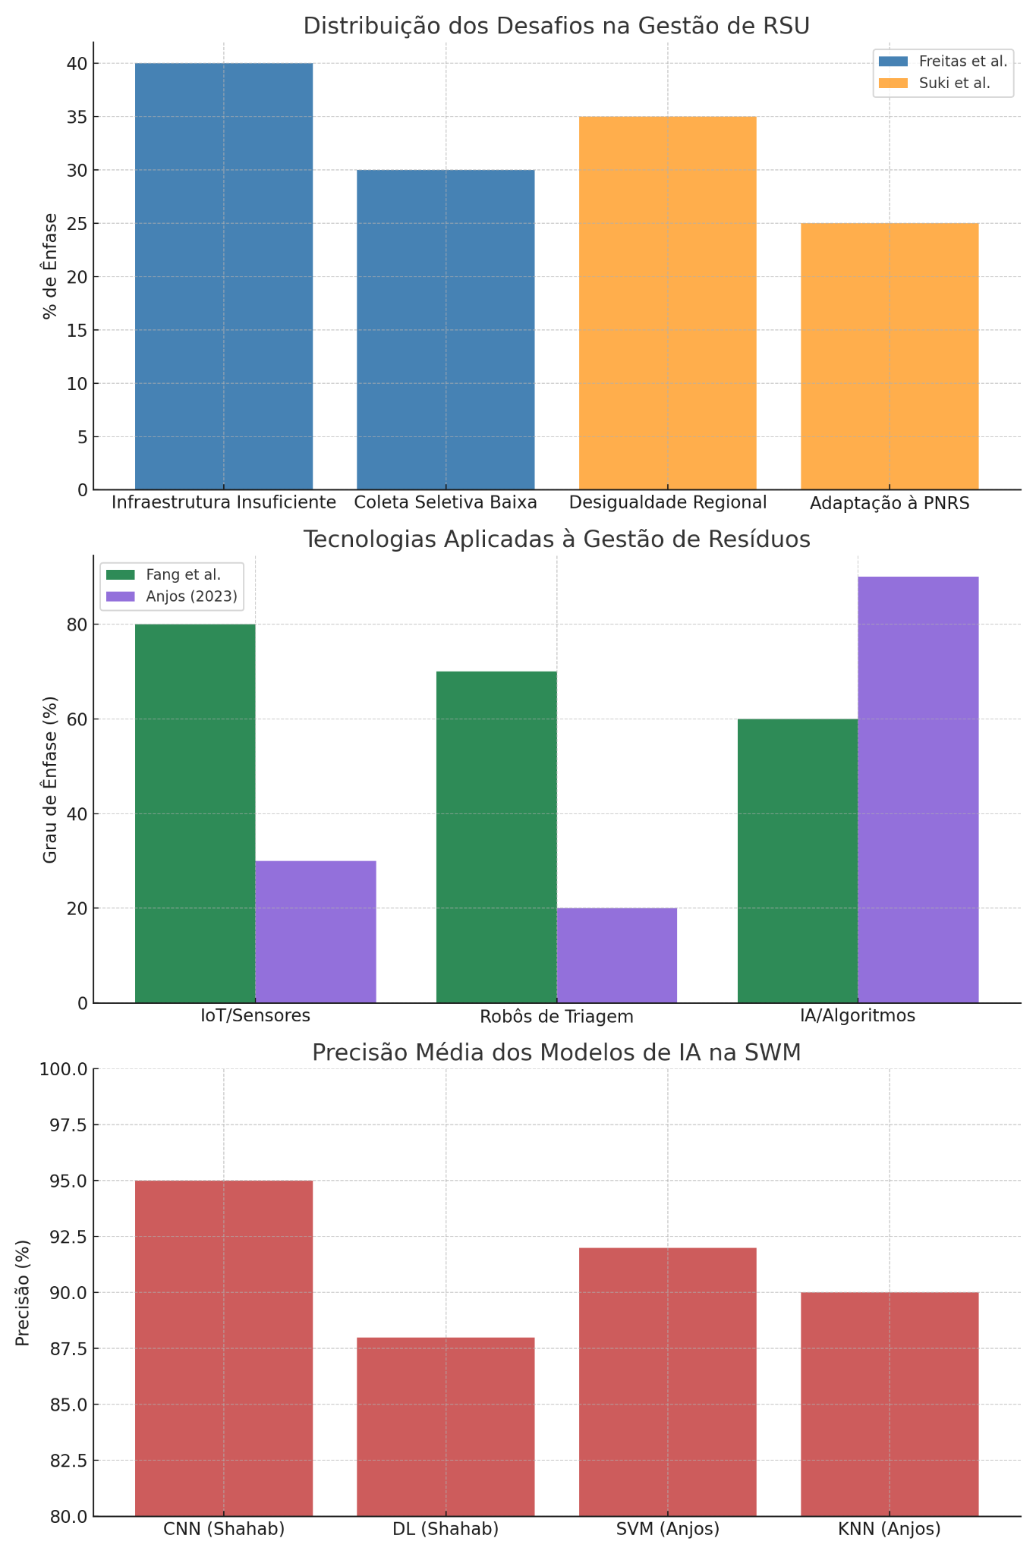
Fonte: Fang et al. (2023), Anjos (2023), Freitas et al. (2024) e Suki et al. (2023) adaptado.

Como apresentado no Gráfico 2, abrange-se as vantagens e as desvantagens em índice na gestão de resíduos sólidos no Brasil, tem-se o gráfico contendo um índice da aplicabilidade da solução em países em desenvolvimento e o nível de inovação para um país em desenvolvimento da solução.
Gráfico 2 — Vantagens, Desvantagens e Inovações na Gestão de Resíduos
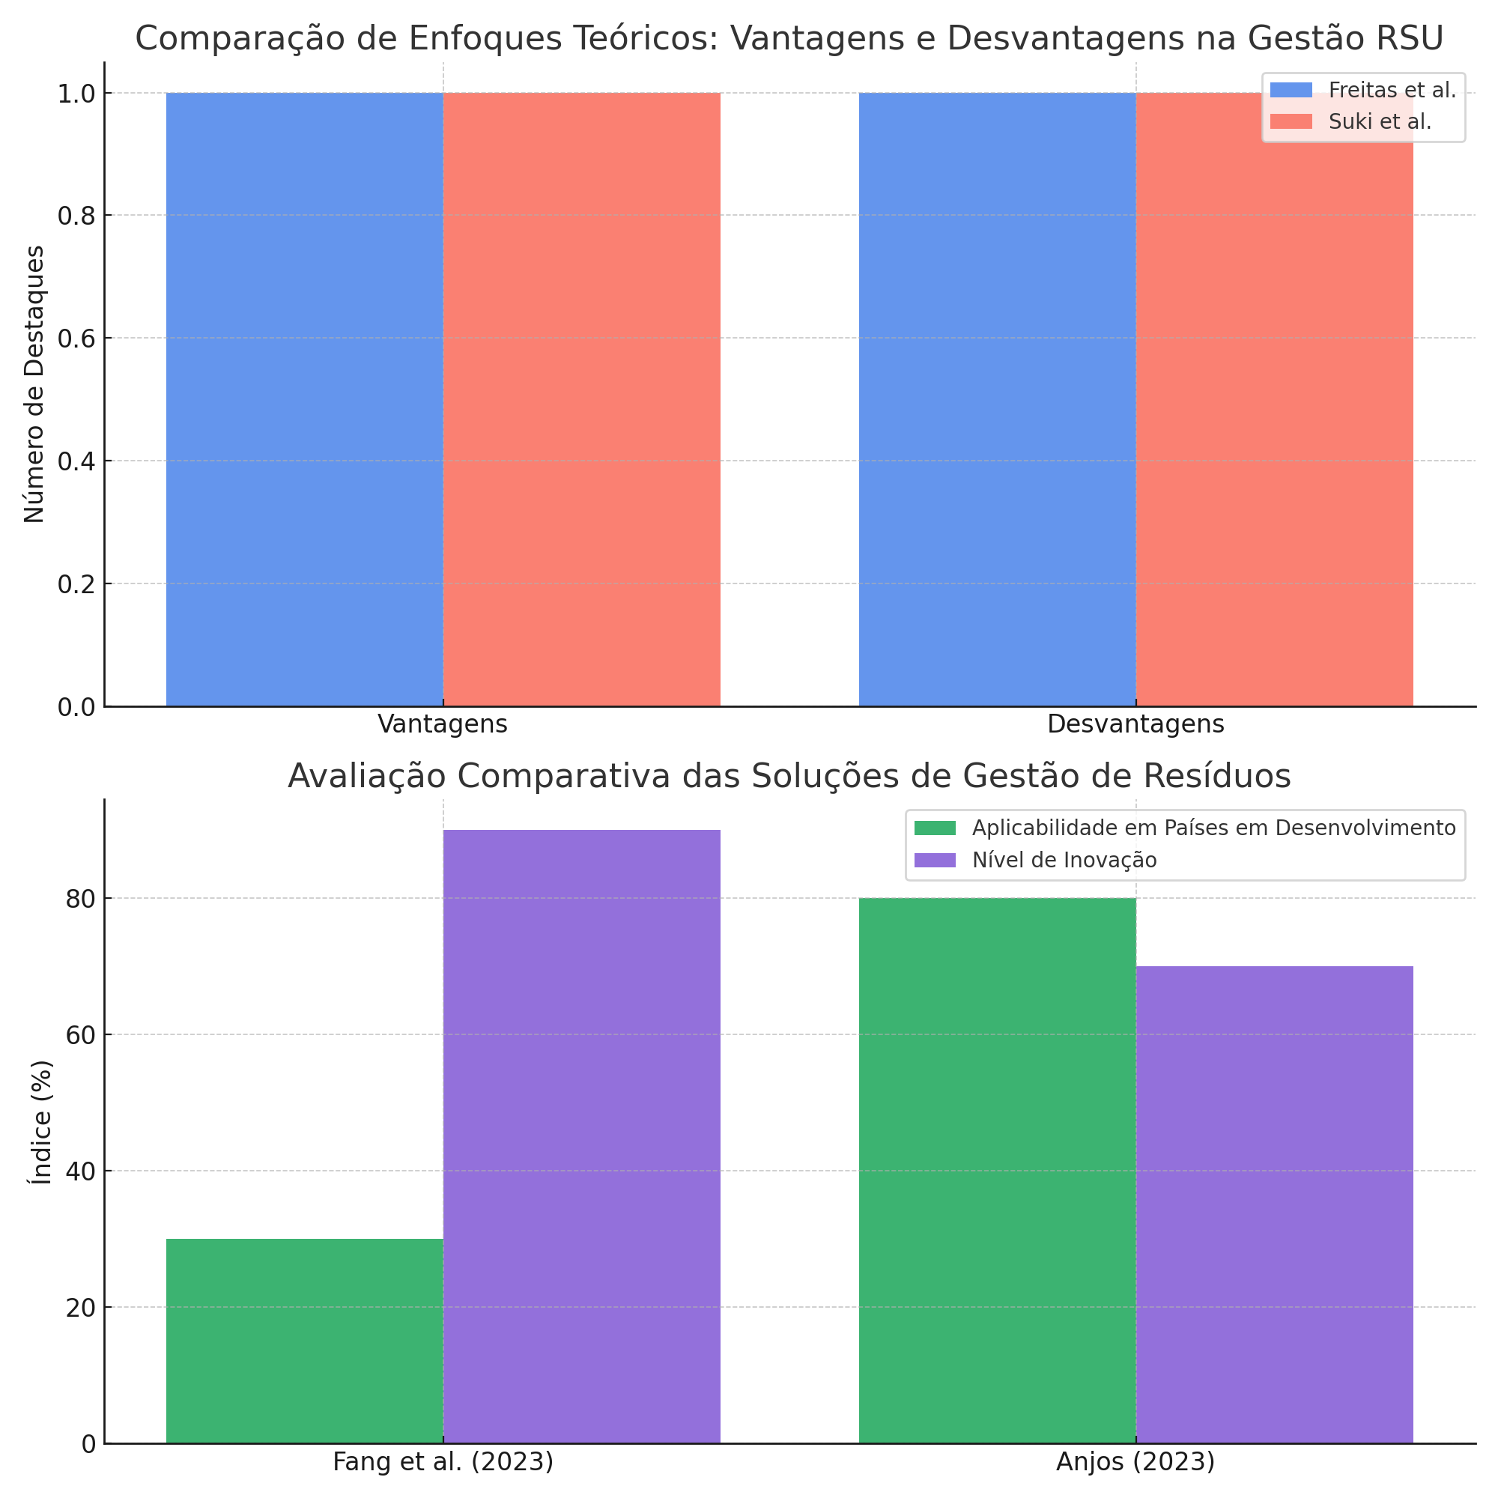
Fonte: Fang et al. (2023) e Anjos (2023) adaptado.

Reforçando a literatura complementar da gestão de resíduos sólidos urbanos (SWM), evidencia-se Liliana (2023), a gestão inadequada dos resíduos está diretamente relacionada à falta de conscientização da população e à ausência de políticas eficazes de educação ambiental, destacando o papel de organizações internacionais como o Programa das Nações Unidas para o Meio Ambiente (PNUMA) na disseminação de práticas sustentáveis.
De forma a integralizar, Rubens (2021) enfatiza que a responsabilidade pela gestão ambiental deve ser compartilhada entre o poder público e a sociedade, sendo respaldada por legislações como a Constituição Federal e a Lei de Saneamento Básico. O autor destaca que a educação ambiental e o engajamento da população são fatores essenciais para a mitigação dos impactos ambientais causados pelos resíduos sólidos.
Agora em contexto das soluções tecnológicas e logísticas, Ladielson (2024) apresenta a logística reversa como uma estratégia fundamental para reduzir os impactos ambientais e promover a sustentabilidade, enquanto Putu (2024) demonstra a eficácia do uso de sistemas de roteamento inteligente baseados em tecnologias como LeafletJS e Open Source Routing Machine (OSRM), evidenciando ganhos significativos na otimização de rotas e redução de custos operacionais.
Para conclusão, Rajesh (2025) destaca a importância do uso de plataformas como o Roboflow na preparação de datasets para modelos de visão computacional, contribuindo para o aumento da precisão e eficiência dos sistemas baseados em inteligência artificial.
A partir da análise desses estudos, tendo seu apanhado demonstrado no Quadro 9, observa-se que a integração entre políticas públicas, educação ambiental e tecnologias emergentes constitui um fator determinante para o avanço das soluções em gestão inteligente de resíduos sólidos.
Quadro 9 — Complementação de autores na gestão de resíduos e tecnologias
Autor | Contribuição | Abordagem | Limitações
Liliana (2023) | Educação ambiental e papel do PNUMA | Perspectiva global e social | Dependência da conscientização populacional
Rubens (2021) | Responsabilidade pública e legislação ambiental | Base jurídica e institucional | Baixa efetividade na prática
Ladielson (2024) | Logística reversa e sustentabilidade | Estratégia de gestão integrada | Falta de infraestrutura e adesão
Putu (2024) | Roteamento inteligente com LeafletJS e OSRM | Aplicação prática em logística urbana | Não considera variáveis em tempo real
Rajesh (2025) | Uso do Roboflow para datasets de IA | Abordagem técnica em visão computacional | Dependência de dados bem anotados
Fonte: Liliana (2023), Rubens (2021), Ladielson (2024), Putu (2024) e Rajesh (2025) adaptado.

2.8 Hipótese de solução para gestão de resíduos sólidos (SWM) proposta pelo trabalho

Com base nas lacunas identificadas na literatura e nos trabalhos analisados, formulam-se as seguintes hipóteses que orientam o desenvolvimento do presente estudo:
- A aplicação de modelos de deep learning é capaz de melhorar a alocação de recursos na coleta urbana, uma vez que os algoritmos demonstraram alta capacidade preditiva segundo Shahab (2022) e Anjos (2023).
- O uso de sensores e inteligência artificial permite reduzir significativamente o tempo de resposta das equipes de limpeza, conforme demonstrado pelos estudos de Fang et al. (2023), que exploram aplicações de IoT e robótica.
- A visualização de rotas otimizadas por sistemas inteligentes aumenta a eficiência do processo logístico, conforme validado por Anjos (2023) no sistema de apoio à decisão aplicado em Campo Grande.
- A população demonstra maior adesão à coleta seletiva quando exposta a resultados em tempo real, sugestão embasada nos relatos de iniciativas como lixeiras inteligentes e feedback digital no trabalho de Fang et al (2023).
- Essas hipóteses complementam o referencial teórico, apontando para um modelo integrado de gestão de RSU baseado em tecnologias emergentes adaptadas ao contexto urbano brasileiro.

3 METODOLOGIA

Para responder às hipóteses de pesquisa e atingir os objetivos propostos, este trabalho adotou uma abordagem metodológica voltada ao desenvolvimento de uma prova de conceito. Este capítulo detalha as estratégias, os procedimentos e as ferramentas utilizados para a construção e avaliação do sistema inteligente de priorização da limpeza urbana. A metodologia foi pensada de modo a garantir a viabilidade técnica, a reprodutibilidade dos processos e a validação dos resultados obtidos.
O capítulo se inicia com a descrição do processo de revisão bibliográfica (3.1), que serviu como base para as escolhas técnicas subsequentes. Em seguida, são definidos o tipo e a abordagem da pesquisa (3.2), classificando-a como aplicada, de natureza exploratória. Na sequência, apresenta-se a Engenharia de Software aplicada ao desenvolvimento (3.3), contemplando a organização do projeto, a identificação dos stakeholders, as restrições do sistema e os requisitos funcionais e não funcionais. Os procedimentos de coleta de dados são então descritos na seção 3.4, com base em trabalhos da área de visão computacional e Internet das Coisas.
A parte principal do desenvolvimento técnico é apresentada a partir da seção 3.5, que reúne as ferramentas e tecnologias utilizadas, incluindo ainda o controle de versão e o gerenciamento do código-fonte (3.5.1). A escolha e a implementação do núcleo de inteligência artificial, baseado no algoritmo YOLO, são descritas na seção 3.6, sendo sua justificativa técnica e econômica detalhada na subseção 3.6.1. Complementarmente, a escolha da ferramenta de roteamento, Leaflet.js, é apresentada na seção 3.7, seguida da explicação da implementação do sistema de apoio à decisão na seção 3.8.
Ainda no contexto da implementação, são apresentadas a modelagem lógica do banco de dados (3.8.1) e a modelagem física do banco de dados (3.8.2), que estruturam a organização das informações processadas pelo sistema. Para garantir clareza no fluxo de execução, o processo metodológico é descrito etapa a etapa na seção 3.9, partindo do treinamento do modelo e finalizando na simulação do funcionamento integrado da solução. Por fim, são apresentados os procedimentos de validação e testes na seção 3.10, realizados em ambiente controlado, a fim de verificar o desempenho e a consistência dos módulos desenvolvidos.

3.1 Revisão Bibliográfica

A revisão bibliográfica concentrou-se em tecnologias aplicadas à limpeza urbana, com ênfase inicial em algoritmos industriais de detecção de objetos, especialmente na arquitetura da família YOLO (You Only Look Once). Foram incluídos estudos que abordam o uso de técnicas de deep learning para a classificação de resíduos, o monitoramento de áreas públicas e o suporte à tomada de decisão em serviços municipais. Além disso, foram selecionadas publicações cuja fundamentação bibliográfica incorpora o uso de serviços em Python (linguagem de programação conhecida por sua sintaxe simples e legível) para captura e pré-processamento de imagens de massas urbanas, destacando-se pela compatibilidade com o design de microsserviços, contêineres e sistemas Linux voltados à escalabilidade.

3.2 Tipo e Abordagem da Pesquisa

Este documento veio caracterizar um trabalho de pesquisa aplicada, com características quantitativas e exploratórias. O trabalho foi voltado ao desenvolvimento de um sistema protótipo, baseado em visão computacional e roteamento inteligente. O foco da solução está no setor de serviços urbanos, principalmente na modernização da supervisão e gestão da gestão de resíduos sólidos e equipes de coleta e limpeza municipais, através do uso de inteligências artificiais e automação de coleta e expedição de informações.

3.3 Engenharia de Software aplicada ao desenvolvimento

O desenvolvimento do sistema proposto foi realizado com base em princípios básicos da Engenharia de Software. Isso significa que foram organizadas as atividades de forma sistemática, dividindo as responsabilidades entre os membros da equipe e aprimorando a solução proposta de forma incremental.
No início, foram definidas as funções de cada membro da equipe para garantir que o desenvolvimento fosse realizado de forma eficiente. Bruno Capovilla foi responsável por analisar os requisitos funcionais e não funcionais do sistema, assim como pelo desenvolvimento do módulo de captura de imagens usando a câmera ESP32-CAM. Gustavo Pacheco liderou o projeto tecnicamente, definindo a arquitetura do sistema e desenvolvendo as principais funcionalidades. Rafael Atala Pulzi foi responsável pelo desenvolvimento do módulo de geolocalização, além de auxiliar nas pesquisas e revisões textuais. João Pedro Grasson de Brito e Matheus Ferreira participaram das etapas de pesquisa, testes e revisão da documentação.
O projeto foi executado de forma gradual, com o trabalho dividido em etapas sequenciais e interdependentes. No início do projeto, em março de 2025, foram realizadas as atividades para definir o problema, dentro do tema proposto pela universidade, o levantamento de requisitos e parte da pesquisa bibliográfica. Isso auxiliou na identificação das melhores tecnologias para implementar a solução.
Depois, foi definida a arquitetura do sistema, considerando os principais módulos: captura de imagens, processamento por visão computacional, geolocalização e visualização dos dados. Adotou-se assim uma abordagem incremental, apoiada pelo método Kanban para organização das atividades no Trello e pelo uso de Git e GitHub para controle de versão, rastreabilidade das alterações e gestão evolutiva do código-fonte.
A fase de desenvolvimento foi realizada principalmente entre maio e outubro de 2025, e envolveu a implementação dos diferentes módulos do sistema. O módulo embarcado foi responsável por capturar e transmitir imagens, enquanto o pipeline de processamento usou técnicas de inteligência artificial para detectar padrões nas imagens. Paralelamente foi realizado o desenvolvimento do módulo de geolocalização, que permitiu associar os dados de geolocalização coletados ao processo de geração de rotas de coleta.
Durante o desenvolvimento, foram realizadas as integrações progressivas entre os módulos implementados, seguidas de testes em ambiente controlado. Isso permitiu identificar e corrigir inconsistências ao longo do processo, contribuindo para a estabilidade e o funcionamento correto do sistema.
Houve um evento técnico importante em novembro de 2025, quando a versão do ambiente Docker que era utilizada foi descontinuada. Isso exigiu a refatoração da infraestrutura do sistema, incluindo a reconfiguração dos serviços e a adaptação da pipeline de processamento. Embora o fato tenha impactado no cronograma de entrega do projeto, a etapa contribuiu para a melhoria da organização e manutenibilidade do ambiente.
Entre dezembro de 2025 e janeiro de 2026, as atividades foram temporariamente suspensas devido ao recesso acadêmico. O projeto foi retomado em fevereiro de 2026, com foco na consolidação da solução desenvolvida e na elaboração da documentação final.
Nessa última etapa, foram produzidos os diagramas UML, incluindo diagramas de caso de uso e de sequência, para representar formalmente a estrutura e o comportamento do sistema. Também foram realizados testes finais, análise dos resultados obtidos e revisão completa do documento.
Ao longo de todo o período de desenvolvimento, a equipe dedicou, em média, dez horas semanais ao projeto, totalizando cerca de quatrocentas horas de trabalho efetivo. A organização das atividades e a execução progressiva das etapas contribuíram para o desenvolvimento consistente da solução proposta.

3.3.1 Identificação dos Stakeholders

Os stakeholders do sistema correspondem às partes interessadas direta ou indiretamente na solução proposta, sendo identificados de acordo com seu papel e nível de envolvimento no projeto. Entre os principais stakeholders, destacam-se as prefeituras e os órgãos públicos de limpeza urbana, responsáveis pela tomada de decisão e pelo planejamento das operações; os gestores operacionais, que utilizam o sistema para monitoramento e definição de prioridades; as equipes de coleta urbana, encarregadas da execução das atividades com base nas rotas e priorizações geradas; a população urbana, considerada beneficiária indireta da melhoria da eficiência dos serviços; e a equipe de desenvolvimento, responsável pela concepção, implementação e validação do sistema.

3.3.2 Restrições do Sistema

O desenvolvimento do sistema esteve sujeito a diferentes restrições que influenciaram diretamente as decisões de projeto e implementação. Entre as principais limitações, destacam-se as restrições de hardware, especialmente relacionadas à ESP32-CAM, que apresenta limitações de processamento, memória e qualidade de imagem; as restrições de conectividade, em razão da dependência de redes sem fio sujeitas a instabilidades; as restrições de tempo, uma vez que o desenvolvimento foi realizado em contexto acadêmico, com dedicação média de 10 horas semanais; as restrições de infraestrutura, que exigiram o uso de contêineres Docker e adaptações decorrentes da descontinuação de determinadas versões; as restrições de dados, devido à limitação na disponibilidade de bases de imagens para treinamento do modelo; e, por fim, as restrições acadêmicas, relacionadas ao atendimento às normas e aos prazos institucionais.

3.3.3 Requisitos Funcionais

Os requisitos funcionais descrevem as principais funcionalidades que o sistema deve executar para atender aos objetivos propostos pela pesquisa. Esses requisitos representam as ações esperadas da solução, desde a coleta e o processamento dos dados até sua apresentação ao usuário final. Nesse contexto, destacam-se os seguintes requisitos funcionais:
- RF01 – Capturar imagens por meio de dispositivo embarcado.
- RF02 – Transmitir imagens para o servidor de processamento.
- RF03 – Processar imagens utilizando técnicas de visão computacional.
- RF04 – Identificar e classificar ocorrências relevantes.
- RF05 – Associar ocorrências a coordenadas geográficas.
- RF06 – Armazenar dados coletados.
- RF07 – Disponibilizar interface visual baseada em mapa.
- RF08 – Permitir visualização georreferenciada das ocorrências.
- RF09 – Gerar rotas otimizadas para coleta.
- RF10 – Integrar os módulos do sistema.

3.3.4 Requisitos Não Funcionais

Os requisitos não funcionais estabelecem os atributos de qualidade que devem ser observados no desenvolvimento e na operação do sistema. Esses requisitos não se referem diretamente às funcionalidades executadas, mas às condições de desempenho, confiabilidade, manutenção e uso da solução. Assim, destacam-se os seguintes requisitos não funcionais:
- RNF01 – Desempenho: processamento em tempo adequado à aplicação.
- RNF02 – Escalabilidade: suporte à expansão para múltiplos dispositivos.
- RNF03 – Confiabilidade: funcionamento estável mesmo com falhas parciais.
- RNF04 – Portabilidade: execução em diferentes ambientes via Docker.
- RNF05 – Usabilidade: interface de fácil interpretação.
- RNF06 – Manutenibilidade: estrutura modular para facilitar manutenção.
- RNF07 – Disponibilidade: acesso contínuo durante operação.
- RNF08 – Eficiência: operação compatível com limitações do hardware.

3.3.5 Considerações Finais da Engenharia de Software

A formalização dos aspectos de Engenharia de Software, incluindo a organização do desenvolvimento, identificação de stakeholders, definição de restrições e especificação de requisitos, contribuiu para estruturar o projeto de forma consistente e alinhada às boas práticas praticadas na área de Tecnologia da Informação.
Mesmo sendo um projeto acadêmico, foi adotada uma abordagem sistemática que permitiu controlar as atividades, dividir o trabalho de forma eficiente e melhorar a solução proposta de forma gradual. Dessa forma, foi possível desenvolver um sistema funcional, modular e que atende aos objetivos propostos.

3.4 Técnica de Coleta de Dados

A técnica de coleta de imagens que foi aplicada é baseada nos trabalhos de Rehman; Shafiq e Ullah (2022), Lima; Silva e Gonçalves (2023), Silva (2019) e El-Khawaldeh et al. (2024).
Logicamente a estruturação do sistema e o uso de ferramentas e plataformas usa partes das soluções apresentadas nos artigos, mas também adaptados de outras bibliotecas que cumprem as funções necessárias com base na experiência da equipe e particularidades do sistema.
A proposta é a coleta de imagens, através de câmeras baseadas em ESP32-CAM, com o envio para um gateway e posteriormente para um servidor para tratamento e classificação sendo demonstrado o fluxo na imagem 1. O tratamento foi feito com base na biblioteca OpenCV e a classificação por meio de um modelo baseado em YOLO.

Imagem 1 — Diagrama de Caso de uso Câmera ESP32
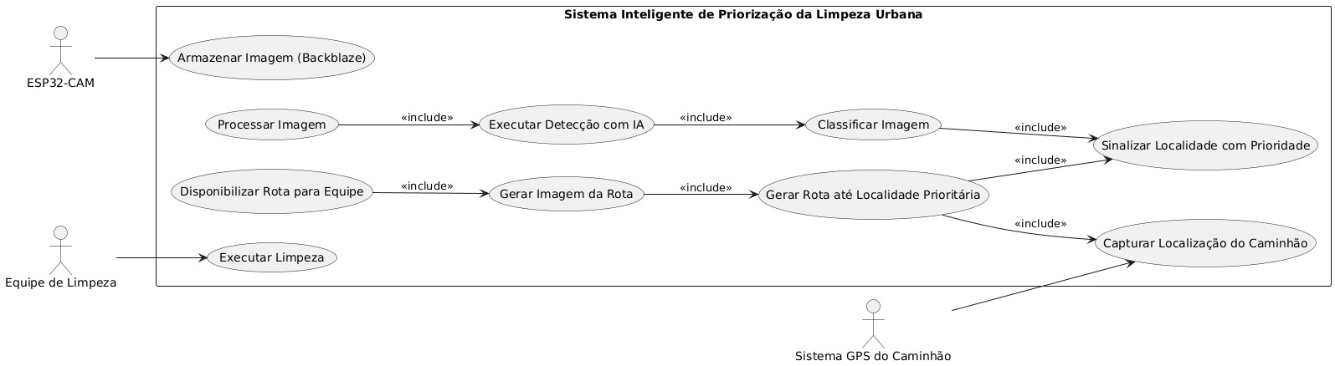
Fonte: Autoria própria.

O dataset utilizado neste trabalho foi obtido por meio da plataforma Roboflow Universe (ROBOFLOW, 2025), contendo imagens anotadas para detecção de objetos da classe “cardboard box”. O conjunto de dados foi utilizado para treinamento e validação do modelo de deep learning proposto.
A coleta ocorre de forma automática, dentro de ciclos de tempo, que à princípio foi determinado com ciclos de 5 minutos, e enviados para tratamento e classificação.
Para o fim de gerar uma proposta de auxílio à localização dos carros de apoio, também foram utilizados os trabalhos referentes à geolocalização e Internet das Coisas (IoT) dos autores Idris et al. (2022) e Jimoh et al. (2025).
O primeiro apresentou o desenvolvimento de um sistema de cercamento geográfico (geo-fencing) baseado em IoT e comunicação LoRa, demonstrando a precisão e a eficiência do uso de módulos GPS em aplicações urbanas. Já o segundo propôs um sistema de rastreamento veicular em tempo real, integrando GPS e microcontroladores IoT para transmissão de coordenadas com baixa latência.
Esses estudos embasaram a inclusão do módulo de geolocalização (NEO6-M) no presente projeto, permitindo que cada caminhão de apoio às equipes seja supervisionado e que sua posição sirva como ponto inicial para a geração dinâmica das rotas de limpeza (Segue na imagem 2 a diagramação dos componentes para geolocalização).
Imagem 2 — Diagrama de componentes dos microcontroladores de Geolocalização.
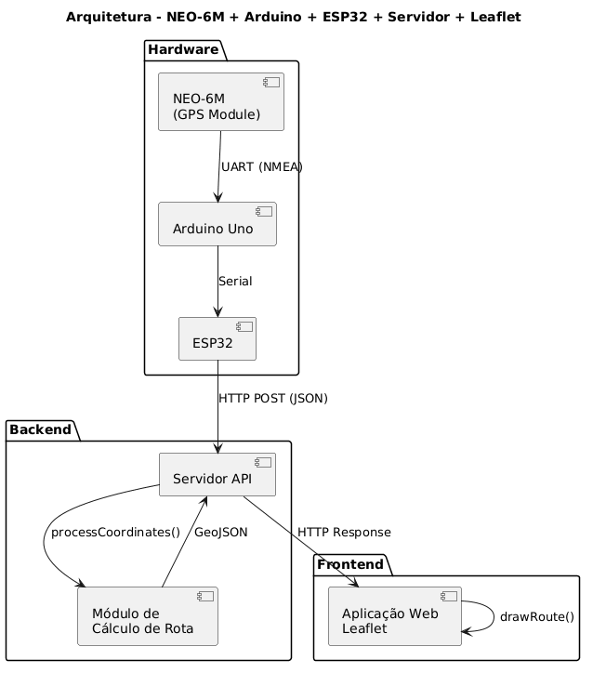
Fontes: Autoria própria

3.5 Ferramentas e Tecnologias Utilizadas

Para o desenvolvimento do sistema proposto, foram utilizadas as seguintes ferramentas e tecnologias, a integração dessas tecnologias permitiu a construção de uma arquitetura capaz de capturar imagens do ambiente urbano, realizar processamento automatizado por meio de inteligência artificial e gerar rotas otimizadas para as equipes de coleta:
a) Python: linguagem principal empregada na automação de tarefas e na manipulação de imagens;
b) C++: linguagem utilizada na programação dos módulos embarcados baseados em ESP32 e Arduino;
c) OpenCV: biblioteca de visão computacional aplicada ao pré-processamento das imagens;
d) YOLOv12: modelo de deep learning selecionado por sua precisão e eficiência na detecção de objetos em tempo real;
e) PyTorch: framework utilizado para o treinamento e a aplicação do modelo de inteligência artificial;
f) Leaflet.js: biblioteca JavaScript empregada na visualização interativa de mapas e rotas.
g) CUDA: Tecnologia de computação paralela utilizada para acelerar o treinamento e a execução do modelo de deep learning em GPUs compatíveis
h) ESP32-CAM: Microcontrolador com câmera integrada utilizado para captura das imagens do ambiente urbano.
i) ESP-WROOM-32: Módulo baseado na arquitetura ESP32 utilizado para aplicações embarcadas no sistema, oferecendo capacidade de processamento, conectividade sem fio e suporte a diversos protocolos de comunicação.
j) Arduino UNO: Placa de prototipagem eletrônica utilizada na integração de sensores e módulos de geolocalização e processamento de seus dados.
k) Módulo GPS NEO-6M: Dispositivo responsável pela obtenção das coordenadas geográficas do caminhão de coleta. O módulo fornece dados de latitude e longitude que são utilizados pelo sistema para determinar o ponto de origem das rotas geradas.
l) Roboflow Universe: Plataforma utilizada para obtenção e gerenciamento do dataset empregado no treinamento do modelo de detecção de objetos.
m) Docker: Tecnologia de conteinerização utilizada para empacotar e executar os serviços da pipeline em ambientes isolados.
n) Backblaze: Serviço de armazenamento em nuvem utilizado como camada de persistência para os dados de geolocalização durante os testes experimentais, garantindo disponibilidade e armazenamento seguro das informações geradas pelo sistema.
o) PyTest: Framework utilizado para a execução de testes automatizados no módulo de processamento de dados e no treinamento do modelo de inteligência artificial. Permitiu validar o funcionamento correto das rotinas implementadas.
p) Jest e Supertest: Ferramentas utilizadas para testes automatizados dos micros serviço responsável pelo roteamento e pela comunicação com APIs externas. Esses frameworks possibilitaram verificar a integridade das rotinas de requisição e resposta do sistema.
q) Git e GitHub: tecnologias adotadas para apoiar o controle de versão e o gerenciamento do código-fonte do sistema. Por meio dessas ferramentas, foi possível registrar as modificações realizadas durante o desenvolvimento, manter o histórico das versões implementadas e organizar de forma mais estruturada a evolução da solução proposta.

3.5.1 Controle de versão e gerenciamento do código-fonte

O trecho apresenta o Git e o GitHub como ferramentas centrais para o controle de versão e a gestão do código-fonte, destacando sua importância para o armazenamento, rastreamento e sincronização de alterações em projetos de software (TU et al., 2022). O texto enfatiza que o Git permite operações distribuídas, como clonagem, envio e atualização de repositórios, além de oferecer suporte à resolução de conflitos de mesclagem e ao uso de branches, o que favorece o desenvolvimento paralelo e reduz impactos sobre a versão principal do sistema (TU et al., 2022). Já o GitHub é descrito como uma plataforma amplamente utilizada para hospedagem de repositórios, colaboração entre desenvolvedores, compartilhamento de projetos e integração de práticas como issues, pull requests, revisão de código e automações com GitHub Actions (TU et al., 2022). Por fim, o trecho também aborda a sustentabilidade dos projetos hospedados na plataforma, observando que muitos repositórios são descontinuados ao longo do tempo, enquanto projetos corporativos ou com comunidades ativas tendem a apresentar maior continuidade e menor probabilidade de abandono (AIT; IZQUIERDO; CABOT, 2022).
No projeto, foram adotadas práticas de versionamento compatíveis com o estágio atual de prova de conceito. Nesse contexto, não foram utilizados fluxos específicos de feature branches, release branches, pull requests ou issues. Assim, optou-se por registrar diretamente as alterações na branch principal (master), priorizando agilidade no desenvolvimento e validação local da solução.
Ressalta-se, contudo, que, em um cenário de implantação ou evolução do sistema, seriam recomendadas práticas mais robustas de controle de versão, incluindo revisão de código, separação por branches e gestão formal de versões. Atualmente, a solução está organizada em cinco repositórios onde seu versionamento está sendo representado no APÊNDICE E, distribuídos conforme suas responsabilidades: processamento do modelo YOLO, tratamento e redimensionamento das imagens, geração de rotas para os caminhões, rastreamento da localização de origem e orquestração do ambiente e dos serviços.

3.6 Desenvolvimento Deep Learning

Na fase de aprendizado profundo, empregou-se o algoritmo YOLO, treinado com um conjunto de dados composto por imagens oriundas de redes locais. As imagens passaram por um pré-processamento voltado à remoção de ruídos visuais e à extração de características relevantes.
O modelo realiza inferência em tempo real, retornando bounding boxes com a descrição dos resíduos e suas respectivas localizações. O pipeline de aprendizado de máquina foi desenvolvido com ferramentas como PyTorch, biblioteca de aprendizado profundo de código aberto desenvolvida pelo Facebook, que oferece uma interface flexível e eficiente para a criação e o treinamento de redes neurais; ou OpenCV, biblioteca de código aberto amplamente utilizada em aplicações de visão computacional e processamento de imagens, integradas a serviços de backend responsáveis pelo envio automatizado dos modelos treinados (Demonstrado diagrama UML na imagem 3).

Imagem 3 — Arquitetura de inferência do modelo YOLO em PyTorch
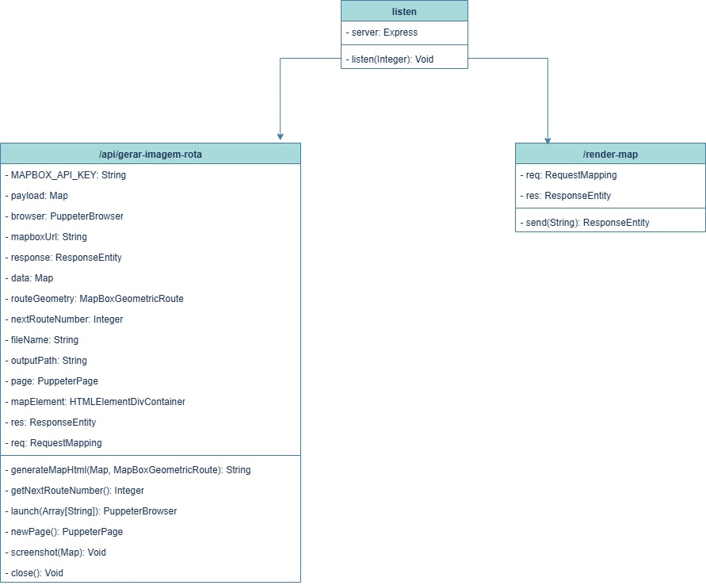
Fonte: Autoria própria.

3.6.1 Justificativa Técnica e Econômica da Escolha do Algoritmo YOLO

A adoção do deep learning, com destaque para o algoritmo YOLO, fundamenta-se em sua elevada eficiência na detecção de objetos em tempo real aliada à viabilidade econômica. Sua implementação em frameworks de código aberto, como PyTorch ou OpenCV, eliminou a necessidade de licenças onerosas, diferentemente de soluções comerciais como MATLAB, IBM Watson Visual Recognition ou Amazon Recognition, que demandam pagamentos mensais ou taxas baseadas em volume de processamento.
Adicionalmente, o algoritmo YOLO apresentou precisão e velocidade comparáveis, ou até superiores, às oferecidas por ferramentas comerciais, mantendo-se operável em hardwares de desempenho intermediário, como GPUs acessíveis e dispositivos embarcados, a exemplo do Jetson Nano e do Raspberry Pi. Essa característica viabiliza implementações escaláveis e de baixo custo, eliminando a necessidade de dependência de serviços em nuvem com cobrança baseada no volume de uso.
Portanto, a implementação do YOLO e de técnicas de deep learning configurou uma solução tecnicamente avançada, financeiramente viável e adaptável ao contexto urbano proposto, superando alternativas proprietárias em termos de retorno sobre investimento e controle integral sobre a aplicação.

3.7 Escolha da ferramenta de roteamento

A escolha da biblioteca Leaflet.js para a geração de mapas interativos fundamentou-se em comparações com outras ferramentas disponíveis no mercado, cuja adoção foi inviabilizada por fatores como custo elevado, complexidade de uso, desempenho insatisfatório, dependência de autenticação baseada em chave — o que representou um fator de restrição —, limitações quanto à segurança em rede e ausência de documentação clara para a resolução de problemas e implementação adequada.
Outro fator determinante para a escolha do Leaflet.js como biblioteca de roteamento, em detrimento de alternativas como Folium e Google Maps, foi sua elevada compatibilidade com plugins de geolocalização e geração automatizada de rotas. Essa característica contribuiu significativamente para a precisão no processo decisório do modelo de classificação, permitindo traçar rotas otimizadas para os caminhões de coleta até os destinos de tratamento, de forma coerente com as condições reais de trânsito e os fatores socioambientais envolvidos.
O fluxo de integração entre o backend do sistema e a biblioteca de mapas pode ser visualizado na imagem 4, que apresenta o diagrama UML da arquitetura responsável pela renderização das rotas e da geolocalização no mapa interativo.

Imagem 4 — Arquitetura de visualização e roteamento com Leaflet.js
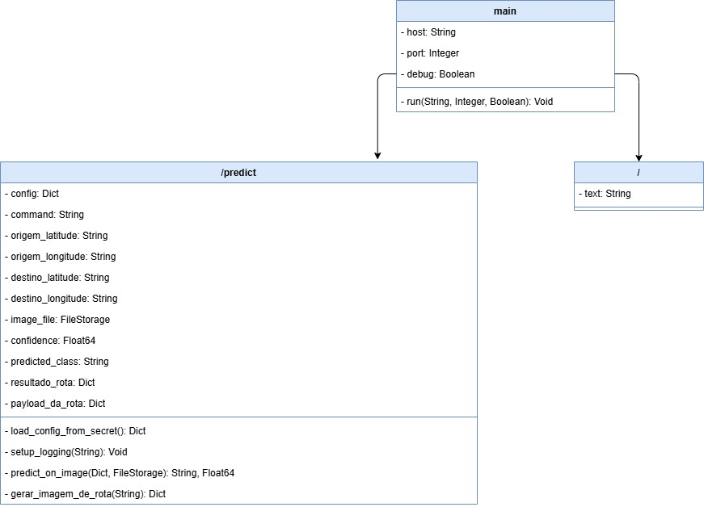
Fonte: Autoria própria.

3.8 Implementação do Sistema de Apoio à Decisão

Após o recebimento do resultado gerado pelo modelo, torna-se necessária a atuação de um sistema de apoio à decisão vinculado ao modelo de classificação, com a finalidade de validar se a via pública foi devidamente restaurada, incluindo a reposição do contêiner de lixo. Para isso, uma mensagem e uma imagem da rota são enviadas à equipe de coleta, contendo o endereço atual do caminhão até o destino prioritário de tratamento. A ação de restauração é então executada no ambiente físico pelos agentes de limpeza, e, após sua conclusão, o sistema retorna ao estado de normalidade até que o contêiner atinja novamente sua capacidade máxima.

3.8.1 Modelagem lógica do banco de dados

A modelagem lógica do banco de dados foi construída a partir do Diagrama Entidade-Relacionamento (DER), conforme ilustrado na Imagem 5, com o objetivo de representar de forma abstrata e independente de implementação as entidades, atributos e relacionamentos do sistema proposto.

Imagem 5 — Diagrama Entidade-Relacionamento das Entidades do Sistema
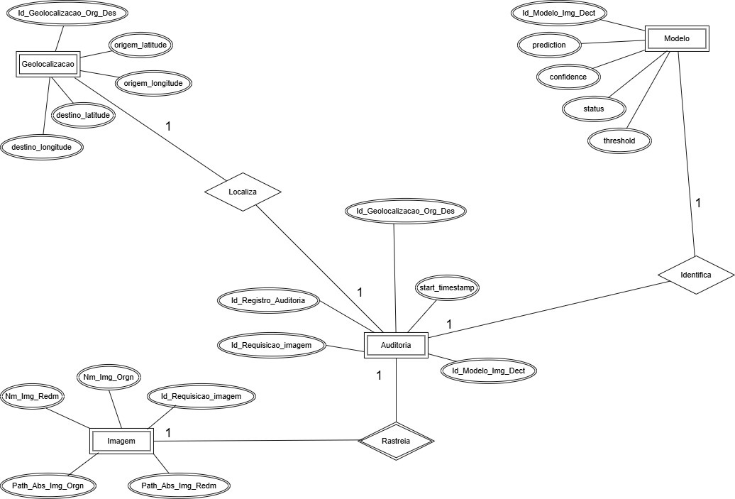
Fonte: Autoria própria.

As principais entidades identificadas são Imagem, Geolocalização, Modelo e Auditoria, sendo esta última responsável por centralizar o processo de integração entre os dados. Cada entidade possui atributos específicos que descrevem suas características, como informações de localização geográfica (latitude e longitude), dados das imagens processadas e resultados provenientes do modelo de predição.
Os relacionamentos definidos — Rastreia, Localiza e Identifica — estabelecem a ligação entre a entidade Auditoria e as demais entidades, permitindo rastrear qual imagem foi analisada, identificar a localização associada e registrar os resultados do modelo aplicado. Observa-se que a cardinalidade dos relacionamentos é do tipo um-para-um (1:1), garantindo correspondência direta entre os registros envolvidos.
Essa estrutura lógica possibilita uma visão clara do fluxo de dados dentro do sistema, assegurando consistência e organização das informações, além de servir como base para a transformação em modelo físico.

3.8.2 Modelagem física do banco de dados

A modelagem física do banco de dados foi derivada da modelagem lógica, conforme apresentado na Imagem 6, sendo adaptada para um formato relacional compatível com sistemas gerenciadores de banco de dados. Nessa etapa, as entidades foram convertidas em tabelas, e seus atributos foram definidos com tipos de dados específicos, restrições e chaves de identificação.

Imagem 6 — Modelo Relacional do Banco de Dados do Sistema
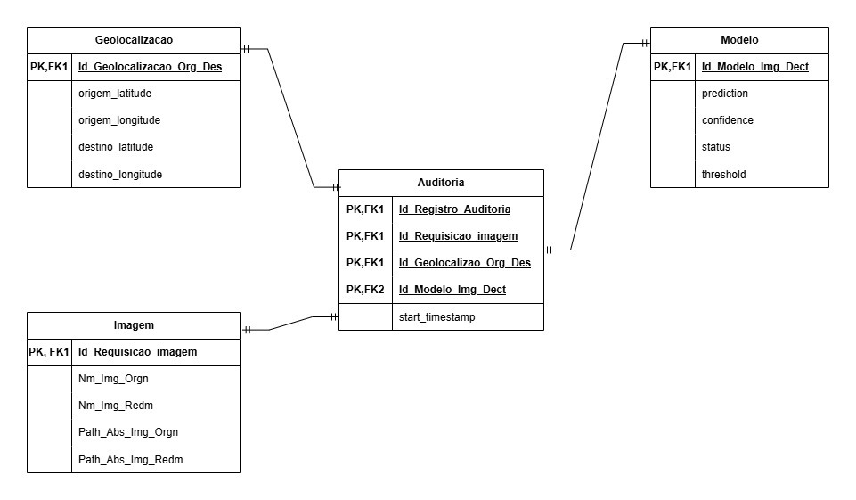
Fonte: Autoria própria

A tabela Auditoria atua como elemento central do modelo físico, contendo chaves primárias e estrangeiras que estabelecem vínculos com as tabelas Imagem, Geolocalização e Modelo. Essa estrutura garante a integridade referencial e permite o cruzamento eficiente das informações processadas pelo sistema.
As demais tabelas armazenam dados específicos de cada domínio, como caminhos de arquivos de imagens, coordenadas geográficas e resultados de inferência do modelo, incluindo métricas como nível de confiança e limiar de aceitação. Além disso, foram definidas restrições como NOT NULL, chaves primárias (PK) e chaves estrangeiras (FK), assegurando consistência e confiabilidade dos dados armazenados.
A organização física do banco foi projetada para suportar o fluxo de processamento do sistema, desde a coleta de dados até a análise e auditoria dos resultados, garantindo desempenho adequado e facilidade de manutenção.
Os detalhes completos das estruturas das tabelas, incluindo atributos, tipos de dados, restrições e descrições, encontram-se documentados no APÊNDICE F, servindo como referência técnica complementar à modelagem apresentada.

3.9 Processo Metodológico Etapa a Etapa

O processo metodológico adotado neste trabalho foi estruturado de forma sequencial, com o objetivo de permitir a validação tanto do treinamento do modelo de detecção quanto da simulação do funcionamento do sistema em ambiente controlado. A Imagem 7 apresenta a representação visual do fluxo da nossa pipeline sintetizando as etapas descritas nesta seção e acrescendo a ela na Imagem 8 temos o diagrama UML da pipeline.
Descrição das etapas de treinamento:
- Captura de imagens com script Python
- Armazenamento em diretório local para pré-processamento
- Conversão em matriz de pixels (OpenCV)
- Treinamento ou simulação de inferência com modelo YOLO
- Classificação da imagem: rua limpa ou suja
Descrição das etapas de simulação de funcionamento:
- Captura e envio de imagens com o microcontrolador ESP32-CAM.
- Armazenamento em diretório local para pré-processamento
- Conversão em matriz de pixels (OpenCV)
- Inferência de valor com modelo YOLO
- Classificação da imagem: rua limpa ou suja
- Envio do nome da rua para módulo de roteamento
- Geração de rota via Leaflet.js
- Simulação de envio ao servidor para atuação da equipe de limpeza

Imagem 7 — Fluxo da pipeline de dados e serviços do sistema
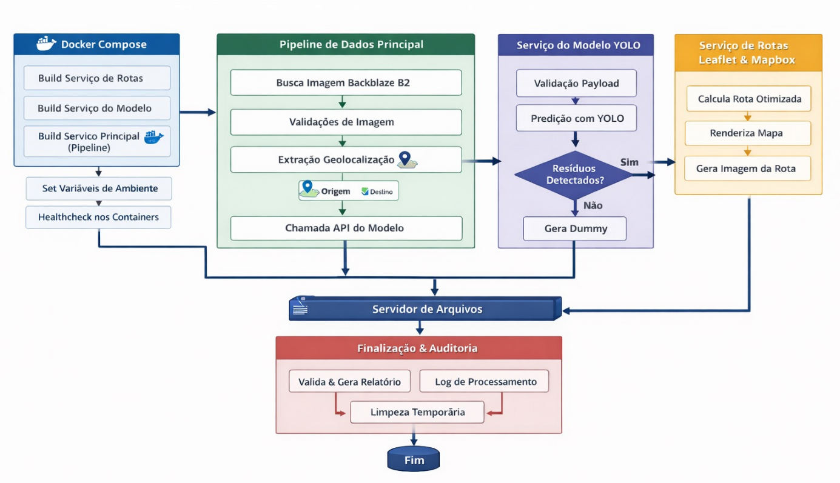
Fonte: Autoria Própria.
Imagem 8 — Pipeline de aprendizado profundo para detecção de resíduos urbanos
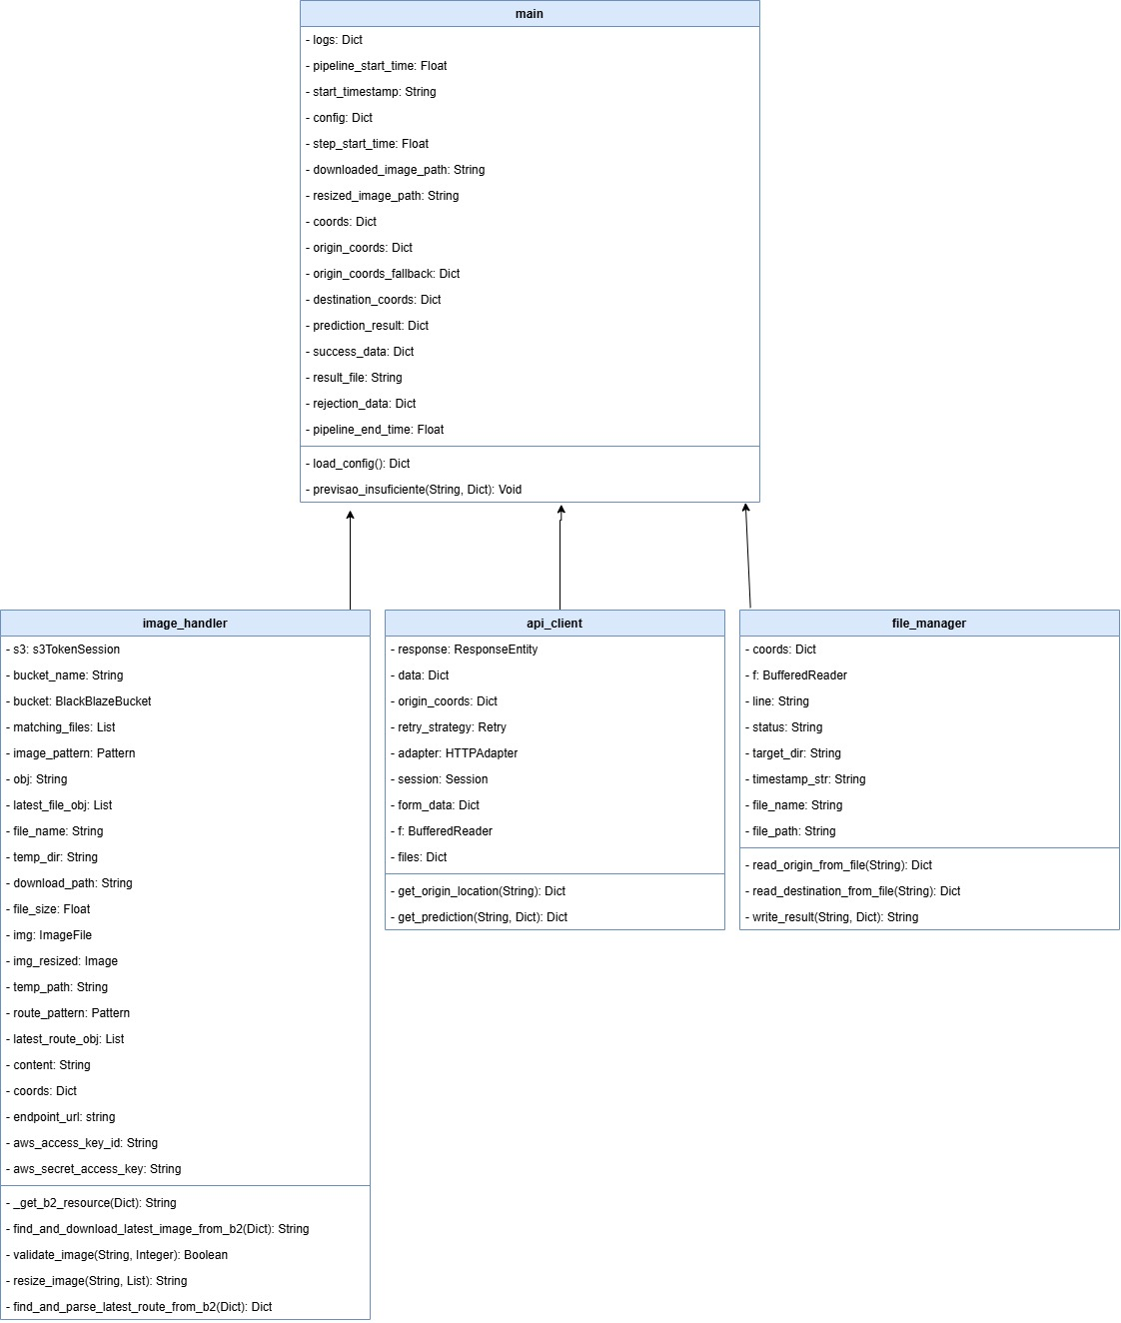
Fonte: Autoria Própria.

3.10 Validação e Testes

A validação do sistema foi conduzida em ambiente controlado, com a realização de testes de campo em segmentos urbanos previamente selecionados onde serão abordados no capítulo 5 RESULTADOS. Foram avaliadas métricas como a precisão na detecção de resíduos, o tempo de processamento por imagem e a eficiência de geração das rotas pelo sistema.
O sistema dispõe ainda de um mecanismo de reversão, que assegura o retorno de todos os processos ao estado inicial em caso de falhas, além de notificar automaticamente os desenvolvedores responsáveis. Os testes realizados demonstram um desempenho robusto sob carga substancial, bem como resultados consistentes e confiáveis nas tarefas de otimização voltadas à priorização de locais para limpeza urbana.

4 RESULTADOS ESPERADOS

O resultado esperado com a proposta deste trabalho era a geração de arquivos contendo mapas visuais com representação bidirecional de ruas, rios, mares e demais elementos visuais presentes no ambiente real. O principal objetivo é que esse arquivo incorpore, além da riqueza visual, uma rota delineada desde o ponto de origem até o destino final. A Imagem 9 apresentada a seguir serve como concepção do resultado final almejado pelo projeto.

Imagem 9 — Concepção da Solução com Geração de Rota
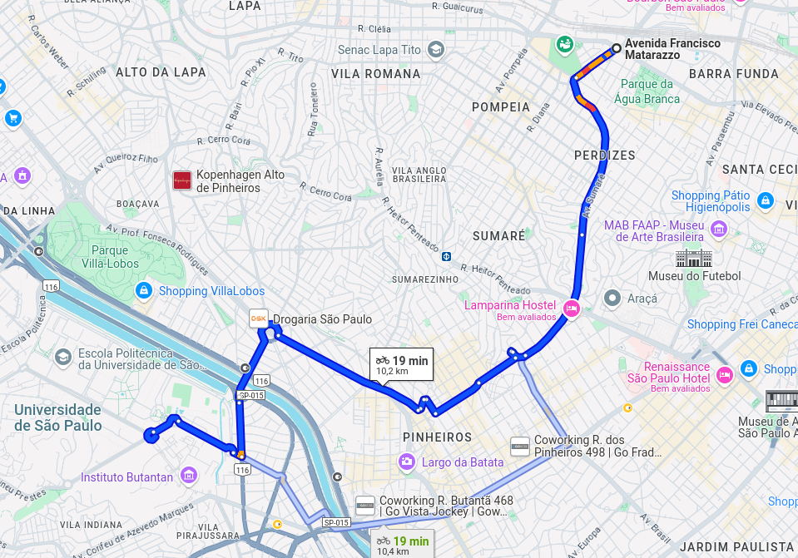
Fonte: Google Maps, acessado em (29/05/2025)

O modelo proposto contempla um conjunto de metas e resultados intermediários, os quais permitem acompanhar de forma estruturada e sistemática cada etapa do seu processamento. O Quadro 10 apresenta, de maneira detalhada, as metas estabelecidas, os respectivos tempos de resposta esperados e a descrição dos resultados gerados ao longo da execução do modelo.

Quadro 10 — Metas e Resultados Intermediários do Modelo
Título do Resultado Esperado | Tempo de Resposta do Resultado Esperado | Descrição do Resultado Esperado
1 Captura de imagem | Dois segundos | Arquivo no formato .png
2 Transformação da imagem em matriz de pixels | Dois segundos | Arquivo no formato .txt
3 Transferência de arquivo via TCP | Dez segundos | Arquivo no formato .json para píer de processamento
4 Validação de arquivo inicial | Três segundos | Aceitação ou recusa de arquivo vindo da origem
5 Conversão de dados dinâmicos para dados estáticos | Dez segundos | Arquivo no formato .txt para binarizado.
6 Processamento da carga de inicialização do modelo (Aprendizado de máquina) | Trinta segundos | Modelo preparado para processamento
7 Segmentação das imagens | Dez segundos | Remoção de ruídos da imagem e apenas absorção das características relevantes
8 Geração do objeto preparado para processamento do modelo | Dois segundos | Features e labels da imagem geradas, para processamento naquele determinado segundo da imagem
9 Processamento do modelo para imagem atual | Um minuto | Previsões da imagem geradas contendo resultado positivo ou negativo
10 Geração dos endereços nomeados para o roteamento | Três segundos | Objeto onde em um dos atributos temos o nome da rua em questão
11 Localização do funcionário do governo responsável pela rua e extração da geolocalização atual dele | Um minuto | Objeto contendo as coordenadas de latitude e longitude do funcionário em questão
12 Transferência de arquivo contendo nome da rua suja para tratamento | Dez segundos | Arquivo no formato .json contendo o nome da rua para tratamento
13 Geolocalização do nome da rua para tratamento | Um minuto | Objeto contendo as coordenadas de latitude e longitude da rua para tratamento em questão
14 Encaminhamento de ponto de origem e ponto de destino para geração de rota | Um minuto | Objeto contendo todo o detalhamento de rota gerada para acoplamento em um sistema de coordenadas
15 Transformação do objeto de rota para uma imagem .png | Trinta segundos | Geração de um novo objeto de arquivo contendo como conteúdo a rota e o mapa para armazenamento em sistema de arquivos
16 Transferência de arquivo para servidor de arquivos do governo | Dez segundos | Salvamento do arquivo final dentro do diretório do governo para consumo por parte deles
17 Disponibilização de processos para estado inicial | Dez segundos | Todos os processos voltam para o estado inicial
Fonte: Autoria própria.

A Imagem 10 apresenta um exemplo representativo do nível de qualidade visual pretendido, ilustrando o processo de descompressão da imagem realizada pelo microcontrolador, de modo a preservar as informações relevantes necessárias à análise automatizada.

Imagem 10 — Ilustração da Descompressão de Imagem pelo Microcontrolador
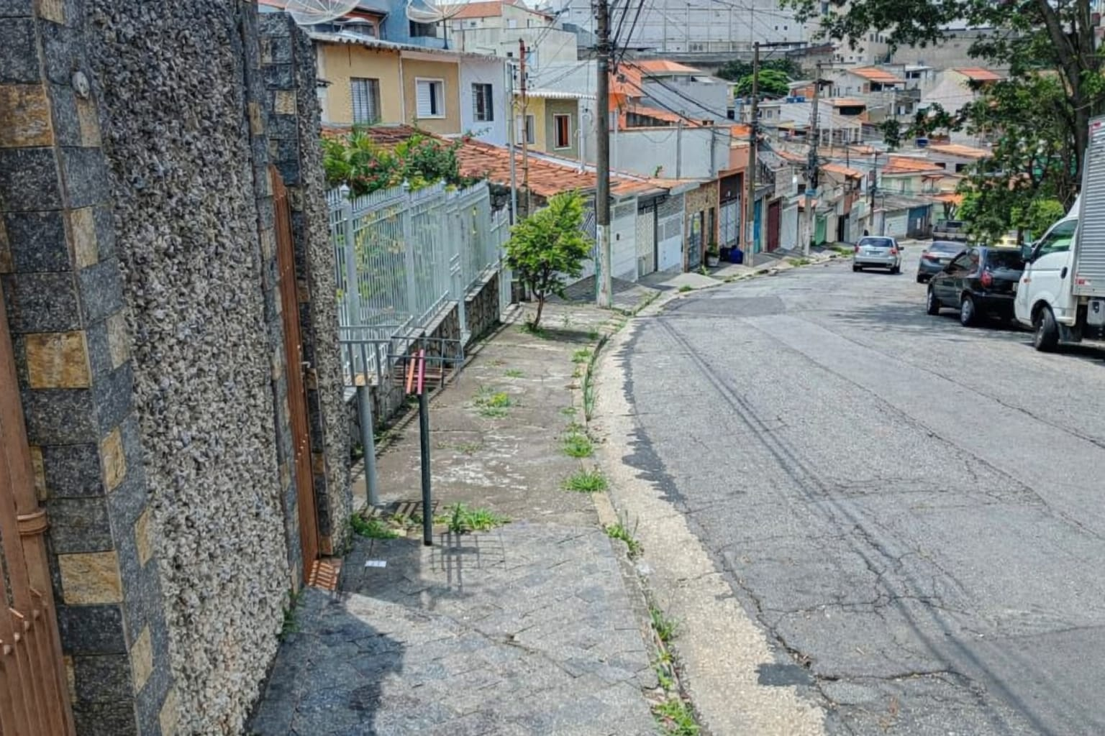
Fonte: Autoria própria
Também como resultado de processamento intermediário, se esperava o envio de um arquivo no formato .json, contendo o nome do endereço vinculado à respectiva câmera, além de outros dados essenciais à geração de rotas por um serviço complementar. Referenciado no apêndice, apresenta-se um exemplo de resposta gerada por esse modelo. Ressalta-se que esse payload representa o conteúdo previsto para entrega ao serviço de roteamento, podendo sofrer ajustes conforme as necessidades do processamento posterior.

5 RESULTADOS

Os resultados obtidos com a implementação do sistema foram organizados segundo a ordem de utilização dos módulos, de forma a evidenciar o fluxo completo desde a captura dos dados até a geração da rota otimizada para coleta. Essa organização permite uma análise progressiva do desempenho de cada componente da arquitetura, bem como a verificação da aderência dos resultados obtidos aos requisitos e objetivos estabelecidos na fase de concepção do projeto.

5.1 Captura de Imagens.

A captura de imagens foi realizada por meio do microcontrolador ESP32-CAM, conforme o planejado. A decisão se mostrou acertada e bem-sucedida, tanto devido ao custo, quanto à facilidade de aquisição, programação e qualidade das imagens geradas pelo microcontrolador. Na imagem 11 é demonstrado a câmera feita para capturar as imagens.

Imagem 11 — Módulo ESP32-CAM Utilizado na Captura de Imagens
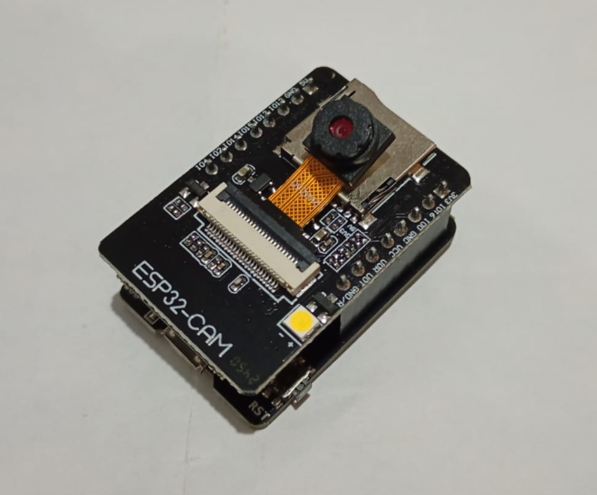
Fonte: Autoria própria.

Os arquivos gerados têm resolução de 1600x1200 pixels e tamanho médio de aproximadamente 700 kB, atingindo até 1,2 MB no pior caso.
Os testes de transmissão mostraram bom desempenho, com transmissão em ambiente de servidor local praticamente instantânea, enquanto no envio para o servidor da pipeline de dados, o tempo médio de transmissão ficou abaixo de dois segundos, superando o planejado.
Esses resultados demonstram que o módulo de captura atende aos requisitos de resolução e velocidade esperados para o projeto.

5.2 Servidor de Arquivos.

O servidor de arquivos foi implementado para hospedar periodicamente as imagens capturadas.
Ele realiza filtragem pela data de modificação mais recente e validação de segurança dos nomes dos arquivos por meio de expressões regulares.
Durante os testes, o sistema armazenou corretamente as imagens e forneceu acesso confiável às etapas subsequentes da pipeline. A integração com o processo de download em memória primária e secundária foi concluída com sucesso, garantindo o fluxo de dados.
Testes de carga com múltiplas requisições simultâneas e volumes elevados de dados permanecem como trabalho futuro necessário para validar a escalabilidade.

5.3 Pipeline de Dados

A pipeline foi desenvolvida para gerir de forma centralizada as fases de captura, validação, detecção e roteamento. Sua conclusão foi feita com sucesso.
O sistema realiza a validação de segurança das imagens, verificando a ausência de vírus ou malwares, extrai a imagem mais recente do servidor de arquivos e encaminha os dados via API para os módulos de predição e de roteamento.
Também foram implementados scripts de automação para iniciar e finalizar corretamente o ambiente virtual do compilador Python e os containers Docker dos servidores envolvidos.
Durante os testes, a pipeline se provou estável e capaz de integrar todos os módulos de forma contínua, deixando a infraestrutura em boas condições para futuras execuções , conforme evidenciado nos logs apresentados nas Imagens 12 e 13, que ilustram o funcionamento e a sequência de execução dos processos.

Imagem 12 — Logs do pipeline
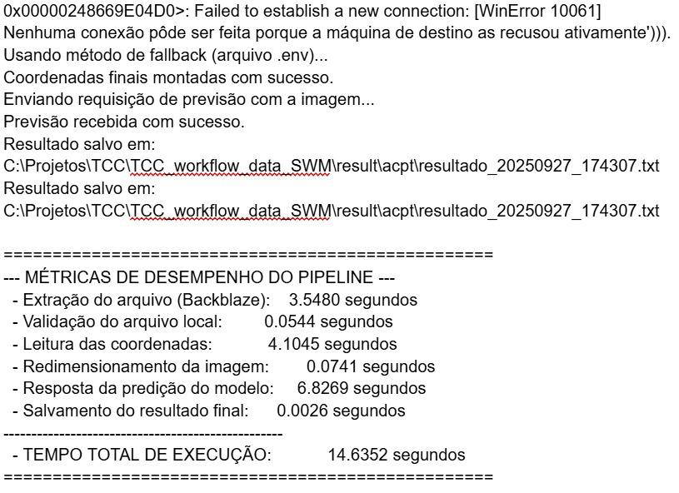
Fonte: Autoria própria.

Imagem 13 — Logs do pipeline
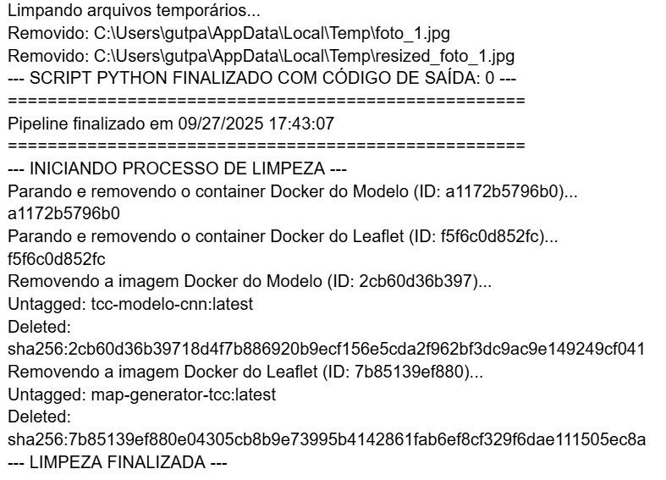
Fonte: Autoria própria.

Conforme observado na Tabela 1, a etapa de maior custo temporal foi a resposta da predição do modelo, com 6,8269 segundos, seguida da leitura das coordenadas, com 4,1045 segundos, e da extração do arquivo no serviço Backblaze, com 3,5480 segundos. Em contrapartida, as etapas de validação local, redimensionamento da imagem e salvamento do resultado final apresentaram baixo impacto no tempo total de execução. Esses resultados indicam que os principais gargalos da pipeline estão concentrados no processamento do modelo e nas operações de entrada de dados e integração externa.

Tabela 1 — Tempo de desempenho da pipeline de processamento
Etapa do Pipeline | Tempo (segundos) | Observação
Extração do arquivo (Backblaze) | 3,5480 | Etapa de obtenção da imagem em serviço externo, sujeita à latência de rede
Validação do arquivo local | 0,0544 | Verificação rápida de integridade e disponibilidade do arquivo no ambiente local
Leitura das coordenadas | 4,1045 | Tempo elevado em comparação às etapas locais, relacionado ao processamento e montagem das coordenadas
Redimensionamento da imagem | 0,0741 | Etapa rápida de pré-processamento para adequação da imagem ao fluxo de análise
Resposta da predição do modelo | 6,8269 | Etapa mais custosa da pipeline, correspondente ao processamento do modelo de detecção
Salvamento do resultado final | 0,0026 | Escrita do resultado em arquivo local, com impacto mínimo no tempo total
Tempo total de execução | 14,6352 | Soma de todas as etapas medidas no fluxo principal da pipeline
Fonte: Autoria própria, com base nos logs do sistema (2026).

5.4 Detecção e Treinamento do Modelo

O modelo de detecção foi treinado utilizando a biblioteca YOLOv12 integrada ao PyTorch, com suporte CUDA em GPU. O processo envolveu 50 épocas, batch size de 150 e semente fixa para reprodutibilidade.
Durante a preparação do dataset público encontrado no Roboflow, foi empregada a técnica de slicing para aumentar a granularidade das instâncias, embora a análise tenha revelado um desequilíbrio entre as classes, com predominância de exemplos de garrafas e tênis em relação a latas e caixas de papelão.
Nos testes de predição, os resultados variaram entre as classes. As garrafas apresentaram confiabilidade entre 78% e 91%, enquanto as caixas oscilaram de 52% a 90%. A classe lata obteve desempenho mais irregular, com valores entre 35% e 91%, e os tênis apresentaram previsões consistentes entre 74% e 84%. Os mecanismos de filtragem respeitaram o limiar mínimo de 35% de confiança, descartando previsões inválidas em cenários de não detecção.
Apesar dessas variações, o sistema atendeu parcialmente ao objetivo inicial, permitindo a identificação das quatro classes em tempo real, embora ainda demande ajustes para elevar a robustez da classificação de latas e caixas. E como demonstrado na Tabela 2 podemos observar a faixa de confiança das predições por classe feita pelo modelo.
Tabela 2 — Faixa de confiança do modelo por classe detectada
Classe | Faixa de confiança | Interpretação
Garrafa | 78% – 91% | Melhor desempenho entre as classes
Caixa | 52% – 90% | Desempenho variável, mas com bons picos
Lata | 35% – 91% | Maior oscilação entre as classes
Tênis | 74% – 84% | Resultado mais estável, porém, abaixo da meta de 85% em parte dos casos
Fonte: Autoria própria
Com base nos resultados coletados, notamos que o treinamento e a identificação do modelo seguiram o comportamento esperado conforme planejado nos parâmetros iniciais. O monitoramento do treinamento, visível nos registros mostrados na Imagem 14, destaca a consistência da validação, sinalizando que o modelo converge de maneira satisfatória nas condições experimentais utilizadas.

Imagem 14 — Log do treinamento do modelo (Apenas validação).
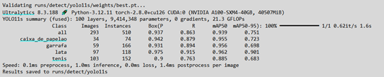
Fonte: Autoria própria.

A análise da estrutura do conjunto de dados, demonstrada no Gráfico 3, revela uma disparidade entre as categorias, com maior presença de exemplos de garrafas e tênis. Essa característica afeta diretamente as mudanças notadas nos resultados individuais das categorias, impactando tanto a confiança quanto a precisão e a recuperação dos dados.
Gráfico 3 — Histograma de instâncias, caixas delimitadoras, gráfico de localização e tamanhos dos objetos nas imagens.
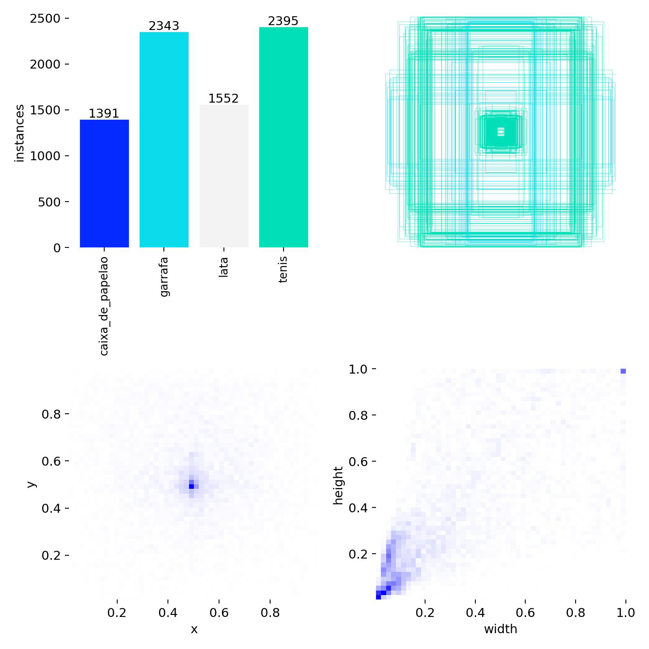
Fonte: Autoria própria.

Nas Imagens de 15 à 20, podemos ver exemplos práticos do desempenho do modelo, com detecções em imagens reais do conjunto de dados, mostrando a habilidade do sistema em reconhecer lixo em diferentes ambientes visuais e condições de luz. Esses achados reforçam que o modelo pode ser usado em ambientes urbanos controlados.

Imagem 15 — Exemplos das imagens utilizadas e sua detecção 1
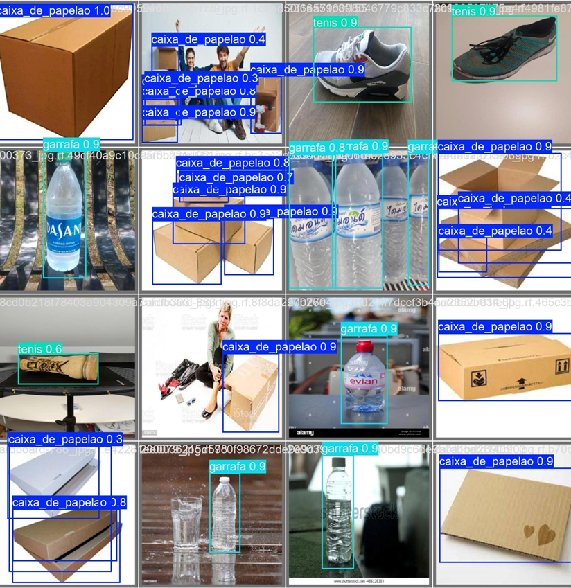
Fonte: Autoria própria.

Imagem 16 — Exemplos das imagens utilizadas e sua detecção 2
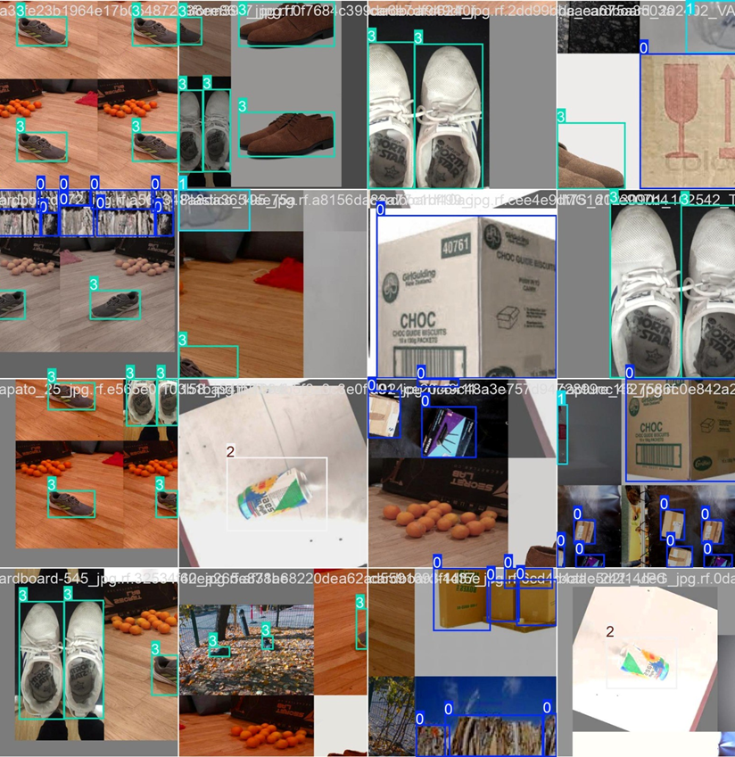
Fonte: Autoria própria.
Imagem 17 — Exemplos das imagens utilizadas e sua detecção 3
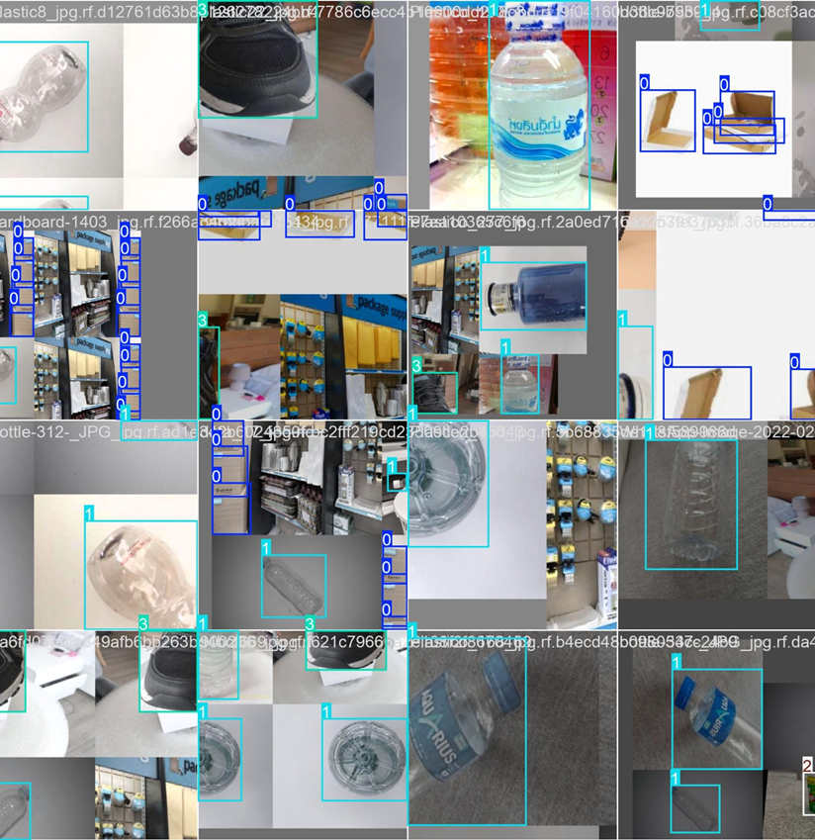
Fonte: Autoria própria.

Imagem 18 — Exemplos das imagens utilizadas e sua detecção 4
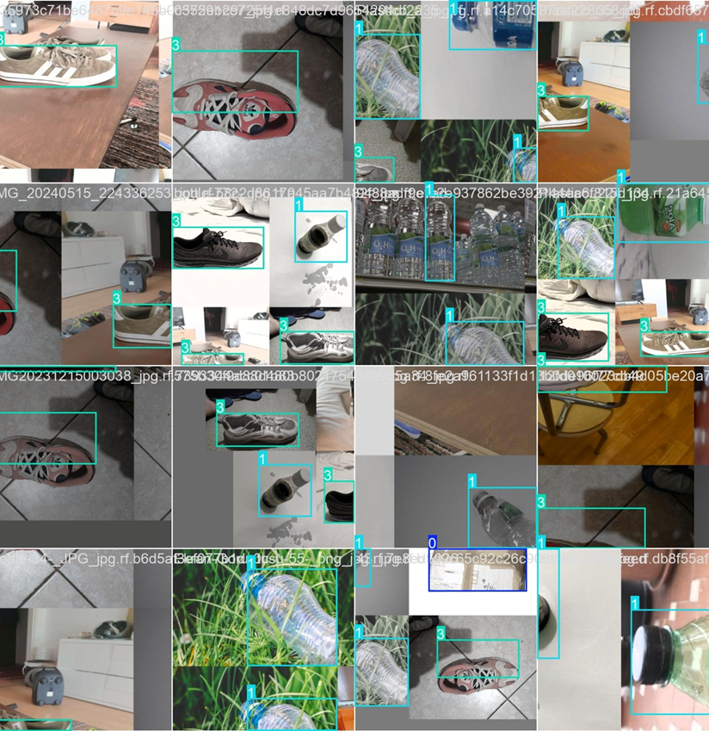
Fonte: Autoria própria.
Imagem 19 — Exemplos das imagens utilizadas e sua detecção 5
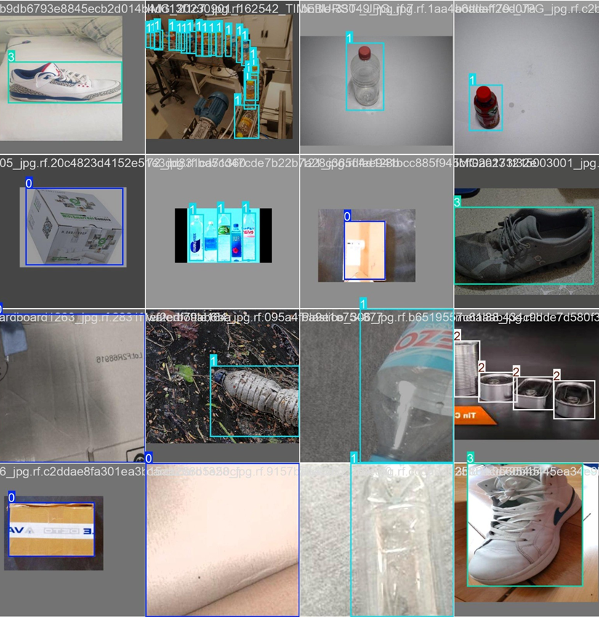
Fonte: Autoria própria.

Imagem 20 — Exemplos das imagens utilizadas e sua detecção 6
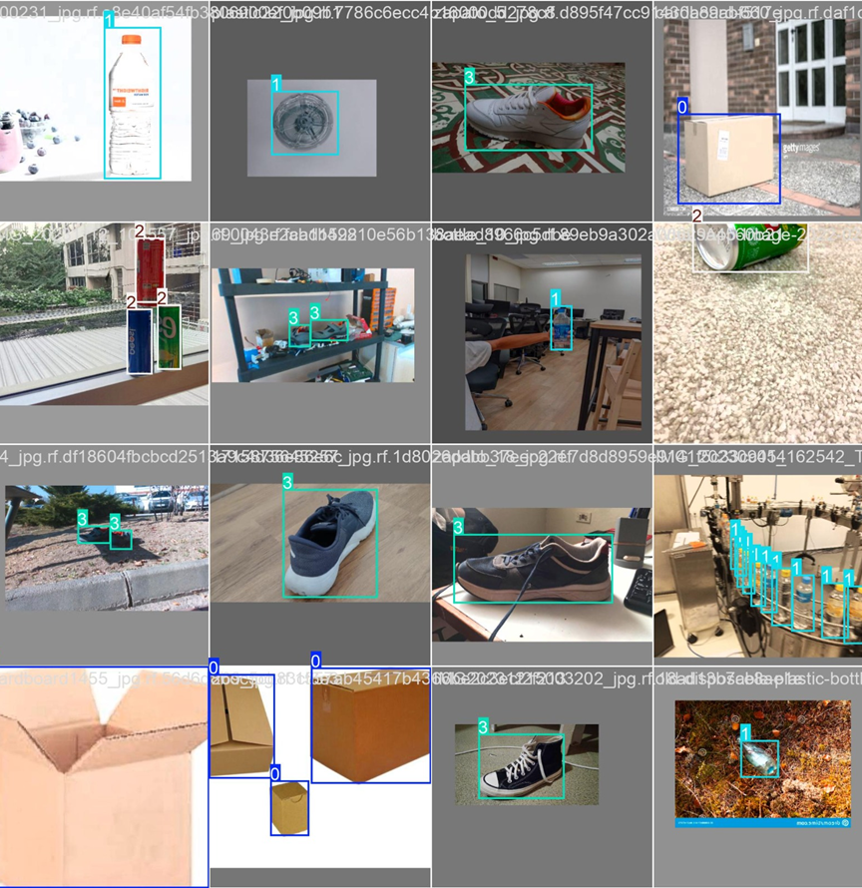
Fonte: Autoria própria.
As curvas de confiança, precisão e recuperação, exibidas nos Gráficos 4, 5, 6, possibilitam uma avaliação quantitativa mais minuciosa do desempenho do modelo. Percebemos que as categorias mais presentes no conjunto de dados tendem a apresentar curvas mais estáveis e valores mais altos, enquanto as categorias menos representadas, como latas e caixas, mostram maior variação, principalmente na recuperação dos dados.

Gráfico 4 — Curva de confiança - F1 Score
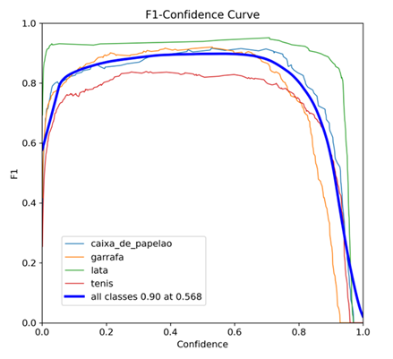
Fonte: Autoria própria.

Gráfico 5 — Curva de precisão – Recall
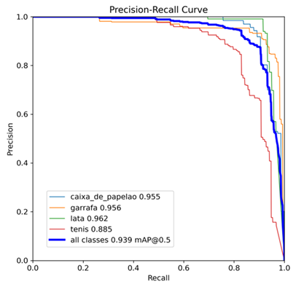
Fonte: Autoria própria.
Gráfico 6 — Gráfico de confiança – Recall
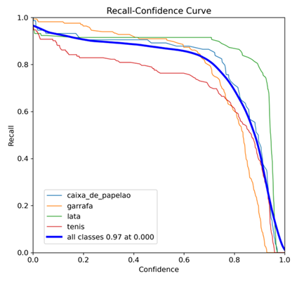
Fonte: Autoria própria.

Conforme apresentado na Tabela 3, a classe “garrafa” apresentou o melhor desempenho, com valores elevados de precisão (0,956) e recall (0,962), indicando alta capacidade do modelo em identificar corretamente essa categoria. A classe “caixa de papelão” também apresentou resultados satisfatórios, enquanto a classe “tênis” demonstrou desempenho consistente, porém inferior às demais. Por outro lado, a classe “lata” apresentou maior variabilidade e menor desempenho relativo, sugerindo a necessidade de aprimoramento do conjunto de dados ou do processo de treinamento. Ainda assim, o modelo apresentou um mAP@0.5 (mean Average Precision at 0.5 IoU threshold) de 0,939, evidenciando um desempenho global elevado.

Tabela 3 — Desempenho do modelo de detecção por classe
Classe | Precisão | Recall | mAP@0.5 | mAP@0.5:0.95 | Instâncias | Evidência visual | Interpretação
Lata | 0.964 | 0.920 | 0.976 | 0.912 | 118 | Detecções consistentes em múltiplos cenários | Melhor desempenho geral, alta robustez
Garrafa | 0.906 | 0.934 | 0.962 | 0.703 | 166 | Alta confiança em objetos isolados e múltiplos | Excelente generalização, boa detecção em lote
Caixa de papelão | 0.887 | 0.892 | 0.941 | 0.728 | 74 | Detecção correta em objetos grandes e bem definidos | Boa performance, dependente de contexto
Tênis | 0.882 | 0.783 | 0.875 | 0.673 | 152 | Baixa confiança em múltiplas instâncias (0.42–0.45) | Classe mais difícil, maior taxa de erro
Média geral | 0.910 | 0.882 | 0.939 | 0.754 | 510 | — | Desempenho global elevado
Fonte: Autoria própria, com base nos gráficos de Precision-Recall do modelo (2026).
Nota: mAP@0.5 mede a precisão média de todas as classes do modelo quando o nível de sobreposição entre a caixa delimitadora prevista e a caixa real (ground truth), é de pelo menos 50%. Já o mAP@0.5:0.95 varia de 50% à 95%

A avaliação final do classificador é aprimorada pelas Matrizes de Confusão, presentes nos Gráficos 8 e 9, que indicam os sucessos e falhas na classificação entre as categorias. A versão ajustada ajuda a identificar mais facilmente as confusões comuns, reforçando a importância de equilibrar o conjunto de dados e realizar ajustes precisos no treinamento para aumentar a robustez do modelo.

Gráfico 7 — Matriz de Confusão
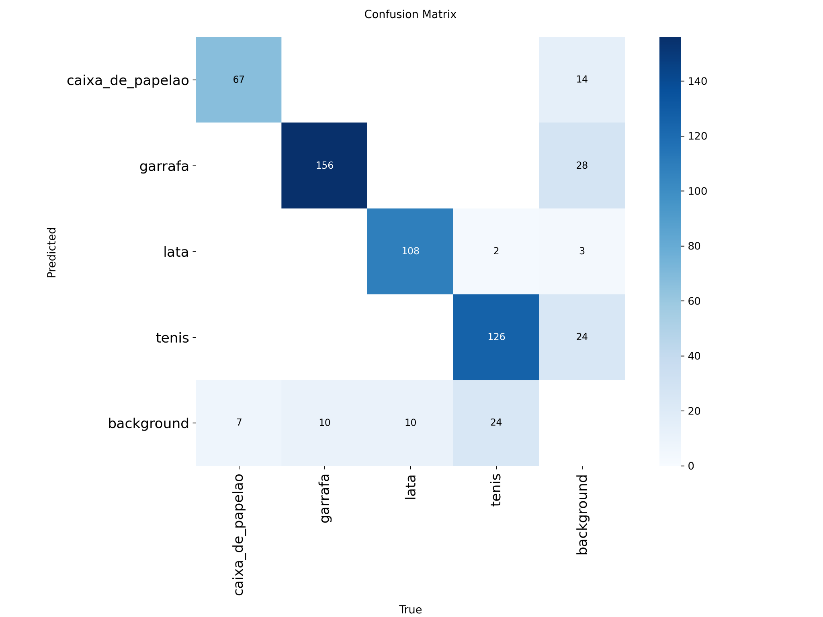
Fonte: autoria própria.
Gráfico 8 — Matriz de Confusão Normatizada
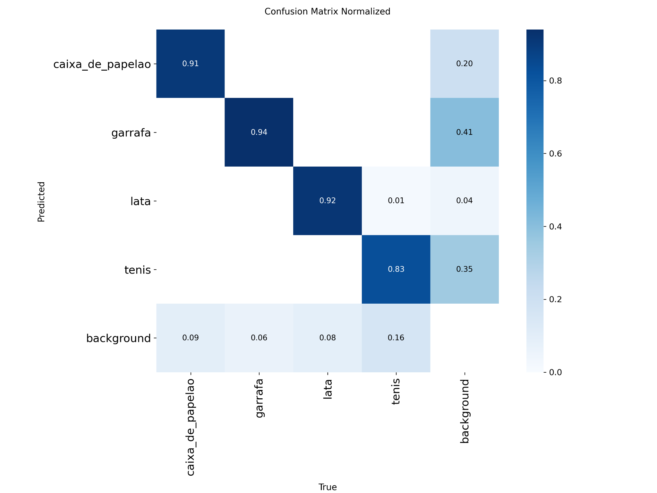
Fonte: Autoria própria.

5.5 Geolocalização do Caminhão de Coleta

O módulo de geolocalização do caminhão de apoio (demonstrado na Imagem 21) foi desenvolvido com sucesso, atingindo uma precisão na localização geográfica de 2,5m. A captura e transmissão das coordenadas geográficas demorou, em média, 5 minutos para ser iniciada.
Após a realização da conexão, a captura e transmissão das coordenadas se dá de forma constante. Segue na Imagem 21 o módulo programável utilizado na etapa de geolocalização
Na arquitetura atualmente implementada, as informações de geolocalização são armazenadas e disponibilizadas por meio de um serviço intermediário utilizando Backblaze como camada de persistência. Essa abordagem permitiu viabilizar os testes experimentais e validar o funcionamento do sistema.

Imagem 21 — Protótipo do Sistema de Geolocalização Utilizado nos Testes
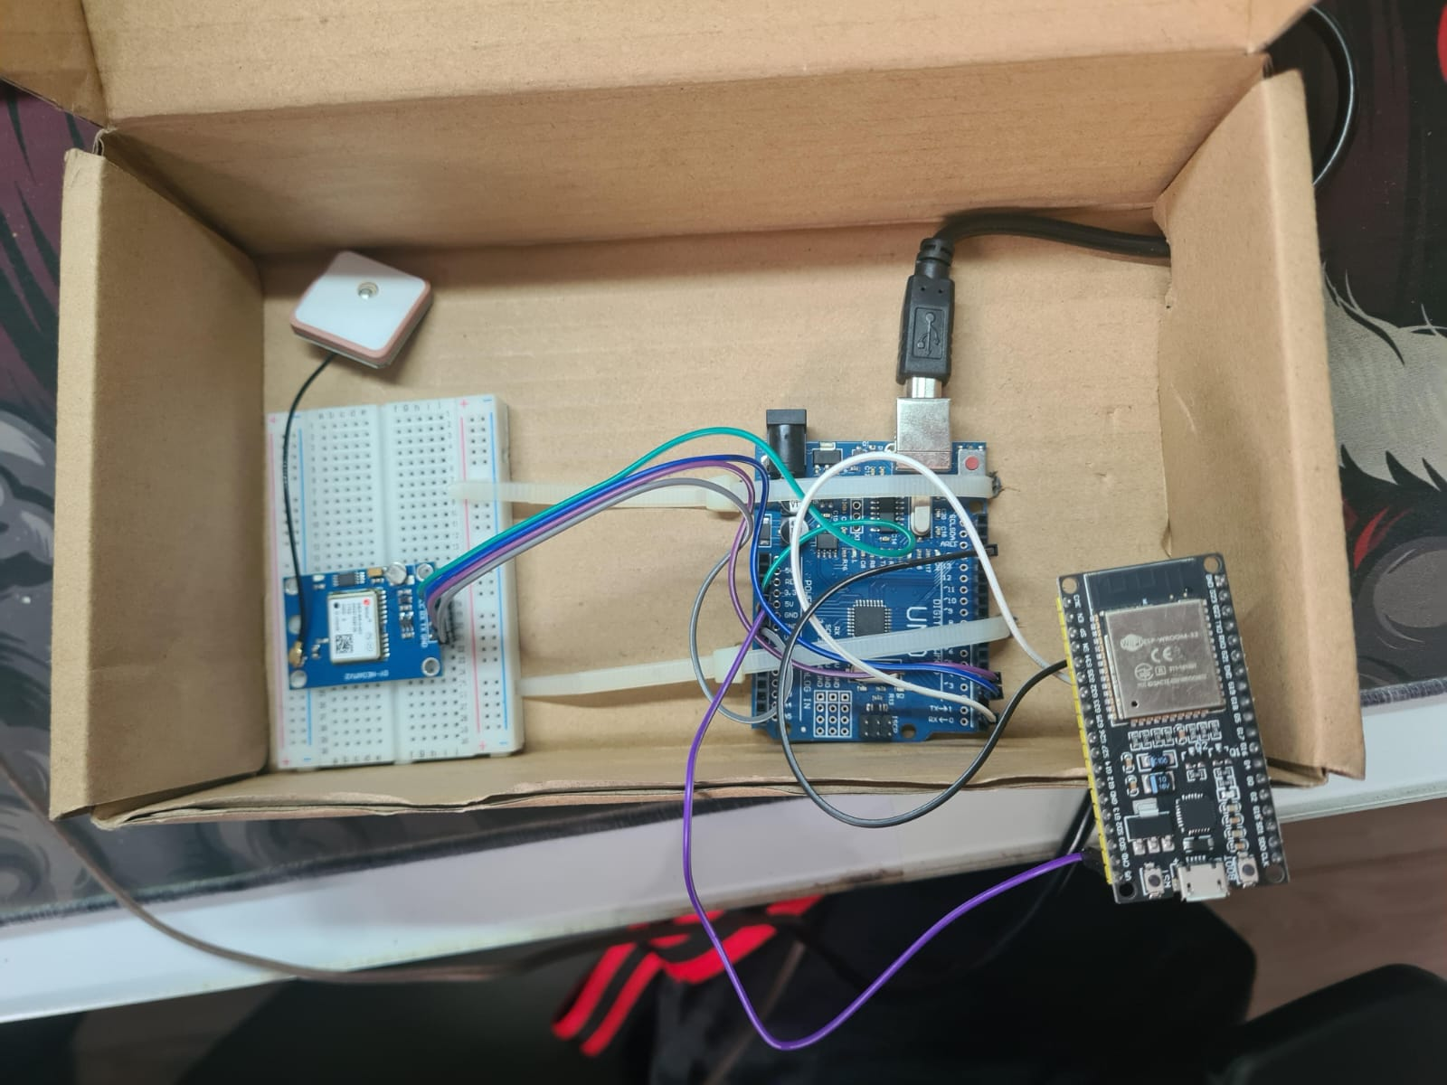
Fonte: Autoria própria.

Conforme apresentado na Quadro 11, observa-se que o maior tempo de processamento está concentrado na etapa inicial de aquisição de sinal do módulo GPS, com duração média de aproximadamente 5 minutos. Após essa fase, as etapas subsequentes apresentam tempos significativamente reduzidos, operando na ordem de milissegundos. A captura e o envio das coordenadas ocorrem de forma rápida e contínua, garantindo baixa latência na comunicação com o servidor. O uso do serviço Backblaze como camada intermediária de persistência mostrou-se adequado para os testes experimentais, permitindo a disponibilização dos dados em tempo quase real e viabilizando a integração com os demais módulos do sistema.

Quadro 11 — Desempenho da comunicação e envio de dados de geolocalização
Etapa | Tempo médio | Tipo de operação | Observação
Inicialização do módulo GPS | ~5 minutos | Conexão inicial | Tempo necessário para aquisição de sinal e sincronização com satélites
Captura das coordenadas | < 100 ms | Operação local | Leitura rápida após fixação do sinal GPS
Envio das coordenadas ao servidor | < 200 ms | Comunicação de rede | Baixa latência na transmissão dos dados
Armazenamento no Backblaze | < 300 ms | Persistência externa | Uso de serviço intermediário para armazenamento dos dados
Disponibilização para o sistema | Contínuo | Integração | Dados acessíveis em tempo real após armazenamento
Fonte: Autoria própria, com base nos testes do módulo de geolocalização e logs do sistema (2026).

5.6 Orquestração

O sistema de orquestração foi concluído com êxito, permitindo a integração de todos os processos envolvidos.
Além de coordenar as etapas de captura, detecção e roteamento, ele é responsável pela validação das imagens e pelo encaminhamento controlado de dados entre os módulos.
O uso de scripts de automação demonstrou eficiência na inicialização e finalização dos processos, garantindo estabilidade na infraestrutura.

5.7 Roteamento

O módulo de roteamento foi desenvolvido para gerar rotas otimizadas de menor distância a partir das coordenadas de origem e destino. Utilizando uma máquina de estados e a biblioteca Leaflet, o sistema conseguiu exibir rotas de forma clara, marcando a origem em azul e o destino em verde.
As rotas foram salvas em diretórios de rede e ficaram disponíveis para posterior utilização pelas equipes de coleta através do encaminhamento das mesmas tendo que os testes confirmaram que o módulo funciona de acordo com o esperado, atendendo integralmente ao objetivo estabelecido. (Imagem 22)

Imagem 22 — Exemplo de roteamento do caminhão
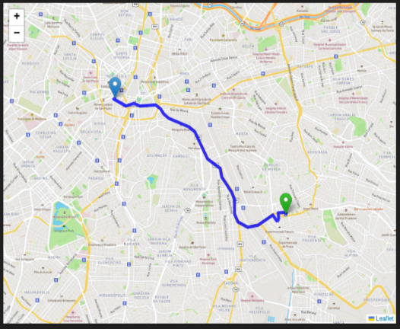
Fonte: Autoria própria.

5.8 Validação do sistema por testes automatizados

Seguindo como forma para comprovação dos resultados, foram-se realizados testes automáticos. Foram usadas ferramentas diferentes para cada parte da aplicação. Com os testes foi possível comprovar que as funções criadas estavam operando corretamente, observando como se comportaria em determinadas situações e validar possíveis falhas na maneira como os dados eram processados
Os testes foram realizados em três áreas principais dos sistemas sendo elas a pipeline de processamento de dados, o módulo de treinamento de inferência do modelo de inteligência artificial e o micro serviço responsável pelo roteamento e comunicação com a API externa. Os códigos completos utilizados nos testes encontram-se disponibilizados nos Apêndices correspondentes, permitindo a reprodutibilidade dos experimentos realizados.

5.8.1 Teste unitários da Pipeline

Para assegurar o correto funcionamento da pipeline de processamento de dados, foi implementada uma suíte de testes automatizados responsável por validar as diferentes etapas do fluxo de execução da aplicação. Esses testes contemplam desde rotinas de formatação e validação de arquivos de entrada, até cenários parametrizados envolvendo regras de negócio e consumo de APIs externas.
Ao todo, foram executados 20 cenários de teste, os quais foram orquestrados coletivamente pelo framework de testes adotado. A execução da suíte completa demonstrou que todos os métodos avaliados foram aprovados com sucesso (PASSED), sendo processados em um intervalo de tempo inferior a um segundo. Esse resultado indica elevado nível de eficiência na implementação das rotinas e adequado tratamento de exceções no sistema.
A evidência da execução dos testes pode ser observada na imagem 23 apresentada a seguir, enquanto o código completo da suíte de testes encontra-se documentado no Apêndice G.

Imagem 23 — Execução da suíte de testes da pipeline
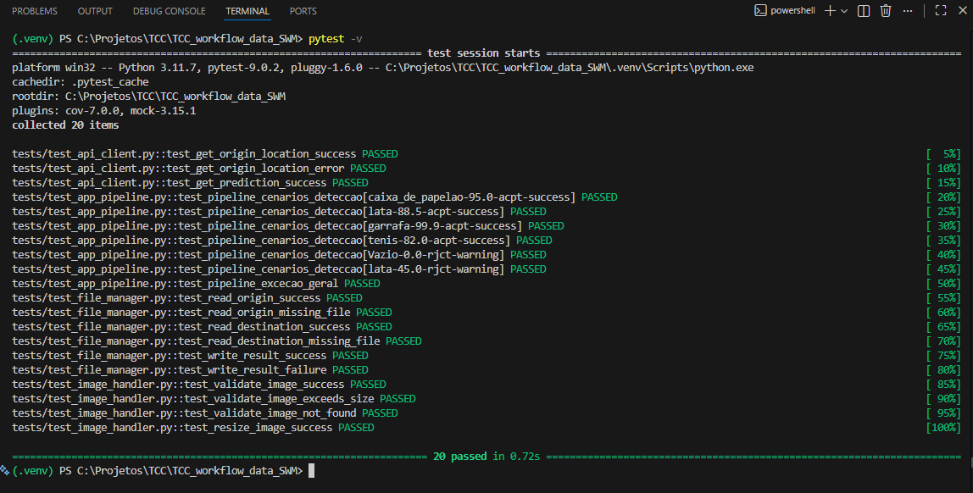
Fonte: Autoria própria.

5.8.2 Teste unitários do Modelo de treinamento da inteligência artificial

Além da validação da pipeline de dados, foram realizados testes automatizados voltados ao módulo responsável pelo treinamento e pela execução do modelo de inteligência artificial. Esses testes tiveram como objetivo verificar o comportamento das rotinas associadas ao processamento matricial, ao consumo de endpoints e à manipulação das estruturas utilizadas no treinamento do modelo.
Nesse contexto, foi desenvolvido um conjunto de 14 cenários estruturais de teste, executados por meio do framework pytest, amplamente utilizado em aplicações desenvolvidas em Python. Os testes avaliaram diferentes situações de execução, incluindo a verificação de parâmetros, a manipulação de exceções e o funcionamento das rotinas internas do módulo.
Conforme evidenciado na execução apresentada na imagem 24, todos os 14 testes foram aprovados, alcançando aproximadamente 99% de cobertura de código e sendo executados em cerca de 0,36 segundos. Esses resultados indicam que o módulo apresenta elevado grau de estabilidade e confiabilidade para utilização em ambientes de implantação (implementação detalhada encontra-se documentada no Apêndice H).

Imagem 24 — Execução dos testes unitários do módulo de treinamento
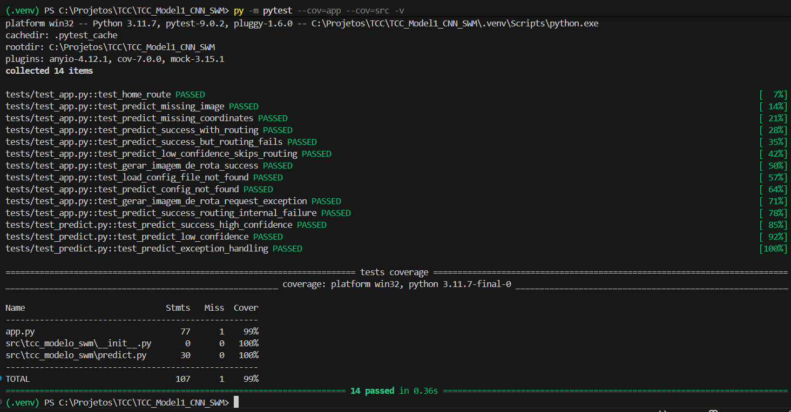
Fonte: Autoria própria.

5.8.3 Teste unitários do modelo de roteamento

Por fim, foram conduzidos testes automatizados nos micros serviço responsável pela geração de rotas e pela comunicação com APIs externas utilizadas no sistema de visualização geográfica. Esses testes tiveram como objetivo garantir a robustez das rotinas responsáveis pela manipulação de requisições, processamento das respostas das APIs e renderização das rotas no ambiente de visualização.
Para esse módulo, foi implementada uma suíte de testes utilizando os frameworks Jest e Supertest, amplamente empregados no ecossistema JavaScript para validação de aplicações baseadas em serviços web. Os testes foram executados de forma isolada do ambiente principal da aplicação, permitindo avaliar o comportamento do sistema de maneira controlada. Ao todo, 10 cenários de teste arquiteturais foram executados, sendo todos aprovados com sucesso. A análise da cobertura de código indicou aproximadamente 95% de cobertura, considerando métricas de statements, branches, functions e lines. O resultado obtido demonstra que os micros serviço apresenta comportamento consistente e adequado para integração com os demais componentes do sistema.
O código completo dessa suíte de testes encontra-se disponível no Apêndice I, enquanto a execução dos testes pode ser observada na imagem 25 apresentada a seguir.

Imagem 25 — Execução dos testes do micros serviço de roteamento
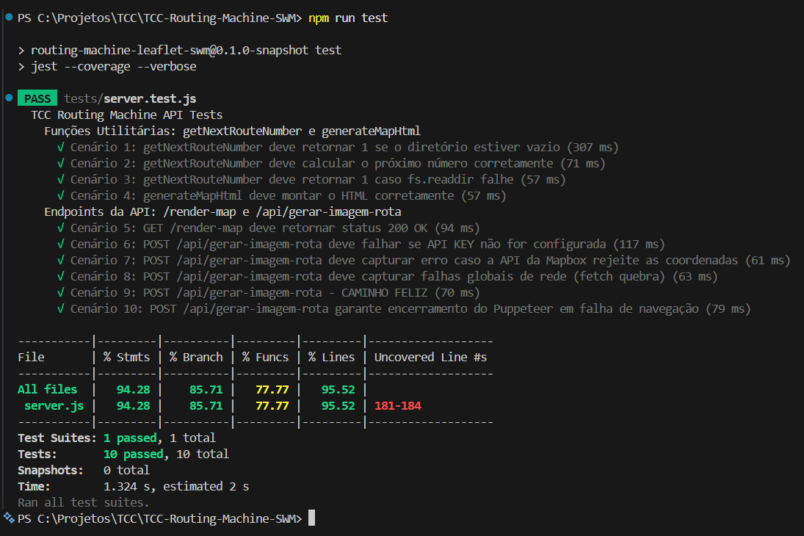
Fonte: Autoria própria.

5.9 Análise Comparativa entre os Resultados Planejados e os Resultados Obtidos

Com o objetivo de avaliar a aderência do sistema desenvolvido aos requisitos e metas estabelecidos na fase de planejamento, realizou-se uma análise comparativa entre os resultados inicialmente previstos e aqueles efetivamente obtidos durante a implementação e os testes experimentais. Essa comparação permite identificar o nível de atendimento aos objetivos propostos, bem como evidenciar eventuais limitações, ajustes necessários e oportunidades de melhoria do sistema.
O Quadro 12 sintetiza essa análise, para cada módulo do sistema, de forma a apresentar os resultados planejados e os resultados alcançados, possibilitando uma visão consolidada do desempenho da solução desenvolvida.

Quadro 12 — Comparação entre os resultados planejados e os obtidos
Módulo | Planejado | Obtido
Captura de Imagens | Captura de imagens em alta resolução (ESP32-CAM) e envio em tempo hábil. | Imagens capturadas em 1600x1200 px; envio instantâneo em servidor local e inferior a 2 segundos na pipeline.
Servidor de Arquivos | Armazenamento confiável, filtragem por data e validações de segurança. | Armazenamento e filtragem concluídos com sucesso; testes de carga ainda não realizados.
Pipeline de Dados | Integração centralizada entre captura, validação, detecção e roteamento. | Pipeline estável, com automação via scripts e containers Docker; integração bem-sucedida entre os módulos.
Detecção e Treinamento | Treinar modelo YOLO para detectar quatro classes (garrafa, caixa, lata, tênis) com alta precisão. | Modelo YOLOv12 treinado (50 épocas, batch 150); confiança variou por classe: Garrafa (78–91%), Caixa (52–90%), Lata (35–91%), Tênis (74–84%).
Geolocalização | Obter coordenadas geográficas do caminhão e transmiti-las de forma segura. | Dados de localização com raio de precisão de 2,5m e tempo de conexão média de 5 minutos, com transmissão constante após conexão.
Orquestração | Gerenciar execução, validação e integração dos módulos de forma automatizada. | Orquestração concluída; integração e automação bem-sucedidas, garantindo estabilidade da infraestrutura.
Roteamento | Gerar rotas otimizadas de menor distância e disponibilizá-las para coleta. | Rotas geradas corretamente (origem azul, destino verde), porém falhas de conexão da API comprometeram a validação final.
Fonte: Autoria própria.

6 ANÁLISE DE RESULTADOS

A análise dos resultados funcionais do sistema foi baseada na comparação entre os requisitos definidos no projeto, os dados coletados nos testes e o desempenho observado em cada módulos do sistema.
O módulo de captura de imagens mostrou-se capaz de capturar imagens em alta resolução (1600x1200px) e transmiti-las em menos de dois segundos para a pipeline de dados. Contudo, o tamanho médio dos arquivos (700kb ~ 1,2Mb) superou o esperado, o que pode impactar a escala do sistema e o seu custo de operação. A necessidade de balanceamento entre resolução, tamanho de arquivo e latência de transmissão é um fenômeno bem documentado na literatura de sistemas embarcados, como discutido na seção 2.4, confirmando que a escolha do hardware (ESP32-CAM) define diretamente esses parâmetros.
O servidor de arquivos apresentou um bom desempenho, permitindo o armazenamento das imagens, mesmo de tamanho superior ao esperado, a filtragem deles através da data mais recente de criação e a validação de segurança por meio de expressões regulares, assim sistema atendeu seu requisito de disponibilizar dados para as etapas seguintes, cumprindo o papel no fluxo. Porém, não foram realizados os testes de carga, o que deixa a verificação de escalabilidade e de confiabilidade, diante de uma demanda maior, em aberto. Esse ponto pode representar uma limitação, uma vez que estudos semelhantes destacam que a robustez em cenários reais depende diretamente da capacidade de suportar fluxos mais pesados de dados.
A pipeline de dados superou expectativas, uma vez que não apenas integrou as etapas de captura, validação, detecção e roteamento, como também incorporou mecanismos de segurança e automação via containers Docker e scripts dedicados. Esse resultado está alinhado com os princípios de arquiteturas distribuídas, que destacam a automação como fator crítico para a confiabilidade em processos complexos.
O módulo de detecção e o treinamento do modelo foram os principais desafios. O YOLOv12 foi treinado em 50 épocas, com batch size de 150 entradas, o que gerou um resultado diferente entre as classes. Garrafas e caixas apresentaram boas taxas de acerto, atingindo em alguns casos até 91% de confiança, mas latas e tênis mostraram discrepância, com resultados abaixo da meta original de 85% de acerto.
Esse padrão pode ter vindo de um desequilíbrio no conjunto de dados, condizendo com o alerta levantado por Shabab (2022), que possuía mais exemplos de garrafas e tênis do que de caixas e latas, ou mesmo um padrão menos claro nos conjuntos que desempenharam pior. Esse resultado é descrito na literatura de aprendizado profundo, que aponta que o balanceamento do dataset é um fator importante para a qualidade da generalização do modelo. Logo, a confiabilidade dos resultados é parcial e condicional. Embora o sistema tenha se mostrado funcional, a precisão desigual entre as classes limita sua aplicação em cenários reais, demandando assim o retrabalho no dataset e nos hiper parâmetros de treinamento a fim garantir a robustez do mesmo para futuras implantações.
O módulo de geolocalização atendeu às expectativas de performance, atingindo a precisão de localização dentro do raio de 2,5 metros após um tempo médio de 5 minutos de conexão. Uma vez estabelecido o link com o satélite, a captura e transmissão de coordenadas tornam-se constantes. As eventuais variações de sinal — associadas a obstáculos físicos ou condições climáticas adversas — são inerentes à tecnologia GPS, conforme documentado nos trabalhos de Idris et al. (2022) e Jimoh et al. (2025), que embasaram esta etapa do projeto."
No módulo de orquestração, o sistema tem capacidade de coordenar todos os módulos e garantir a estabilidade da execução. A integração por meio de scripts e automação permitiu a recuperação diante de falhas e consistência no funcionamento. Esse resultado condiz com os referenciais teóricos de orquestração em sistemas distribuídos, que, mais uma vez, apontam a automação como essencial para escalabilidade e confiabilidade.
Por último, o módulo de roteamento atingiu parcialmente os requisitos funcionais. O sistema é capaz de gerar rotas otimizadas de menor distância, de exibi-las de forma gráfica no Leaflet e de armazená-las para uso posterior. Porém, durante os testes de integração, ocorreram falhas de conexão recorrentes na API de rotas, o que comprometeu a validação final do módulo. Esse comportamento pode estar associado a instabilidades da API externa, fator conhecido na literatura, e no dia a dia da manutenção de sistemas em nuvem, como vulnerabilidade comum em sistemas que dependem de serviços de terceiros. Apesar disso, a funcionalidade principal de geração de rotas foi confirmada, validando a viabilidade do módulo.
No geral, a análise dos resultados funcionais mostra que o sistema desenvolvido é viável, tanto do ponto de vista teórico quanto técnico. Os módulos de captura, pipeline, orquestração e roteamento já estão consolidados. Mas, a detecção de objetos requer melhorias significativas para alcançar resultados melhores, e a geolocalização ainda precisa ser finalizada para completarmos o fluxo. As anomalias observadas nos resultados, como a variação de desempenho de certas classes e a instabilidade da API de rotas, são descritas na literatura e podem ser corrigidas com ajustes no dataset e maior controle sobre dependências de serviços de terceiros.
A partir dos experimentos em ambiente controlado, elaborou-se o Quadro 13 para verificar as hipóteses da Seção 2.8. A análise avaliou o modelo de detecção, a geolocalização, as rotas e as limitações experimentais, classificando cada hipótese como confirmada, parcialmente confirmada ou não comprovada.

Quadro 13 — Síntese da comprovação das hipóteses da pesquisa
Hipótese | Síntese da hipótese | Evidências do trabalho | Situação
H1 | A aplicação de modelos de deep learning melhora a alocação de recursos na coleta urbana. | O modelo YOLO apresentou acurácia média de 82% no resumo do trabalho e desempenho global elevado, com mAP@0.5 de 0,939, além de bons resultados de precisão e recall para classes como garrafa. Isso demonstra viabilidade da detecção automática como apoio à priorização operacional. | Confirmada
H2 | O uso de sensores e IA reduz significativamente o tempo de resposta das equipes de limpeza. | O sistema realizou captura periódica de imagens, processamento automatizado, integração com geolocalização e orquestração dos módulos. Contudo, não houve comparação direta com um cenário operacional anterior ou medição real do tempo de resposta das equipes em campo. | Confirmada  Parcialmente
H3 | A visualização de rotas otimizadas por sistemas inteligentes aumenta a eficiência logística. | O módulo de roteamento foi implementado com sucesso e as rotas foram visualizadas em mapa, demonstrando viabilidade funcional da solução. Ainda assim, não houve experimento comparativo de economia de tempo, distância ou custo em operação real. | Confirmada  Parcialmente
H4 | A população demonstra maior adesão à coleta seletiva quando exposta a resultados em tempo real. | O trabalho não realizou estudo com usuários, questionários, observação comportamental ou experimento social que permitisse medir adesão da população. | Não comprovada experimentalmente
H5 | Um modelo integrado de gestão de RSU baseado em tecnologias emergentes é viável no contexto urbano brasileiro. | A prova de conceito integrou visão computacional, geolocalização, orquestração e roteamento, com funcionamento validado em ambiente controlado. Os resultados indicam viabilidade técnica, embora ainda haja limitações de escala, dataset e validação em campo. | Confirmada quanto à viabilidade técnica em ambiente controlado
Fonte: elaboração própria, com base nas hipóteses da Seção 2.8 e nos resultados de desempenho do modelo, geolocalização, orquestração e roteamento.

7 CONCLUSÃO

O presente trabalho teve como objetivo principal desenvolver e avaliar uma prova de conceito de um sistema inteligente capaz de priorizar a limpeza urbana, utilizando visão computacional, aprendizado profundo e planejamento de rotas otimizado. Com base nos resultados obtidos o sistema atingiu satisfatoriamente os objetivos propostos, demonstrando a viabilidade técnica e o potencial de aplicação prática da solução em cenários reais de gestão urbana, ainda tendo margem para melhorias futuras.
O projeto combinou diversas tecnologias, incluindo o microcontrolador ESP32-CAM, a biblioteca OpenCV, o framework PyTorch e o modelo YOLOv12. Os resultados alcançados demonstram que os propósitos originais foram atendidos, com viabilidade técnica comprovada em ambiente controlado, indo da captura de imagens, armazenamento, tratamento, classificação e geração rotas, com seus componentes se mostrando estáveis e bem integrados.
O modelo de identificação alcançou uma precisão média de 82%, com diferentes níveis de acerto entre os tipos de materiais descartados, com tempo de processamento inferior a dois segundos por imagem – desempenho condizente com aplicações em tempo real. Esses resultados confirmam que a solução é tecnicamente possível e que o processo pode ser utilizado na prática, em programas públicos de gestão de lixo.
No entanto, limitações relacionadas ao desbalanceamento do dataset impactaram a confiabilidade da detecção para as classes "lata" e "caixa", com variação de 35% a 91% – abaixo da meta de 85%. Além disso, a dependência de APIs externas e a ausência de testes de carga representam entraves à escalabilidade em cenários reais.
Conclui-se que o sistema atinge seu propósito como prova de conceito, confirmando a viabilidade do uso de IA e IoT para gestão de resíduos. A solução se mostrou funcional, adaptável e financeiramente viável, podendo ser usada tanto por prefeituras quanto por empresas privadas que trabalham na manutenção de áreas urbanizadas configurando-se como uma abordagem promissora para a modernização de políticas públicas e para o uso mais inteligente e sustentável dos recursos ambientais e operacionais. Contudo, para implantação operacional, são necessários ajustes no modelo de classificação, expansão do dataset e maior robustez na integração com serviços de geo roteamento.

8 RECOMENDAÇÕES

Analisando os resultados alcançados e as dificuldades que encontramos ao longo do projeto, algumas sugestões serão listadas abaixo, para os próximos desenvolvimentos e melhorias.
Expandir a base de informações é aconselhado, a fim de melhorar a qualidade das classificações. O ideal é buscar mais imagens, com variação de iluminação, ângulos de captura e estado de degradação dos objetos de estudo. Assim como equilibrar a quantidade de cada tipo de objeto, para que o modelo tenha um funcionamento mais eficiente.
Integrar completamente a localização por GPS — Colocar sensores GPS e fazer os carros e o servidor se comunicarem o tempo todo transformaria tudo em um sistema que acompanha a cidade em tempo real.
A criação de um sistema web-based para configuração e visualização de dashboards dos principais índices do processo também é indicada. Permitindo assim que o gerenciamento dos processos de limpeza urbana seja mais completo e efetivo.
Um outro ponto é a aplicação do modelo em teste em ambiente real, em pequenas regiões controladas, a fim de validar o conceito, permitir a coleta de mais informações e até mesmo trazer insights para a expansão das funcionalidades do mesmo.
Como uma última melhoria futura, propõe-se a substituição do mecanismo atual de extração de geolocalização via Backblaze por uma integração direta para o consumo de serviço externo de geolocalização de origem assim atuará como meio de integração entre os sistemas, permitindo o consumo direto de um serviço responsável por fornecer as coordenadas geográficas do caminhão em tempo real.

BIBLIOGRAFIA

AIT, Adem; IZQUIERDO, Javier Luis Cánovas; CABOT, Jordi. An empirical study on the survival rate of GitHub projects. In: Proceedings of the 19th International Conference on Mining Software Repositories. 2022. p. 365-375. Disponível em: HTTPS://DOI.ORG/10.1145/3524842.3527941 . Acesso em 10 ABR. 2026.
ANJOS, J. M. S. Sistema de apoio à decisão baseado em inteligência artificial para gerenciamento de resíduos sólidos. 2023. Disponível em: https://repositorio.ufms.br/handle/123456789/5975. Acesso em: 5 jun. 2025.
CENCI, D. R.; LIBARDONI, J.; LINASI, R. SANEAMENTO BÁSICO E DESENVOLVIMENTO SUSTENTÁVEL: COMPROMISSO DA GESTÃO PÚBLICA E A EDUCAÇÃO AMBIENTAL. REVISTA GESTÃO & SUSTENTABILIDADE AMBIENTAL, V. 10, N. 4, P. 141-158, 2021. DISPONÍVEL EM: HTTPS://PORTALDEPERIODICOS.ANIMAEDUCACAO.COM.BR/INDEX.PHP/GESTAO_AMBIENTAL/ARTICLE/VIEW/9423. ACESSO EM: 10 ABR. 2026.
EL-KHAWALDEH, R. et al. Keeping an “eye” on the experiment: computer vision for real-time monitoring and control. Chemical Science, v. 15, n. 5, p. 1271–1282, 2024. Disponível em: https://doi.org/10.1039/D3SC05491H. Acesso em: 11 jun. 2025.
FANG, B. et al. Inteligência artificial para gestão de resíduos em cidades inteligentes: uma revisão. Cartas de Química Ambiental, v. 1, 2023. Disponível em: https://link.springer.com/article/10.1007/s10311-023-01604-3. Acesso em: 8 jun. 2025.
FERREIRA, T. C. Sistema de vigilância e monitoramento via web. 2010. Trabalho de Conclusão de Curso (Engenharia Elétrica) – Universidade São Francisco, Campinas, 2010. Disponível em: https://lyceumonline.usf.edu.br/salavirtual/documentos/1975.pdf. Acesso em: 8 jun. 2025.
FREITAS, M. F.; PIRES, M. M.; BENINCÁ, D. Fragilidades e potencialidades na gestão dos resíduos sólidos urbanos no Brasil. URBE – Revista Brasileira de Gestão Urbana, v. 16, p. e20230271, 2024. Disponível em: https://periodicos.pucpr.br/urbe/article/view/31941. Acesso em: 11 jul. 2025.
GUSTA9S. TCC-ROUTING-MACHINE-SWM. GITHUB, 2026. Disponível em: HTTPS://GITHUB.COM/GUSTA9S/TCC-ROUTING-MACHINE-SWM . Acesso em 10 ABR. 2026.
GUSTA9S. TCC_MODEL1_CNN_SWM. GITHUB, 2026. Disponível em: HTTPS://GITHUB.COM/GUSTA9S/TCC_MODEL1_CNN_SWM Acesso em 10 ABR. 2026.
GUSTA9S. TCC_WORKFLOW_DATA_SWM. GITHUB, 2026. Disponível em: HTTPS://GITHUB.COM/GUSTA9S/TCC_WORKFLOW_DATA_SWM . Acesso em ABR. 2026.
GUSTA9S. TCC_ORCHESTRATOR. GITHUB, 2026. DISPONÍVEL EM: HTTPS://GITHUB.COM/GUSTA9S/TCC_ORCHESTRATOR . ACESSO EM: 10 ABR. 2026.
IDRIS, S. et al. Geo-fencing location tracking system using IoT and LoRa LPWAN. Asian Journal of Research in Computer Science, v. 13, n. 1, p. 56–68, 2022. DOI: 10.9734/AJRCOS/2022/v13i130306. Disponível em: https://journalajrcos.com/index.php/AJRCOS/article/view/30306. Acesso em: 5 ago. 2025.
JIMOH, N. A. et al. Development and implementation of IoT-based vehicle tracking system. Borno Journal of Educational Research and Development (BJERD), v. 9, n. 3, p. 113–124, 2025. Disponível em: https://bujournalofeducation.com/BJERD-vol9-3. Acesso em: 23 ago. 2025.
KIM, V. J. H.; BARROS, R. T. V. Efeitos da Política Nacional de Resíduos Sólidos na gestão de resíduos sólidos urbanos dos municípios populosos mineiros: uma análise multivariada. URBE – Revista Brasileira de Gestão Urbana, v. 15, p. e20230017, 2023. Disponível em: https://www.scielo.br/j/urbe/a/9G6ls3VyH9gXd5Ztycw8HCQ/abstract/?lang=pt. Acesso em: 5 jun. 2025.
KUMAR, R.; KUMAR, J. P. FOOD OBJECT DETECTION USING CUSTOM-TRAINED YOLOV8 WITH ROBOFLOW INTEGRATION. ENGINEERING, TECHNOLOGY & APPLIED SCIENCE RESEARCH, V. 15, N. 6, P. 30508-30513, 2025. DISPONÍVEL EM: HTTPS://ETASR.COM/INDEX.PHP/ETASR/ARTICLE/VIEW/14810. ACESSO EM: 10 ABR. 2026.
LEMOS, R. P. et al. Sistema de controle de acesso através de reconhecimento facial com monitoramento remoto. Revista Brasileira Militar de Ciências, v. 10, n. 24, e175, 2024. Disponível em: https://rbmc.org.br/rbmc/article/view/175. Acesso em: 8 set. 2025.
LIMA, R. A.; SILVA, J. W. O.; GONÇALVES, L. M. G. Towards a computer vision system for monitoring and stimulation of rodents. Research, Society and Development, v. 12, n. 1, p. e188651310, 2023. Disponível em: https://doi.org/10.33448/rsd-v12i1.18865. Acesso em: 5 jun. 2025.
REHMAN, M. S. U.; SHAFIQ, M. T.; ULLAH, F. Automated computer vision-based construction progress monitoring: a systematic review. Buildings, v. 12, n. 7, p. 1037, 2022. Disponível em: https://doi.org/10.3390/buildings12071037. Acesso em: 8 jun. 2025.
ROBOFLOW. Cardboard Box Detection. Roboflow Universe, 2025. Disponível em: https://universe.roboflow.com/computervisionfutebol/cardboard-box-detection-mozxg. Acesso em: 8 jun. 2025.
SARIMOLE, F. M.; SEPTIANO, A. E. Implementation of IoT-based facial recognition for home security system using Raspberry Pi and mobile application. International Journal of Software Engineering and Computer Science (IJSECS), v. 4, n. 2, p. 453–462, 2024. Disponível em: https://journal.lembagakita.org/index.php/IJSECS/article/view/2554. Acesso em: 8 jun. 2025.
SHAHAB, S.; ANJUM, M.; UMAR, M. S. Deep learning applications in solid waste management: a deep literature review. International Journal of Advanced Computer Science and Applications, v. 13, n. 3, 2022. Disponível em: https://thesai.org/Publications/ViewPaper?volume=13&issue=3&code=IJACSA&serialNo=47. Acesso em: 5 jun. 2025.
SILVA, L. A.; SILVA, L. C. O. POLÍTICAS PÚBLICAS DE RESÍDUOS SÓLIDOS E INOVAÇÃO TECNOLÓGICA AMBIENTAL: REVISÃO NARRATIVA SOBRE A IMPLEMENTAÇÃO DA LOGÍSTICA REVERSA. RESEARCH, SOCIETY AND DEVELOPMENT, V. 13, N. 10, P. E29131047002, 2024. DISPONÍVEL EM: HTTPS://RSDJOURNAL.ORG/INDEX.PHP/RSD/ARTICLE/VIEW/47002. ACESSO EM: 10 ABR. 2026.
SILVA, R. O. Análise de desempenho da Google Cloud Vision API em leitura de textos provenientes de imagens naturais. 2019. Trabalho de Conclusão de Curso (Ciência da Computação) – Universidade Federal do Ceará, Quixadá, 2019. Disponível em: https://repositorio.ufc.br/bitstream/riufc/45032/1/2019_tcc_rosilva.pdf. Acesso em: 5 jun. 2025.
SUMARRIVA-BUSTINZA, L. A. ET AL. GESTÃO DE RESÍDUOS SÓLIDOS PARA O CUIDADO COM O MEIO AMBIENTE: UMA NECESSIDADE PARA A QUALIDADE DE VIDA. ALFA REVISTA DE INVESTIGACIÓN EN CIENCIAS AGRONÓMICAS Y VETERINARIA, V. 7, N. 20, P. 408-417, 2023. DISPONÍVEL EM: HTTPS://DOI.ORG/10.33996/REVISTAALFA.V7I20.224. ACESSO EM: 10 ABR. 2026.
SUDARMAN, I. P. S. PROGRAM BANTU PENENTUAN RUTE PENGAMBILAN SAMPAH DI KOTA DENPASAR. 2024. TRABALHO DE CONCLUSÃO DE CURSO (BACHARELADO EM INFORMÁTICA) – UNIVERSITAS KRISTEN DUTA WACANA, YOGYAKARTA, 2024. DISPONÍVEL EM: HTTPS://REPOSITORY.UKDW.AC.ID/9871/1/71170231_BAB1_BAB5_DAFTARPUSTAKA.PDF. ACESSO EM: 10 ABR. 2026.
TU, Yu-Cheng et al. Github in the classroom: Lessons learnt. In: Proceedings of the 24th Australasian Computing Education Conference. 2022. p. 163-172. Disponível em: HTTPS://DOI.ORG/10.1145/3511861.3511879. Acesso em: 10 ABR. 2026.
CORTES, C.; VAPNIK, V. Support-vector networks. Machine Learning, v. 20, p. 273–297, 1995. Disponível em: https://link.springer.com/article/10.1007/BF00994018. Acesso em: 8 jun. 2025.
COVER, T.; HART, P. Nearest neighbor pattern classification. IEEE Transactions on Information Theory, v. 13, n. 1, p. 21–27, 1967. Disponível em: https://ieeexplore.ieee.org/document/1053964. Acesso em: 8 jun. 2025.
GOOGLE. Google Street View. Disponível em: https://www.google.com/maps. Acesso em: 29 maio 2025.
JOERGER, G. YOLOv12 Documentation. Ultralytics, 2024. Disponível em: https://docs.ultralytics.com. Acesso em: 5 jun. 2025.
LE CUN, Y. et al. Gradient-based learning applied to document recognition. Proceedings of the IEEE, v. 86, n. 11, p. 2278–2324, 1998. Disponível em: https://ieeexplore.ieee.org/document/726791. Acesso em: 8 jun. 2025.
LEAFLET. Leaflet.js Documentation. Disponível em: https://leafletjs.com/reference.html. Acesso em: 5 jun. 2025.
OPENCV. OpenCV: Open Source Computer Vision Library. 2024. Disponível em: https://docs.opencv.org/4.x/index.html. Acesso em: 5 jun. 2025.
PYTORCH. PyTorch Documentation. Meta AI, 2024. Disponível em: https://pytorch.org/docs/stable/index.html. Acesso em: 5 jun. 2025.
RASPBERRY PI FOUNDATION. Raspberry Pi Documentation. Disponível em: https://www.raspberrypi.com/documentation. Acesso em: 5 jun. 2025.
REDMON, J. et al. You Only Look Once: unified, real-time object detection. arXiv Preprint, arXiv:1506.02640, 2016. Disponível em: https://arxiv.org/abs/1506.02640. Acesso em: 8 jun. 2025.
FERRÃO, C. C. ALGORITMO DE ROTEIRIZAÇÃO E MINERAÇÃO DE DADOS APLICADOS PARA A REDUÇÃO DOS IMPACTOS AMBIENTAIS E DE SEGURANÇA DO TRABALHO NA COLETA DE RESÍDUOS SÓLIDOS URBANOS. 2022. TRABALHO ACADÊMICO. UNIVERSIDADE DE SANTA CRUZ DO SUL, SANTA CRUZ DO SUL, 2022. DISPONÍVEL EM: HTTPS://REPOSITORIO.UNISC.BR/JSPUI/HANDLE/11624/3543. ACESSO EM: 10 ABR. 2026.
BARBIERI, G. H.; AQUINO, A. D. ANÁLISE DE RESULTADOS DE AUDITORIAS AMBIENTAIS DE HOMOLOGAÇÃO DE EMPRESAS DE TRATAMENTO DE RESÍDUOS SÓLIDOS, PROVENIENTES DE UMA INDÚSTRIA AUTOMOBILÍSTICA. REVISTA IBERO-AMERICANA DE CIÊNCIAS AMBIENTAIS, V. 12, N. 4, P. 671-685, 2021. DISPONÍVEL EM: HTTPS://SUSTENERE.INF.BR/INDEX.PHP/RICA/ARTICLE/VIEW/CBPC2179-6858.2021.004.0052. ACESSO EM: 10 ABR. 2026.

APÊNDICE A – USO DE CORRETORES LINGUÍSTICOS NA PRODUÇÃO TEXTUAL

Durante a escrita e desenvolvimento da documentação, foram utilizados corretores ortográficos, corretores de tempo verbal e corretores de concordância verbal para transformar o conteúdo produzido em um conteúdo mais descritivo e objetivo aos propósitos do trabalho.

APÊNDICE B – ANÁLISE COMPARATIVA DETALHADA DAS FERRAMENTAS DE ROTEAMENTO

Opta-se por utilizar a biblioteca Leaflet.js, por ser de código aberto, ela dispensa a necessidade de chaves de autenticação e possibilita o funcionamento sem conexão à internet. Adicionalmente, ela se integra facilmente com diversos plugins de geolocalização e criação de rotas como respectivamente leaflet-locatecontrol e Leaflet Routing Machine. A compatibilidade com sistemas que usam JavaScript também acelera bastante a criação do sistema que idealizamos. Ao escolher o Leaflet.js, diminuímos a necessidade de recorrer a ferramentas pagas e serviços na nuvem. Segue em Quadro 14 comparação de diferentes ferramentas de roteamento disponíveis.

Quadro 14 — Resumo dos principais critérios de avaliação das ferramentas de roteamento
Critério | Leaflet.js | Folium | Google Maps API | MATLAB Toolbox | IBM Watson VR | Amazon Rekognition
Custo | Gratuito e open source | Gratuito (depende do Jupyter) | Pago (uso limitado gratuito) | Licença cara | Cobrança por volume de uso | Cobrança por volume de uso
Complexidade de Uso | Baixa | Baixa (requer Python) | Média (requer API) | Alta (ambiente fechado) | Média (API REST) | Média (API REST)
Baixa latência | Sim | Médio (usa renderização offline) | Sim | Sim, mas pouco prático | Médio | Sim
Chave de Autenticação | Não | Não | Sim | Não (uso local) | Sim | Sim
Suporta plugins de rota | Sim (muitos disponíveis) | Limitado | Sim | Não aplicável | Não voltado a mapas | Não voltado a mapas
Depende de Internet | Não | Sim (depende de mapas base) | Sim | Não | Sim | Sim
Fonte: Adaptado das documentações oficiais

APÊNDICE C – ESTRUTURAS DE ARQUIVOS INTERMEDIÁRIOS E FINAIS

Durante o processamento do sistema proposto, são gerados diversos arquivos intermediários e finais que viabilizam a execução das etapas de captura, processamento, inferência e entrega dos resultados. Abaixo, apresenta-se o Quadro 15, que resume os arquivos gerados em cada etapa do processo, com seus respectivos formatos, caminhos e funções.

Quadro 15 — Arquivos gerados nas etapas de processo do sistema
Etapa | Arquivo | Formato | Caminho/Exemplo | Função/Descrição
1 | Imagem capturada | .png | ~/projeto_tcc/data_raw/captura_001.png | Imagem urbana capturada por câmera IP para entrada no sistema.
2 | Matriz de pixels | .txt | ~/projeto_tcc/data_raw/captura_001_pixels.txt | Conversão da imagem em matriz RGB processável pelo servidor.
3 | Payload via TCP | .json | ~/projeto_tcc/tmp/captura_payload.json | Pacote de metadados enviado para o "píer de processamento".
4 | Dados binarizados | .txt | ~/projeto_tcc/tmp/binarizado_001.txt | Conversão da matriz RGB em dados binários para acelerar inferência.
5 | Rua detectada | .json | ~/projeto_tcc/rota/rua_detectada.json | Identificação do endereço com acúmulo de resíduos a ser tratado.
6 | Imagem final com rota | .png | ~/projeto_tcc/data_processed/arq01.png | Mapa visual com a rota traçada do ponto de origem ao destino.
7 | Rota detalhada | .json | ~/projeto_tcc/rota/rota_detalhada.json | Contém a geometria, distâncias, durações e waypoints da rota.
8 | Envio ao servidor público | .png | /mnt/governo/limpeza/mapas/arq01.png | Armazenamento oficial da imagem final em repositório governamental.
Fonte: Autoria própria.

Além da estrutura dos arquivos gerados, o sistema define um modelo padronizado para os arquivos .json de rota. Esses arquivos são essenciais para o serviço de roteamento, pois contêm dados como geometria da rota, distância, duração e os waypoints (pontos de origem e destino). Abaixo, segue um exemplo da estrutura de um arquivo .json gerado durante o processamento:

{
"code": "Ok",
"routes": [
{
"geometry": "enc:}pkaGnpngC??q@yCqB}B}@",
"legs": [
{
"summary": "Av. Paulista to Praça da Sé",
"distance": 3900.2,
"duration": 780.5,
"steps": []
}
],
"weight_name": "routability",
"weight": 780.5,
"distance": 3900.2,
"duration": 780.5
}
],
"waypoints": [
{
"hint": "startHint",
"distance": 4.2,
"name": "Av. Paulista",
"location": [-46.6625, -23.5614]
},
{
"hint": "endHint",
"distance": 2.9,
"name": "Praça da Sé",
"location": [-46.6333, -23.5505]
}
]
}

Complementando a descrição das estruturas de arquivos geradas no sistema, é válido ressaltar papel técnico das matrizes tridimensionais resultantes da captura e pré-processamento das imagens.
Ao capturar uma imagem de um ambiente urbano, o sistema converte esse arquivo .png em uma matriz tridimensional (3D). Essa matriz representa, pixel a pixel, as informações de cor e transparência da imagem em formato RGBA (Red, Green, Blue, Alpha), onde cada pixel é um vetor com quatro valores inteiros entre 0 e 255.
A matriz gerada possui a seguinte organização:
- A primeira dimensão representa a altura da imagem (número de linhas).
- A segunda dimensão representa a largura da imagem (número de colunas).
- A terceira dimensão contém quatro valores por pixel: [R, G, B, A].
A seguinte entrada: [119, 108, 97, 255] representa um pixel cuja cor é composta por: Vermelho: 119; Verde: 108; Azul: 97; Alpha (opacidade): 255
Essa estrutura matricial é convertida em um arquivo .txt contendo todas as linhas da imagem para posterior análise pelo microcontrolador. Posteriormente, essas matrizes são utilizadas em etapas de segmentação, remoção de ruídos e extração de características, permitindo ao modelo de deep learning (YOLO) identificar e classificar resíduos nas imagens com precisão. Essa abordagem permite ao sistema interpretar visualmente o espaço urbano de maneira computacional, sendo fundamental para o processo de inferência em tempo real.

APÊNDICE D – ESCOPO DO PROJETO

Objetivo Geral

Desenvolver um sistema inteligente de apoio à gestão da limpeza urbana, capaz de detectar resíduos sólidos por meio de visão computacional e gerar rotas de coleta otimizadas, integrando tecnologias de Inteligência Artificial (IA), Internet das Coisas (IoT) e geolocalização. Além disso, o escopo do projeto (Quadros 16 e 17) contempla a identificação, análise e mitigação dos principais riscos técnicos e operacionais (Quadro 18) associados ao sistema.

Objetivos Específicos
Para alcançar o objetivo geral proposto, foram definidos os seguintes objetivos específicos:
a) Implementar um módulo de captura de imagens em tempo real utilizando microcontroladores ESP32-CAM;
b) Aplicar um modelo de detecção baseado na arquitetura YOLOv12, integrado ao framework PyTorch, para a identificação de resíduos sólidos em imagens urbanas;
c) Integrar um módulo de roteamento dinâmico, utilizando a biblioteca Leaflet.js, com o objetivo de otimizar os trajetos de coleta;
d) Incorporar um módulo de geolocalização por meio de GPS nos veículos de coleta, possibilitando a supervisão e a definição do ponto inicial das rotas;
e) Garantir a comunicação entre os módulos do sistema por meio de rede Wi-Fi local, bem como o armazenamento centralizado dos dados em servidor;
f) Realizar testes de desempenho, precisão e tempo de resposta em ambiente controlado, visando à validação funcional do sistema.
Quadro 16 — Entregas do Projeto (Escopo Incluído)
Módulo / Entrega | Descrição | Status / Observação
Captura de Imagens (ESP32-CAM) | Captura periódica de imagens e envio ao servidor. | Implementado
Classificação de Resíduos (YOLOv12) | Detecção e classificação automática de resíduos sólidos urbanos. | Implementado
Servidor de Processamento (Python + PyTorch) | Armazena, processa e coordena o fluxo de dados entre módulos. | Implementado
Roteamento Inteligente (Leaflet.js) | Geração dinâmica de rotas de coleta com base nas áreas priorizadas. | Implementado
Geolocalização (GPS / ESP32 + NEO-6M) | Registro e transmissão da posição do caminhão de coleta. | Implementado
Interface de Supervisão | Exibição de resultados e rotas em mapa interativo. | Implementado
Testes e Métricas de Desempenho | Avaliação da acurácia e tempo médio de resposta. | Concluído
Fonte: Autoria própria.

Quadro 17 — Funcionalidades Fora do Escopo
Funcionalidade Excluída | Motivo / Justificativa
Painel Web Administrativo Completo | Demandaria backend robusto e persistência em nuvem (fora do tempo de projeto).
Aplicativo Mobile para motoristas de coleta | Escopo ampliaria para desenvolvimento multiplataforma (não previsto no cronograma).
Rastreamento em tempo real | Requer infraestrutura de rede contínua e servidor dedicado.
Integração com sensores de nível de lixo | Proposta considerada futura expansão do sistema (hardware adicional).
Treinamento contínuo do modelo | Exigiria servidor com GPU dedicado e base de dados constante.
Módulo de previsão de demanda | Além do escopo inicial, proposto como evolução futura.
Fonte: Autoria própria.

Restrições

a) O tempo total de execução do projeto foi limitado a um semestre letivo, correspondente a aproximadamente cinco meses;
b) Os recursos disponíveis restringiram-se ao uso de hardware de baixo custo, como o microcontrolador ESP32-CAM e o módulo GPS NEO-6M;
c) O acesso à internet durante os testes foi restrito, sendo a maior parte das execuções realizada em ambiente local;
d) As atividades de armazenamento e processamento dos dados foram conduzidas localmente, sem dependência de serviços externos em nuvem.
Premissas

a) A equipe teve acesso a datasets previamente rotulados, adequados para o treinamento e validação do modelo de detecção;
b) A comunicação entre os módulos do sistema ocorreu de forma satisfatória em rede local;
c) As imagens utilizadas durante os testes não violaram princípios de privacidade, uma vez que foram capturadas em ambiente simulado;
d) Os testes experimentais foram realizados em ambiente controlado, sem interferências externas de campo.

Critérios de Aceitação

Para que o sistema fosse considerado funcional e aderente aos objetivos propostos, foram definidos os seguintes critérios de aceitação:
a) O sistema deve apresentar precisão mínima de 80% na detecção dos resíduos;
b) O tempo de processamento por imagem deve ser igual ou inferior a dois segundos;
c) A geração das rotas deve considerar a priorização das áreas identificadas como críticas;
d) O sistema deve permitir a visualização gráfica das rotas e dos pontos críticos em um mapa interativo

Quadro 18 — Riscos identificados
Risco | Probabilidade | Impacto | Plano de Mitigação
Instabilidade do módulo Wi-Fi (ESP32) | Média | Alta | Repetição de pacotes e reconexão automática.
Imagens com baixa luminosidade | Alta | Média | Aplicar pré-processamento e aumento de contraste.
Falha de sincronização GPS | Baixa | Média | Gravação de logs e atualização manual de posição.
Sobrecarga de processamento no servidor | Média | Alta | Limitar o número de imagens processadas por ciclo.
Fonte: Autoria própria.

Itens Entregáveis

- Protótipo funcional integrado (IA + IoT + roteamento).
- Código-fonte e scripts de configuração.
- Relatório técnico (TCC).
- Documentação de instalação e execução.
- Demonstração prática do sistema em ambiente controlado.

Escopo Futuro / Expansão

Como continuidade do trabalho desenvolvido, destacam-se as seguintes possibilidades de expansão do sistema:
a) Integração da solução em ambiente real, com aplicação em frota municipal;
b) Desenvolvimento de um aplicativo móvel para apoio às equipes em campo;
c) Implementação de um painel administrativo com dashboard analítico;
d) Aplicação de modelos preditivos para estimativa da geração de resíduos com base em dados históricos;
e) Adoção de tecnologias de comunicação de baixo consumo, como LoRaWAN ou MQTT, para transmissão contínua de dados.

APÊNDICE E – VERSIONAMENTO DOS REPOSITÓRIOS

Este apêndice apresenta o versionamento dos repositórios utilizados no desenvolvimento do sistema proposto, com o objetivo de evidenciar a evolução do código, a organização das alterações e o controle das versões ao longo do ciclo de desenvolvimento. Para isso, foram analisados os grafos de commits extraídos dos repositórios hospedados na plataforma GitHub, permitindo a visualização das modificações realizadas, bem como a estrutura de branches e integrações.
Os repositórios considerados correspondem aos principais módulos do sistema, sendo eles: o modelo de predição baseado em redes neurais convolucionais (Imagem 26), o fluxo de processamento de dados (Imagem 27), o orquestrador responsável pela integração entre os serviços (Imagem 28) e o componente de roteamento (Imagem 29). Cada repositório apresenta um histórico próprio de commits, refletindo as etapas de desenvolvimento, correções e melhorias implementadas ao longo do projeto.

Imagem 26 — Grafo de versionamento do repositório TCC_Model1_CNN_SWN
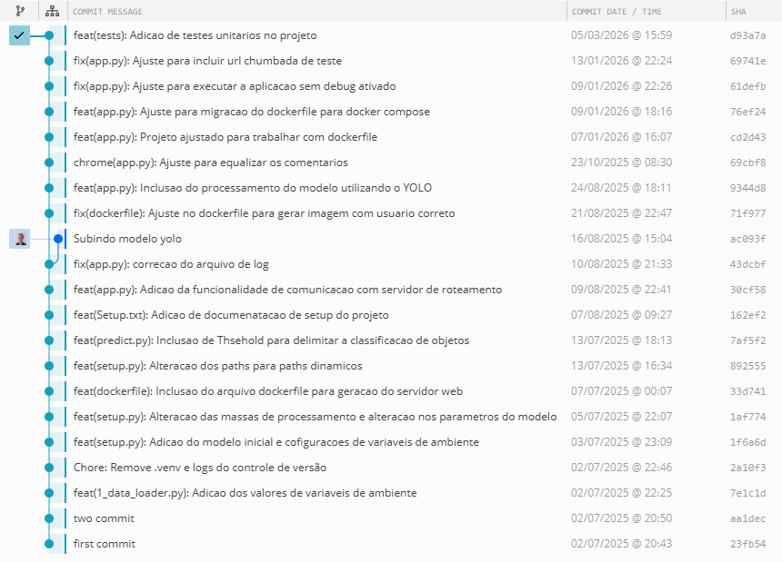
Fonte: Elaborado pelo autor com base no repositório TCC_Model1_CNN_SWM (2026).
Imagem 27 — Grafo de versionamento do repositório TCC_workflow_data_SWM
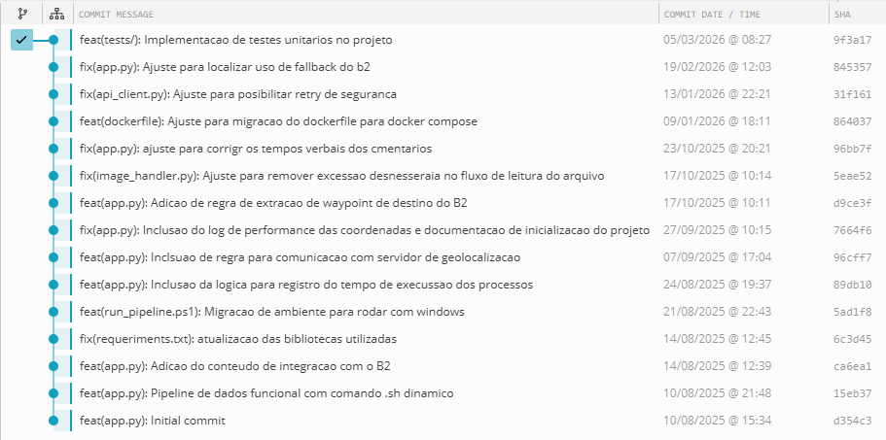
Fonte: Elaborado pelo autor com base no repositório TCC_workflow_data_SWM (2026).

Imagem 28 — Grafo de versionamento do repositório TCC_Orchestrator
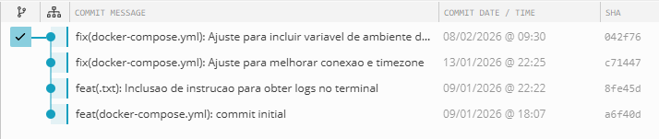
Fonte: Elaborado pelo autor com base no repositório TCC_Orchestrator (2026).

Imagem 29 — Grafo de versionamento do repositório TCC-Routing-Machine-SWM
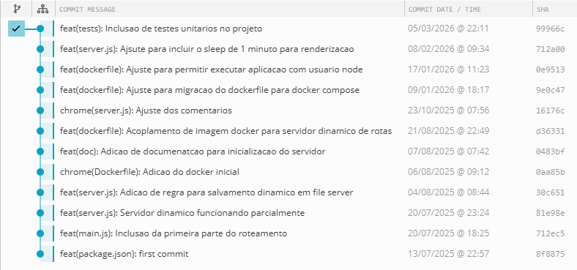
Fonte: Elaborado pelo autor com base no repositório TCC-Routing-Machine-SWM (2026).

APÊNDICE F – DICIONÁRIO DE DADOS DO SISTEMA

Este apêndice apresenta o dicionário de dados do sistema desenvolvido, contendo a descrição detalhada das tabelas, atributos, tipos de dados, restrições e significados de cada campo utilizado no banco de dados. O objetivo deste dicionário é fornecer uma visão clara e estruturada da organização das informações, servindo como referência técnica para compreensão, manutenção e evolução do sistema.
O banco de dados é composto pelas tabelas Imagem, Geolocalização, Modelo e Auditoria (onde estão sendo representadas respectivamente nos Quadros 20, 21, 22), cada uma responsável por armazenar dados específicos relacionados ao funcionamento do sistema. A tabela Imagem concentra informações referentes aos arquivos processados, incluindo nomes e caminhos de armazenamento. A tabela Geolocalização armazena os dados de latitude e longitude de origem e destino, fundamentais para o contexto de roteamento. Já a tabela Modelo registra os resultados das predições realizadas pelo modelo de inteligência artificial, incluindo a classe identificada, nível de confiança e parâmetros de validação.
Quadro 19 — Estrutura da tabela Imagem
Tabela | Nome da Coluna | Tipo de Dados | Comprimento | Restrições | Valor Padrão | Descrição
Imagem | Id_Requisicao_imagem | Inteiro | 4 Bytes | PK, FK e NOT NULL | N/D | Identificador da imagem na tabela
Imagem | Nm_Img_Orgn | Caracteres | 20 Bytes | NOT NULL | N/D | Nome do arquivo original vindo da Blackblaze
Imagem | Nm_Img_Redm | Caracteres | 20 Bytes | NOT NULL | N/D | Nome após redimensionamento
Imagem | Path_Abs_Img_Orgn | Caracteres | 50 Bytes | NOT NULL | N/D | Caminho absoluto do arquivo original
Imagem | Path_Abs_Img_Redm | Caracteres | 50 Bytes | NOT NULL | N/D | Caminho absoluto após redimensionamento
Fonte: Autor (2026)

Quadro 20 — Estrutura da tabela Geolocalizacão
Tabela | Nome da Coluna | Tipo de Dados | Comprimento | Restrições | Valor Padrão | Descrição
Geolocalizacao | Id_Geolocalizacao_Org_Des | Inteiro | 4 Bytes | PK, FK e NOT NULL | N/D | Identificador da geolocalização
Geolocalizacao | origem_latitude | Float | 20 Bytes | NOT NULL | N/D | Latitude de origem
Geolocalizacao | origem_longitude | Float | 20 Bytes | NOT NULL | N/D | Longitude de origem
Geolocalizacao | destino_latitude | Float | 20 Bytes | NOT NULL | N/D | Latitude de destino
Geolocalizacao | destino_longitude | Float | 20 Bytes | NOT NULL | N/D | Longitude de destino
Fonte: Autor (2026)

Quadro 21 — Estrutura da tabela Modelo
Tabela | Nome da Coluna | Tipo de Dados | Comprimento | Restrições | Valor Padrão | Descrição
Modelo | Id_Modelo_Img_Dect | Inteiro | 4 Bytes | PK, FK e NOT NULL | N/D | Identificador do resultado do modelo
Modelo | prediction | Caracteres | 10 Bytes | NOT NULL | N/D | Classe detectada
Modelo | confidence | Float | 20 Bytes | NOT NULL | N/D | Nível de confiança
Modelo | status | Caracteres | 10 Bytes | NOT NULL | N/D | Status do processamento
Modelo | threshold | Float | 20 Bytes | NOT NULL | N/D | Confiança mínima aceitável
Fonte: Autor (2026)

A tabela Auditoria (representado no Quadro 23) atua como elemento central do sistema, sendo responsável por integrar os dados das demais tabelas por meio de chaves estrangeiras, garantindo a rastreabilidade das informações processadas. Essa estrutura permite relacionar cada registro de auditoria com sua respectiva imagem, localização e resultado de inferência do modelo.
Além disso, o dicionário de dados contempla as restrições aplicadas, como chaves primárias (PK), chaves estrangeiras (FK) e obrigatoriedade de preenchimento (NOT NULL), assegurando a integridade e consistência dos dados armazenados. Os tipos de dados foram definidos de acordo com a natureza das informações, incluindo campos numéricos, textuais e valores de ponto flutuante para dados geográficos e métricas de desempenho do modelo.
Dessa forma, o dicionário de dados constitui um elemento fundamental para a documentação do sistema, facilitando a compreensão da estrutura do banco de dados e apoiando futuras manutenções, integrações e expansões da solução proposta.

Quadro 22 — Relacionamentos entre tabelas
Relacionamento | Tabela 1 - FK | Tabela 2 - PK | Descrição
Rastreia | Auditoria | Imagem | Relacionamento que descreve qual imagem descreve cada auditoria
Localiza | Auditoria | Geolocalizacao | Relacionamento que descreve qual Geolocalizacao descreve cada auditoria
Identifica | Auditoria | Modelo | Relacionamento que descreve qual resultado de modelo descreve cada auditoria
Fonte: Autoria própria.

APÊNDICE G – TESTES UNITÁRIOS APLICADOS NA PIPELINE

Para garantir a confiabilidade e resiliência da pipeline principal de processamento de dados (TCC_workflow_data_SWM), foi implementada uma suíte abrangente de testes unitários. O diretório “tests/” foi criado na raiz do projeto com a finalidade exclusiva de armazenar os scripts de validação, isolar o ambiente com dados simulados (mocks) e garantir a cobertura de código das regras de negócio. Abaixo estão listados detalhadamente os 20 cenários de testes executados e seus respectivos códigos fonte para validar todas as rotas de execução (caminho feliz e tratamento de exceções) do projeto.

Módulo 1: Cliente de API (test_api_client.py)

Este módulo é responsável pela comunicação externa do sistema. Os testes validam o consumo de endpoints REST, o tratamento de payloads JSON e a robustez do sistema diante de falhas de conectividade ou instabilidades na API de terceiros.

Cenário 1: Obtenção de Localização de Origem com Sucesso

Valida se a função "get_origin_location" consegue fazer uma requisição HTTP GET para a API de localização simulada, processar o payload JSON de retorno e montar o dicionário com as coordenadas corretamente.

def test_get_origin_location_success(mocker):
mock_response = mocker.Mock()
mock_response.json.return_value = {"latitude": -23.0, "longitude": -46.0}
mocker.patch('requests.get', return_value=mock_response)

coords = get_origin_location('http://fake-api')
assert coords == {'origem_latitude': -23.0, 'origem_longitude': -46.0}

Cenário 2: Falha na Obtenção de Localização (Erro de Rede)

Simula uma falha de conexão (timeout ou API fora do ar) e verifica se a função captura adequadamente a exceção de erro de conexão e lança a exceção padronizada da aplicação.

def test_get_origin_location_error(mocker):
mocker.patch('requests.get', side_effect=requests.exceptions.ConnectionError("Erro de rede"))

with pytest.raises(ConnectionError):
get_origin_location('http://fake-api')

Cenário 3: Sucesso na Requisição de Predição do Modelo

Testa o envio do arquivo de imagem e das coordenadas via requisição POST (utilizando o adapter de Session com Retry) para a API do modelo de Machine Learning, validando o retorno do payload de predição.

def test_get_prediction_success(mocker, tmp_path):
img_path = tmp_path / "dummy.jpg"
img_path.write_text("fake image content")

mock_session_instance = mocker.Mock()
mock_response = mocker.Mock()
mock_response.json.return_value = {"status": "success", "prediction": "garrafa"}
mock_session_instance.post.return_value = mock_response
mocker.patch('requests.Session', return_value=mock_session_instance)

coords = {'origem_latitude': '1', 'origem_longitude': '2', 'destino_latitude': '3', 'destino_longitude': '4'}
result = get_prediction('http://fake-ml', coords, str(img_path))

assert result['prediction'] == 'garrafa'
assert result['status'] == 'success'

Módulo 2: Orquestrador da Pipeline (test_app_pipeline.py)

O orquestrador atua coordenando o fluxo de dados entre os demais módulos. Os cenários 4 a 9 a seguir utilizam técnicas de mocking e parametrização para simular o ciclo de vida completo da execução (End-to-End), garantindo que as regras de negócio de aceitação e rejeição de objetos sejam aplicadas conforme os requisitos de confiança estabelecidos (código fonte dos testes logo após cenário 9).

Cenário 4: Predição de Objeto Válido - Caixa de Papelão

Injeta o resultado do modelo detectando a classe "caixa_de_papelao" com 95.0% de confiança. Valida se o pipeline conclui o processamento sem erros e salva o resultado no diretório de sucesso ("acpt").

Cenário 5: Predição de Objeto Válido – Lata

Injeta o resultado do modelo detectando a classe "lata" com 88.5% de confiança. Valida o fluxo de aceitação ("acpt").

Cenário 6: Predição de Objeto Válido – Garrafa

o resultado do modelo detectando a classe "garrafa" com 99.9% de confiança. Valida o fluxo de aceitação ("acpt").

Cenário 7: Predição de Objeto Válido – Tênis

Injeta o resultado do modelo detectando a classe "tenis" com 82.0% de confiança. Valida o fluxo de aceitação ("acpt").

Cenário 8: Predição de Objeto Inválido - Vazio (Não Detectado)

Simula o cenário onde o modelo não encontra nenhum objeto mapeado ("Vazio" com 0.0% de confiança). Verifica se o pipeline aborta a execução corretamente (código 1) e encaminha o arquivo de auditoria para o diretório de rejeição ("rjct").

Cenário 9: Predição com Confiança Insuficiente

Simula a detecção de um objeto válido ("lata"), porém com índice de confiança (45.0%) muito inferior ao limite configurado (80%). O pipeline deve processar a recusa e salvar como falha no diretório "rjct".

CENARIOS_TESTE = [
("caixa_de_papelao", 95.0, "acpt", "success"),
("lata", 88.5, "acpt", "success"),
("garrafa", 99.9, "acpt", "success"),
("tenis", 82.0, "acpt", "success"),
("Vazio", 0.0, "rjct", "warning"),
("lata", 45.0, "rjct", "warning")
]

@pytest.mark.parametrize("pred_class, confidence, expected_dir, api_status", CENARIOS_TESTE)
@patch('app.load_config')
@patch('app.image_handler')
@patch('app.api_client')
@patch('app.file_manager')
def test_pipeline_cenarios_deteccao(mock_file_manager, mock_api_client, mock_image_handler, mock_load_config,
dummy_config, pred_class, confidence, expected_dir, api_status):

mock_load_config.return_value = dummy_config
mock_image_handler.find_and_download_latest_image_from_b2.return_value = "/tmp/foto.jpg"
mock_image_handler.resize_image.return_value = "/tmp/resized.jpg"
mock_image_handler.find_and_parse_latest_route_from_b2.return_value = {'destino_latitude': '1', 'destino_longitude': '1'}
mock_api_client.get_origin_location.return_value = {'origem_latitude': '0', 'origem_longitude': '0'}

mock_api_client.get_prediction.return_value = {
"status": api_status, "prediction": pred_class, "confidence": confidence
}

mock_file_manager.write_result.return_value = f"/tmp/{expected_dir}/resultado_teste.txt"

if expected_dir == "rjct":
with pytest.raises(SystemExit) as exc_info:
main()
assert exc_info.value.code == 1
mock_file_manager.write_result.assert_called_with(dummy_config['results_dir'], 'failure', ANY)
else:
main()
mock_file_manager.write_result.assert_called_with(dummy_config['results_dir'], 'success', ANY)

Cenário 10: Exceção Geral de Infraestrutura

Interrompe a execução principal simulando que o serviço Blackblaze B2 está inacessível. O teste assegura que o bloco global de exceções do pipeline é ativado, forçando o log de falha e impedindo o travamento descontrolado da aplicação.

@patch('app.load_config')
@patch('app.image_handler')
@patch('app.file_manager')
def test_pipeline_excecao_geral(mock_file_manager, mock_image_handler, mock_load_config, dummy_config):
mock_load_config.return_value = dummy_config
mock_image_handler.find_and_download_latest_image_from_b2.side_effect = ConnectionError("B2 Fora do ar")

with pytest.raises(SystemExit) as exc_info:
main()

assert exc_info.value.code == 1
assert mock_file_manager.write_result.called

Módulo 3: Manipulação de Arquivos e Disco (test_file_manager.py)

Este componente gerencia a persistência de dados e a interface com o sistema de arquivos local. Os Cenários abaixo validam a integridade das operações de leitura de configurações (arquivos .env) e a correta separação dos resultados de auditoria, garantindo que o log de eventos seja gravado nos diretórios de sucesso ou falha sem perda de informação.

Cenário 11: Leitura de Coordenadas de Origem com Sucesso

Simula a existência do arquivo ".env" de fallback e garante que o extrator léxico consiga capturar e converter corretamente as latitudes e longitudes de origem.

def test_read_origin_success(tmp_path):
secret_file = tmp_path / "secretOrigem.env"
secret_file.write_text("origem_latitude=-23.5\norigem_longitude=-46.6")

coords = read_origin_from_file(str(tmp_path))
assert coords['origem_latitude'] == '-23.5'
assert coords['origem_longitude'] == '-46.6'
Cenário 12: Arquivo de Origem Não Encontrado

Dispara a rotina de leitura contra um diretório vazio para assegurar o lançamento da exceção de arquivo não encontrado ("FileNotFoundError").

def test_read_origin_missing_file(tmp_path):
with pytest.raises(FileNotFoundError):
read_origin_from_file(str(tmp_path))

Cenário 13: Leitura de Coordenadas de Destino com Sucesso

Simula a existência do arquivo "secretDestino.env" como plano de contingência para rotas e valida a extração de dados.

def test_read_destination_success(tmp_path):
secret_file = tmp_path / "secretDestino.env"
secret_file.write_text("destino_latitude=-23.5\ndestino_longitude=-46.6")

coords = read_destination_from_file(str(tmp_path))
assert coords['destino_latitude'] == '-23.5'
assert coords['destino_longitude'] == '-46.6'

Cenário 14: Arquivo de Destino Não Encontrado

Semelhante ao cenário 12, porém focado em garantir a resiliência na falta dos artefatos de destino.

def test_read_destination_missing_file(tmp_path):
with pytest.raises(FileNotFoundError):
read_destination_from_file(str(tmp_path))

Cenário 15: Geração de Relatório de Sucesso (Auditoria)

Testa o processo de dump de dados (JSON) no diretório de relatórios. Passa o status "success" e verifica fisicamente se a pasta "acpt" é criada e o arquivo TXT gerado tem o conteúdo correto.

def test_write_result_success(tmp_path):
data = {"teste": "ok"}
file_path = write_result(str(tmp_path), "success", data)

assert "acpt" in file_path
assert os.path.exists(file_path)

with open(file_path, 'r') as f:
saved_data = json.load(f)
assert saved_data == data

Cenário 16: Geração de Relatório de Falha (Auditoria)

Submete dados de erro com status de falha ao file manager para certificar-se de que a segregação de pastas para rejeições ("rjct") opera corretamente no sistema de arquivos.

def test_write_result_failure(tmp_path):
file_path = write_result(str(tmp_path), "warning", {"erro": 1})
assert "rjct" in file_path
assert os.path.exists(file_path)

Módulo 4: Processamento de Imagens (test_image_handler.py)

Responsável pelo tratamento de dados não estruturados, este módulo prepara os inputs visuais para o modelo de Deep Learning. Os cenários de teste validam os critérios de pré-processamento, como a integridade física dos arquivos, limites de tamanho para proteção de memória e o redimensionamento exato de tensores (matrizes de pixels) exigido pela arquitetura YOLO.

Cenário 17: Validação de Imagem Válida

Passa uma imagem física real (gerada temporariamente no ambiente de teste) e um tamanho tolerável de MB’s, atestando que a imagem não está corrompida.

def test_validate_image_success(dummy_image):
assert validate_image(dummy_image, max_size_mb=5) is True

Cenário 18: Imagem Excede Limite de Tamanho

Falsifica o retorno do sistema operacional forçando a simulação de uma imagem gigantesca, verificando se a proteção de estouro de memória da aplicação dispara um erro de validação.

def test_validate_image_exceeds_size(dummy_image, mocker):
mocker.patch('os.path.getsize', return_value=100 * 1024 * 1024)
with pytest.raises(ValueError, match="excede o tamanho máximo"):
validate_image(dummy_image, max_size_mb=10)

Cenário 19: Validação de Imagem Inexistente

Tenta validar um arquivo que não está no disco para atestar o tratamento de erros de leitura do sistema.

def test_validate_image_not_found():
with pytest.raises(IOError):
validate_image("/caminho/falso/nao_existe.jpg", 10)

Cenário 20: Redimensionamento de Matriz de Imagem

Executa a conversão vetorial da imagem com OpenCV/PIL, fornecendo uma matriz nativa e forçando o redimensionamento. O teste varre o arquivo salvo e comprova se os pixels foram transformados em "(256, 256)" para alimentar o modelo YOLO com o tensor do tamanho correto.

def test_resize_image_success(dummy_image):
resized_path = resize_image(dummy_image, [256, 256])

from PIL import Image
with Image.open(resized_path) as img:
assert img.size == (256, 256)

APÊNDICE H – TESTES UNITÁRIOS APLICADOS NO MODELO DE INTELIGÊNCIA ARTIFICAL

Para garantir a estabilidade e a confiabilidade da API do modelo de visão computacional (TCC_Model1_CNN_SWM), foi implementada uma suíte de testes unitários focada no isolamento do framework Flask e na simulação dos tensores do modelo YOLO (PyTorch) e OpenCV. O diretório “tests/” foi estruturado na raiz do projeto para abrigar as configurações globais (fixtures) e os scripts de validação de rotas e processamento de imagens. Abaixo estão listados detalhadamente os 14 cenários de testes executados e seus respectivos códigos fonte para validar todas as rotas da API, integrações de rede e regras de negócio do motor de inteligência artificial.

Módulo 1: Orquestração e Endpoints da API (test_app.py)

Este módulo compõe a camada de interface da aplicação, responsável por expor os serviços de inteligência artificial via protocolo HTTP. Os cenários apresentados validam a integridade das rotas, o tratamento rigoroso de parâmetros obrigatórios (geolocalização e arquivos binários). O objetivo é garantir que a API responda corretamente tanto em cenários de sucesso quanto em situações de falha de dependências externas ou requisições malformadas.

Cenário 1: Rota de Healthcheck do Servidor

Realiza uma requisição GET na rota raiz (/) para garantir que a aplicação Flask está inicializando corretamente e respondendo de forma saudável.

def test_home_route(client):
response = client.get('/')
assert response.status_code == 200
assert b"Servidor do Modelo de CNN no ar!" in response.data

Cenário 2: Validação de Requisição sem Imagem

Simula um POST no endpoint /predict contendo as coordenadas, mas omitindo o arquivo binário da imagem, validando o retorno de erro HTTP 400 (Bad Request).

def test_predict_missing_image(client):
response = client.post('/predict', data={
'command': 'predict',
'origem_latitude': '1',
'origem_longitude': '1',
'destino_latitude': '2',
'destino_longitude': '2'
})

assert response.status_code == 400
assert response.json['status'] == 'error'
assert 'Arquivo de imagem não fornecido' in response.json['error']

Cenário 3: Validação de Requisição sem Coordenadas

Submete um payload de POST contendo a imagem, mas ausente de parâmetros obrigatórios de geolocalização, validando o bloqueio da requisição com erro HTTP 400.

def test_predict_missing_coordinates(client, dummy_image_file):
response = client.post('/predict', data={
'command': 'predict',
'image': dummy_image_file
}, content_type='multipart/form-data')

assert response.status_code == 400
assert 'obrigatórios' in response.json['erro']

Cenário 4: Sucesso Absoluto na Predição com Rota Gerada

Simula o caminho ideal onde a predição da rede neural retorna alta confiança (> 80%) e a requisição subsequente para a API de mapas do Leaflet ocorre com pleno sucesso, retornando status HTTP 200.

@patch('app.load_config_from_secret')
@patch('app.predict_on_image')
@patch('app.gerar_imagem_de_rota')
def test_predict_success_with_routing(mock_gerar_rota, mock_predict, mock_config, client, dummy_image_file, dummy_config):
mock_config.return_value = dummy_config
mock_predict.return_value = ("caixa_de_papelao", 95.5)

mock_gerar_rota.return_value = {
"status": "sucesso",
"payload": {"success": True, "filename": "rota_teste.png"}
}

response = client.post('/predict', data={
'command': 'predict',
'origem_latitude': '1', 'origem_longitude': '1',
'destino_latitude': '2', 'destino_longitude': '2',
'image': dummy_image_file
}, content_type='multipart/form-data')

assert response.status_code == 200
assert response.json['prediction'] == "caixa_de_papelao"
assert response.json['confidence'] == 95.5
assert response.json['status'] == "success"
mock_gerar_rota.assert_called_once()

Cenário 5: Predição com Sucesso, mas Queda da API de Rotas

A confiança do modelo excede o limiar, forçando a chamada da API de mapas. No entanto, simula-se uma queda deste serviço, validando se a API principal sobrevive ao erro e devolve um alerta em formato de "warning".

@patch('app.load_config_from_secret')
@patch('app.predict_on_image')
@patch('app.gerar_imagem_de_rota')
def test_predict_success_but_routing_fails(mock_gerar_rota, mock_predict, mock_config, client, dummy_image_file, dummy_config):
mock_config.return_value = dummy_config
mock_predict.return_value = ("lata", 88.0)

mock_gerar_rota.return_value = {
"status": "erro",
"payload": "Connection refused"
}

response = client.post('/predict', data={
'origem_latitude': '1', 'origem_longitude': '1',
'destino_latitude': '2', 'destino_longitude': '2',
'image': dummy_image_file
}, content_type='multipart/form-data')

assert response.status_code == 200
assert response.json['status'] == "warning"
assert "Não foi possível conectar" in response.json['route_error']

Cenário 6: Bloqueio de Rota por Baixa Confiança

Força o retorno da rede neural com uma classe "Vazio" ou confiança inferior a 80%. Valida a regra de negócio rigorosa que garante que a API de rotas do Mapbox não seja consumida desnecessariamente.

@patch('app.load_config_from_secret')
@patch('app.predict_on_image')
@patch('app.gerar_imagem_de_rota')
def test_predict_low_confidence_skips_routing(mock_gerar_rota, mock_predict, mock_config, client, dummy_image_file, dummy_config):
mock_config.return_value = dummy_config
mock_predict.return_value = ("Vazio", 60.0)

response = client.post('/predict', data={
'origem_latitude': '1', 'origem_longitude': '1',
'destino_latitude': '2', 'destino_longitude': '2',
'image': dummy_image_file
}, content_type='multipart/form-data')

assert response.status_code == 200
assert response.json['status'] == "warning"
assert response.json['prediction'] == "Vazio"
mock_gerar_rota.assert_not_called()

Cenário 7: Falha de Leitura do Arquivo de Configuração

Simula a exclusão ou inexistência do arquivo config.yaml, validando o tratamento de FileNotFoundError durante a inicialização silenciosa do sistema.

def test_load_config_file_not_found(mocker):
mocker.patch('app.Path.read_text', side_effect=FileNotFoundError)
config = load_config_from_secret()
assert config is None

Cenário 8: Erro 500 em Rota de Predição por Falta de Configuração

Aciona o endpoint principal de inferência enquanto a configuração retorna falha, garantindo que o servidor responda com erro HTTP 500 (Internal Server Error) de forma limpa.

def test_predict_config_not_found(client, mocker, dummy_image_file):
mocker.patch('app.load_config_from_secret', return_value=None)
response = client.post('/predict', data={
'command': 'predict',
'origem_latitude': '1', 'origem_longitude': '1',
'destino_latitude': '2', 'destino_longitude': '2',
'image': dummy_image_file
}, content_type='multipart/form-data')

assert response.status_code == 500
assert response.json['status'] == 'error'

Cenário 9: Envio de HTTP POST para Geração de Rota

Valida a função de rede individual isolada que efetua a chamada HTTP POST para a infraestrutura Node.js (Leaflet), confirmando o empacotamento correto do JSON.

@patch('app.post')
def test_gerar_imagem_de_rota_success(mock_requests_post):
mock_response = MagicMock()
mock_response.json.return_value = {"success": True, "filename": "test.png"}
mock_requests_post.return_value = mock_response

result = gerar_imagem_de_rota(1, 1, 2, 2, 'http://fake-routing.api')

assert result['status'] == "sucesso"
assert result['payload']['filename'] == "test.png"

Cenário 10: Falha Excepcional de Rede na Chamada de Rotas

Falsifica uma exceção global da biblioteca requests (timeout de socket ou host não encontrado), validando o bloqueio de exceções e retorno seguro.

@patch('app.post')
def test_gerar_imagem_de_rota_request_exception(mock_post):
mock_post.side_effect = RequestException("Falha de rede severa")
result = gerar_imagem_de_rota(1, 1, 2, 2, 'http://fake-api')

assert result['status'] == 'erro'
assert 'Falha de rede severa' in result['payload']

Cenário 11: Comunicação Sucedida, mas Erro Interno do Leaflet

A API de rotas é acessada e retorna HTTP 200, porém, o payload informa uma falha lógica do backend (success: False), possivelmente decorrente da falta de chaves Mapbox. O servidor atual deve repassar um alerta condizente.

@patch('app.load_config_from_secret')
@patch('app.predict_on_image')
@patch('app.gerar_imagem_de_rota')
def test_predict_success_routing_internal_failure(mock_gerar_rota, mock_predict, mock_config, client, dummy_image_file, dummy_config):
mock_config.return_value = dummy_config
mock_predict.return_value = ("lata", 90.0)

mock_gerar_rota.return_value = {
"status": "sucesso",
"payload": {"success": False, "error": "Falta API Key Mapbox"}
}

response = client.post('/predict', data={
'origem_latitude': '1', 'origem_longitude': '1',
'destino_latitude': '2', 'destino_longitude': '2',
'image': dummy_image_file
}, content_type='multipart/form-data')

assert response.status_code == 200
assert response.json['status'] == "warning"
assert "API de rotas reportou falha" in response.json['route_error']

Módulo 2: Inteligência Artificial e OpenCV (test_predict.py)

Neste componente ocorre o processamento de visão computacional. Devido à alta demanda de recursos, os testes utilizam técnicas de Mocking para simular o comportamento da arquitetura YOLOv11 e da biblioteca OpenCV, sem a necessidade de carregar o modelo em ambiente de teste. As validações focam na decodificação de matrizes de imagem, na aplicação dos limiares de confiança e na capacidade do motor de IA em tratar exceções causadas por arquivos corrompidos ou entradas inválidas.

Cenário 12: Processamento Computacional com Alta Confiança

Intercepta as bibliotecas massivas (cv2 e YOLO), injetando Mocks configurados com tensores simulados do PyTorch. Valida a tradução correta da arquitetura YOLOv11 (retorno de classe lata a 95.0%).

@patch('src.tcc_modelo_swm.predict.YOLO')
@patch('src.tcc_modelo_swm.predict.cv2')
def test_predict_success_high_confidence(mock_cv2, mock_yolo, dummy_config):
mock_cv2.imdecode.return_value = "fake_img_array"
mock_model_instance = MagicMock()
mock_yolo.return_value = mock_model_instance

mock_result = MagicMock()
mock_result.boxes = MagicMock()

mock_conf = MagicMock()
mock_conf.argmax.return_value = 0
mock_tensor_conf = MagicMock()
mock_tensor_conf.item.return_value = 0.95
mock_conf.__getitem__.return_value = mock_tensor_conf
mock_result.boxes.conf = mock_conf

mock_cls = MagicMock()
mock_tensor_cls = MagicMock()
mock_tensor_cls.item.return_value = 2
mock_cls.__getitem__.return_value = mock_tensor_cls
mock_result.boxes.cls = mock_cls

mock_result.names = {0: "caixa_de_papelao", 1: "garrafa", 2: "lata", 3: "tenis"}
mock_model_instance.predict.return_value = [mock_result]

dummy_file = MagicMock()
dummy_file.read.return_value = b"fake bytes"

predicted_class, confidence = predict_on_image(dummy_config, dummy_file)

assert predicted_class == "lata"
assert confidence == 95.0

Cenário 13: Aplicação Restritiva do Limiar do Modelo (Threshold)

Através da simulação de tensores idêntica ao cenário 12, a confiança matemática injetada é de 45% (0.45). Verifica se o script de negócio esmaga agressivamente os retornos inválidos para o descritivo de contingência: "Vazio".

@patch('src.tcc_modelo_swm.predict.YOLO')
@patch('src.tcc_modelo_swm.predict.cv2')
def test_predict_low_confidence(mock_cv2, mock_yolo, dummy_config):
mock_model_instance = MagicMock()
mock_yolo.return_value = mock_model_instance

mock_result = MagicMock()
mock_result.boxes = MagicMock()

mock_conf = MagicMock()
mock_conf.argmax.return_value = 0
mock_tensor_conf = MagicMock()
mock_tensor_conf.item.return_value = 0.45
mock_conf.__getitem__.return_value = mock_tensor_conf
mock_result.boxes.conf = mock_conf

mock_cls = MagicMock()
mock_tensor_cls = MagicMock()
mock_tensor_cls.item.return_value = 2
mock_cls.__getitem__.return_value = mock_tensor_cls
mock_result.boxes.cls = mock_cls

mock_result.names = {2: "lata"}
mock_model_instance.predict.return_value = [mock_result]

dummy_file = MagicMock()
dummy_file.read.return_value = b"fake"

predicted_class, confidence = predict_on_image(dummy_config, dummy_file)

assert predicted_class == "Vazio"
assert confidence == 45.0

Cenário 14: Recuperação de Imagem Corrompida (Erro de Decodificação)

Simula uma entrada de arquivo truncada ou criptografada que gera exceção severa na decodificação primária do cv2.imdecode. Garante o bypass do motor de IA retornando nulos amigáveis, sem desligar o servidor Flask.

@patch('src.tcc_modelo_swm.predict.cv2')
def test_predict_exception_handling(mock_cv2, dummy_config):
mock_cv2.imdecode.side_effect = Exception("Imagem corrompida")

dummy_file = MagicMock()
predicted_class, confidence = predict_on_image(dummy_config, dummy_file)

assert predicted_class is None
assert confidence is None

APÊNDICE I – TESTES UNITÁRIOS APLICADOS NO MODELO DE ROTEAMENTO

Para garantir a integridade da API de rotas e geolocalização (TCC-Routing-Machine-SWM), foi arquitetada uma suíte de testes em Node.js utilizando os frameworks Jest e Supertest. O objetivo desta camada é validar a orquestração do Headless Browser (Puppeteer), os cálculos de leitura de disco e as requisições externas à Mapbox sem a necessidade de instanciar serviços reais em rede ou levantar janelas gráficas, operando puramente através de Mocks. Abaixo estão listados detalhadamente os 10 cenários de testes (abaixo de cada cenário está sendo representado seu código fonte) segmentados em funções utilitárias internas e validação de rotas HTTP.

Módulo 1: Funções Utilitárias e Resiliência

Este módulo engloba as funções lógicas de suporte que gerenciam o sistema de arquivos e a preparação dos dados geográficos. Os testes unitários aqui focam na robustez do sistema de arquivos (I/O), garantindo que o contador de rotas seja incremental e resiliente a falhas de permissão. Além disso, valida-se a montagem dinâmica do template HTML que integra o Leaflet e a biblioteca Mapbox, assegurando que as coordenadas e chaves de API sejam injetadas corretamente antes da renderização.

Cenário 1: Retorno Numérico Inicial (Diretório Vazio)

Valida se a função getNextRouteNumber identifica corretamente que o diretório ”/images” não possui arquivos de mapa prévios, garantindo que o contador de rotas se inicie em "1" e o criador a pasta se não existir.

test('Cenário 1: getNextRouteNumber deve retornar 1 se o diretório estiver vazio', async () => {
fs.readdir.mockResolvedValue([]);
const nextNum = await getNextRouteNumber();
expect(nextNum).toBe(1);
expect(fs.mkdir).toHaveBeenCalledWith(expect.any(String), { recursive: true });
});

Cenário 2: Cálculo Incremental de Rota (Expressões Regulares)

Simula um diretório contendo múltiplos arquivos mistos (ex: rota1.png, lixo.txt, rota5.png). O teste certifica que o parser captura o maior dígito validado por Regex e incrementa corretamente.

test('Cenário 2: getNextRouteNumber deve calcular o próximo número corretamente', async () => {
fs.readdir.mockResolvedValue(['rota1.png', 'rota5.png', 'lixo.txt', 'rota2.png']);
const nextNum = await getNextRouteNumber();
expect(nextNum).toBe(6);
});

Cenário 3: Resiliência em Falha de IO (Permissão de Disco)

Força o método de leitura fs.readdir a gerar uma exceção de permissão. Verifica o encapsulamento de segurança da função, garantindo que ela não trave a aplicação e retorne 1 como fallback.

test('Cenário 3: getNextRouteNumber deve retornar 1 caso fs.readdir falhe', async () => {
fs.readdir.mockRejectedValue(new Error('Erro simulado de disco'));
const nextNum = await getNextRouteNumber();
expect(nextNum).toBe(1);
});

Cenário 4: Renderização de Template HTML/Leaflet

Passa matrizes espaciais (GeoJSON) para o renderizador de mapas e averigua se os marcadores, propriedades de polígonos e chaves de API estão sendo adequadamente injetados no corpo do código front-end.

test('Cenário 4: generateMapHtml deve montar o HTML corretamente', () => {
const payload = { origem_latitude: -23.5, origem_longitude: -46.5, destino_latitude: -23.6, destino_longitude: -46.6 };
const geoJson = { type: 'LineString', coordinates: [[-46.5, -23.5], [-46.6, -23.6]] };

const html = generateMapHtml(payload, geoJson);

expect(html).toContain('fake_api_key');
expect(html).toContain('-23.5');
expect(html).toContain('LineString');
expect(html).toContain('div id="map"');
});

Módulo 2: Endpoints da API (Orquestração e Mapbox)

Este módulo valida a camada de exposição da API e a orquestração do Puppeteer (Headless Browser) para a captura automatizada de mapas. Os cenários de teste simulam o ciclo de vida completo de uma requisição de roteamento, desde a validação de credenciais da Mapbox até a captura da tela (screenshot) do mapa gerado. Um foco crítico destes testes é a gestão de recursos sistêmicos, garantindo o isolamento de rede através de mocks e o encerramento forçado de processos do Chromium para prevenir vazamentos de memória e garantir a estabilidade do ambiente em containers.

Cenário 5: Verificação do Template Client-Side

Simula um GET na rota estática /render-map, verificando a exposição com sucesso (200 OK) do código-fonte visual gerado no servidor.

test('Cenário 5: GET /render-map deve retornar status 200 OK', async () => {
const response = await request(app).get('/render-map');
expect(response.status).toBe(200);
});

Cenário 6: Validação Regulatória de API Key

Elimina a chave global da Mapbox na execução e simula a reinicialização da memória do Node, garantindo que o controlador barre a tentativa de processamento da imagem por falta de credenciais.

test('Cenário 6: POST /api/gerar-imagem-rota deve falhar se API KEY não for configurada', async () => {
delete process.env.MAPBOX_API_KEY;
jest.resetModules();
const serverSemChave = require('../server');

const response = await request(serverSemChave.app).post('/api/gerar-imagem-rota').send({});
expect(response.status).toBe(500);
expect(response.body.error).toContain('chave de API da Mapbox não foi configurada');
});

Cenário 7: Retorno de Coordenadas Impossíveis

Falsifica uma resposta semântica da Mapbox indicando que os pontos geográficos estão na água ou desconectados (NoRoute). Confirma que o serviço node repassa o erro ao usuário sem quebrar o framework.

test('Cenário 7: POST /api/gerar-imagem-rota deve capturar erro caso a API da Mapbox rejeite as coordenadas', async () => {
fetchMock.mockResolvedValue({
json: jest.fn().mockResolvedValue({ code: 'NoRoute', message: 'Rota impossível' })
});

const response = await request(app).post('/api/gerar-imagem-rota').send({ origem_latitude: 0, origem_longitude: 0, destino_latitude: 0, destino_longitude: 0 });

expect(response.status).toBe(500);
expect(response.body.details).toContain('Mapbox API retornou um erro: Rota impossível');
});

Cenário 8: Timeout de Rede e Isolamento Global

Substitui a comunicação de requisição (node-fetch) por um lançamento genérico de exceção global, atestando a barreira de catch no controlador assíncrono.

test('Cenário 8: POST /api/gerar-imagem-rota deve capturar falhas globais de rede (fetch quebra)', async () => {
fetchMock.mockRejectedValue(new Error('Conexão recusada com Mapbox'));

const response = await request(app).post('/api/gerar-imagem-rota').send({ origem_latitude: 1, origem_longitude: 1, destino_latitude: 2, destino_longitude: 2 });

expect(response.status).toBe(500);
expect(response.body.details).toContain('Conexão recusada com Mapbox');
});

Cenário 9: Ciclo de Vida Bem-Sucedido com Puppeteer

É o escopo principal da aplicação. Simula de forma perfeitamente isolada as etapas de rede, intercepta o atraso computacional (Fast-Forward no sleep de 60 segundos) e verifica as funções de página virtual e captura de tela, confirmando o 200 OK.

test('Cenário 9: POST /api/gerar-imagem-rota - CAMINHO FELIZ', async () => {
fetchMock.mockResolvedValue({
json: jest.fn().mockResolvedValue({
code: 'Ok',
routes: [{ geometry: { type: 'LineString', coordinates: [] } }]
})
});

const mockPage = {
setDefaultNavigationTimeout: jest.fn(),
on: jest.fn(),
goto: jest.fn().mockResolvedValue(true),
$: jest.fn().mockResolvedValue({ screenshot: jest.fn().mockResolvedValue(true) })
};
const mockBrowser = {
newPage: jest.fn().mockResolvedValue(mockPage),
close: jest.fn().mockResolvedValue(true)
};
puppeteerMock.launch.mockResolvedValue(mockBrowser);

const response = await request(app).post('/api/gerar-imagem-rota').send({ origem_latitude: 1, origem_longitude: 1, destino_latitude: 2, destino_longitude: 2 });

expect(response.status).toBe(200);
expect(response.body.success).toBe(true);
expect(response.body.filename).toBe('rota1.png');
expect(puppeteerMock.launch).toHaveBeenCalled();
expect(mockBrowser.close).toHaveBeenCalled();
});

Cenário 10: Limpeza de Vazamento de Memória do Chromium

O Headless Chromium consome vasta porção de RAM em servidores. Este cenário submete a abertura de páginas web a um crash sistêmico repentino e averigua se a função browser.close() é forçada na cláusula finally, prevenindo instabilidade na infraestrutura Docker.

test('Cenário 10: POST /api/gerar-imagem-rota garante encerramento do Puppeteer em falha de navegação', async () => {
fetchMock.mockResolvedValue({
json: jest.fn().mockResolvedValue({ code: 'Ok', routes: [{ geometry: {} }] })
});

const mockBrowser = {
newPage: jest.fn().mockRejectedValue(new Error('Navegador travou')),
close: jest.fn().mockResolvedValue(true)
};
puppeteerMock.launch.mockResolvedValue(mockBrowser);

const response = await request(app).post('/api/gerar-imagem-rota').send({ origem_latitude: 1, origem_longitude: 1, destino_latitude: 2, destino_longitude: 2 });

expect(response.status).toBe(500);
expect(response.body.details).toContain('Navegador travou');
expect(mockBrowser.close).toHaveBeenCalled();
});

APÊNDICE J – CRONOGRAMA DE DESENVOLVIMENTO
Este apêndice detalha o planejamento temporal e a distribuição de horas estimadas a cada tarefa ao longo do projeto. A gestão das atividades é dividida entre etapas de fundamentação teórica, desenvolvimento técnico de hardware e software (IA, Visão Computacional e Geolocalização) e a formalização acadêmica. O quadro 23 a seguir apresenta a relação das tarefas executadas, os respectivos responsáveis e a carga horária estimada, totalizando o esforço necessário para a consolidação da solução proposta neste trabalho.

Quadro 23 — Divisão de tarefas desenvolvidas no TCC
Tarefa | Responsável | Horas Estimadas
Definição do tema | Bruno, Gustavo, Atala, João, Matheus | 30
Levantamento bibliográfico | João, Matheus, Atala | 40
Arquitetura inicial do sistema | Gustavo, Bruno | 30
Estudo de IA para visão computacional | Gustavo, Matheus | 35
Configuração inicial da câmera | Bruno | 40
Protótipo de captura de imagem | Bruno, Gustavo | 35
Desenvolvimento do módulo GPS | Atala | 35
Ambiente Docker inicial | Gustavo | 30
Integração IA inicial | Gustavo | 40
Integração câmera + IA | Bruno, Gustavo | 40
Integração GPS + eventos | Atala, Gustavo | 35
Testes iniciais de laboratório | João, Matheus | 30
Ajustes no modelo de detecção | Gustavo | 35
Testes integrados do sistema | João, Matheus, Bruno | 30
Início da escrita do TCC | Atala, João, Matheus | 35
Refatoração do ambiente Docker | Gustavo | 30
Ajustes pós-refatoração | Bruno, Gustavo | 30
Revisão parcial do TCC | Atala, João, Matheus | 25
Retomada e testes de estabilidade | João, Matheus | 25
Continuação da escrita | Atala, João, Matheus | 30
Criação do diagrama UML | Bruno, Gustavo | 15
Diagrama de caso de uso | Bruno | 12
Diagrama de sequência | Bruno, Gustavo | 12
Revisão final do TCC | Atala, João, Matheus | 20
Fonte: Autoria própria.

